«Утверждаю»:
Проректор

______________ Е.К. Артемов

Извещение о проведении запроса котировок В ЭЛЕКТРОННОЙ ФОРМЕ

№ ЭК104-09-17/Охранная сигнализация

г. Москва «08» сентября 2017 г.

1. Заказчик: федеральное государственное автономное образовательное учреждение высшего образования «Национальный исследовательский университет «Высшая школа экономики» (НИУ ВШЭ).
Место нахождения и почтовый адрес: 101000, г. Москва, ул. Мясницкая, д. 20; телефон: (495) 772-95-90 доб. 12597, тел./факс: (495) 628-47-03. Адрес электронной почты: zakupki@hse.ru.

2. Предмет договора: Поставка технических средств системы охранной сигнализации, их монтаж и подключение по адресу: г. Москва, ул. Старая Басманная, д. 21/4, стр. №№ 1, 3, 4, 5.

3. Требования, установленные Заказчиком, к безопасности, качеству, техническим характеристикам, функциональным характеристикам (потребительским свойствам) Товара, к размеру, упаковке, отгрузке Товара:

3.1. Наименование и количество поставляемого Товара:
№ п/п | Наименование Товара | Ед. изм. | Кол-во | Начальная (максимальная) цена за единицу Товара, руб.
1. | Блок контроля и индикации с клавиатурой С2000-БКИ | шт. | 1 | 4 605,07
2. | Контроллер двухпроводной линии связи С2000-КДЛ | шт. | 4 | 2 320,51
3. | Пульт контроля и управления С2000М | шт. | 1 | 6 931,60
4. | Извещатель акустический С2000-СТ | шт. | 85 | 687,99
5. | Извещатель охранный объемный С2000-ИК | шт. | 125 | 945,61
6. | Источник вторичного электропитания резервированный РИП-12 (исп. 01) (или эквивалент) | шт. | 4 | 2 858,90
7. | Аккумуляторная батарея АКБ-17/18 (или эквивалент) | шт. | 4 | 1 676,67
8. | Кабель ВВГнг 3х1,5 (или эквивалент) | м | 400 | 25,83
9. | Кабель 4x0,5 КСВВ 4x0,5 (или эквивалент) | м | 4000 | 9,87
10. | Труба легкая гофрированная с протяжкой (зондом) D=16 мм (или эквивалент) | м | 2000 | 5,66
11. | Труба гофрированная с протяжкой (зондом) D=20 мм (или эквивалент) | м | 400 | 6,88
12. | Кабель-канал 16x16 (или эквивалент) | м | 2000 | 13,46
13. | Кабель-канал 40x25 (или эквивалент) | м | 200 | 24,49
14. | Автоматический выключатель ABB SH201L C10 1P (или эквивалент) | шт. | 4 | 176,01
15. | Мини компьютер INTEL NUC DE3815TYKHE(или эквивалент) | шт. | 1 | 7 860,33
16. | Монитор Samsung S22D300HY (или эквивалент) | шт. | 1 | 7 302,67
17. | Мышь Logitech B100 (или эквивалент) | шт. | 1 | 318,33
18. | KVM удлинитель SC&T HKM01(или эквивалент) | шт | 1 | 34 978,47
19. | Клавиатура Logitech K120 (или эквивалент) | шт. | 1 | 633,33
20. | Жесткий диск WD Black WD5000LPLX (или эквивалент). | шт. | 1 | 3 092,00
21. | Модуль памяти CRUCIAL CT51264BF160B(J) DDR3L (или эквивалент). | шт. | 1 | 1 928,33
22. | Программное обеспечение «Сервер Орион Про», разработчик ЗАО НВП "Болид". | шт. | 1 | 6 377,00
23. | Программное обеспечение Оперативная задача « Орион Про» 20, разработчик ЗАО НВП "Болид". | шт. | 1 | 32 186,33
24. | Программное обеспечение Администратор базы данных «Орион Про», разработчик ЗАО НВП "Болид". | шт. | 1 | 4 650,00
25. | Преобразователь интерфейсов C2000-USB | шт. | 1 | 1 452,23
26. | Источник бесперебойного питания POWERCOM Macan MAS-1000 (или эквивалент) | шт. | 1 | 15 579,67
27. | Сетевой фильтр 3м 5роз Power Cube SPG-B (или эквивалент) | шт. | 1 | 387,00
28. | Концентратор USB Transcend TS-HUB2K (или эквивалент) | шт. | 1 | 1 169,33
29. | Кабель витая пара Hyperline U/UTP4-C5E-S24-IN-PVC-WH-305 (305 м) (или эквивалент) | бухта | 1 | 5 141,00
30. | Извещатель магнитоконтактный адресный С2000-СМК | шт. | 25 | 294,76
31. | Предустановленная (OEM) лицензионная операционная система Microsoft Windows 7 Профессиональная SP1 64-bit, языковая версия -русская | шт. | 1 | 10 052,00

3.1.1. Блок контроля и индикации С2000-БКИ:
Световая индикация:
- 60 двухцветных индикаторов для отображения состояния разделов ИСО «Орион»;
- -7 одноцветных индикаторов для отображения наличия тревог и неисправностей в ИСО «Орион»;
- -7 одноцветных индикаторов для отображения наличия тревог и неисправностей в ИСО «Орион».
- Внешний считыватель электронных идентификаторов: 1 вход;
- Интерфейс подключаемых считывателей: Dallas Touch Memory;
- Управление светодиодами считывателя: одним светодиодом;
- Встроенный звуковой сигнализатор: есть;
- Датчик вскрытия корпуса: микропереключатель;
- Коммуникационный порт (для работы в ИСО «Орион»): RS-485, протокол Орион;
- Питание прибора: от внешнего источника постоянного тока;
- Напряжение питания: от 10,2 до 28,0 В постоянного тока;
- Количество вводов питания: 2;
- Потребляемая мощность, Вт –3;Потребляемый ток:
- в тревожном режиме –200 мА;
- при напряжении 12 В –100 мА при напряжении 24 В;
- в дежурном режиме (все индикаторы выключены) –50 мА;
- при напряжении 12 В –50 мА при напряжении 24 В;
- Готовность к работе после включения питания –2 сек.;
- Рабочий диапазон температур: от -30°C до +50°C;
- Относительная влажность: до 98% при +25 °C;
- Степень защиты корпуса: IP20;Программирование прибора: программа UProg.exe;
- Подключение к ПК: через интерфейс RS-485 с помощью преобразователя интерфейсов;
- Тип монтажа: настенный навесной.
1.1.2. Контроллер двухпроводной линии связи С2000-КДЛ:
- Количество подключаемых адресных устройств: 127;
- Длина двухпроводной линии:
- 600 метров при сечении 0,75 мм²;
- 700 метров при сечении 0,9 мм²;
- Напряжение питания: от 10,2 В до 28,4 В постоянного тока;
- Ток потребления (без учёта потребления адресных устройств):
- при напряжении питания 12 В –80 мА;
- при напряжении питания 24 В –40 мА;
- Ток потребления в дежурном режиме (подключены 127 АУ с током потребления 0,5мА каждое):
- при напряжении питания 12 В –160 мА;
- при напряжении питания 24 В –80 мА;
- Внешний считыватель электронных идентификаторов (ЭИ): 1 вход;
- Интерфейс подключаемых считывателей: Dallas Touch Memory(1-Wire, µ-LAN), Wiegand и ABA-Track II;
- Управление светодиодами считывателя:управление двумя светодиодами считывателя (красным и зелёным) в соответствии с логическими уровнями "+5В КМОП", с ограничением тока при прямом подключении светодиодов на уровне 10 мА;
- Объем памяти ключей Touch Memory (iButton), карт или кодов: 512;
- Энергонезависимый буфер событий: 255;
- Световая индикация на лицевой панели: 3 светодиодных индикатора (работа, RS-485 и ДПЛС);
- Встроенный звуковой сигнализатор: 50 дБА на расстоянии 1 м;
- Датчик вскрытия корпуса: микропереключатель;
- Коммуникационный порт (для работы в ИСО «Орион»): RS-485, протокол Орион;
- Питание прибора: от внешнего источника постоянного тока;
- Готовность к работе после включения питания, сек.,: не более 15;
- Рабочий диапазон температур: от - 30°C до +55°C;
- Относительная влажность: до 98% при +25°C;
- Степень защиты корпуса: IР30;
- Программирование контроллера: программа UProg.exe;
- Подключение к ПК: через интерфейс RS-485 с помощью преобразователя интерфейсов;
- Тип монтажа: настенный навесной.
3.1.3. Пульт контроля и управления С2000М:
- Количество приборов и устройств, подключаемых к линии RS-485,: 127;
- Интерфейс RS-485: 1;
- Длина линии связи RS-485, м,: 3000;
- Интерфейс RS-232: 1;
- Количество устройств, подключаемых к выходу RS-232: 1;
- Длина линии связи RS-232, м,: 20;
- Количество шлейфов сигнализации и адресных извещателей, группируемых в разделы,: 2048;
- Количество управляемых в автоматическом режиме релейных выходов,: 256;
- Количество разделов,: 511;
- Количество групп разделов,: 128;
- Количество пользовательских паролей,: 2047;
- Объем журнала событий: 8000;
- Жидкокристаллический индикатор: 2 строки х 16 символов, с подсветкой;
- Напряжение питания, В: от 10,2 до 28,4;
- Средний ток потребления в дежурном режиме, мА:
- при напряжении питания 12 В – 60;
- при напряжении питания 24 В – 35;
- Максимальный ток потребления в тревожном режиме, мА:
- при напряжении питания 12 В – 120;
- при напряжении питания 24 В – 65;
- Рабочий диапазон температур, °C: от -10 до +55.
- Степень защиты оболочки: IР30.
3.1.4. Извещатель акустический С2000-СТ:
- Максимальная рабочая дальность действия: 6 м;
- Время фиксации нарушения зоны, мс,: 300;
- Время технической готовности: 10 с;
- Рабочий диапазон температур: от - 10°C до +45°C;
- Относительная влажность: до 90% при +25°C;
- Степень защиты корпуса: IР41;
- Программирование прибора: программа UProg.exe.
3.1.5. Извещатель охранный объемный С2000-ИК:
- Рабочая дальность действия извещателя: 10 м;
- Диапазон скоростей обнаружения: от 0,3 до 3 м/с;
- Угол обзора зоны обнаружения в горизонтальной плоскости: 90°;
- Время технической готовности извещателя, сек,: не более 60;
- Рабочий диапазон температур: от - 30°C до +50°C;
- Относительная влажность: до 95% при +25°C;
- Степень защиты корпуса: IР41;
- Программирование извещателя: программа UProg.exe.
3.1.6. Источник вторичного электропитания резервированный РИП-12 (исп. 01) (или эквивалент):
- Напряжение в сети, В: 150-250;
- Выходное напряжение, В, при питании от сети: 13,6±0,6;
- Выходное напряжение, В, при питании от АКБ: 10…13,6;
- Номинальный выходной ток, А: не более 3;
- Максимальный выходной ток, А (в течении 2 мин): не более 4;
- Наличие звукового сигнализатора;
- Количество индикаторов: 3;
- Наличие выхода «Авария сети» (открытый коллектор «ОК»);
- Контроль напряжения батареи, индикация заряда;
- Защита от превышения выходного напряжения: 2 ступени;
- Диапазон рабочих температур: от - 10°C до + 40°C;
- Относительная влажность: до 90% при +25°C;
- Корпус: металл;
- Степень защиты: IP30.
3.1.7. Аккумуляторная батарея АКБ-17/18 (или эквивалент):
- Тип: свинцово-кислотная герметичная;
- Номинальное напряжение: 12 В;
- Емкость,: не менее 18 Ач (при +25°C);
- Диапазон рабочих температур:
- Разряд: от - 20°C до +50°C;
- Заряд: от 0°C до +40°C;
- Максимальный ток заряда: не более 5,4 А;
- Циклический режим заряда, В: 14,4 – 15,0;
- Буферный режим заряда, В: 13,5 – 13,8;
- Количество циклов заряда,: 150 (при 100% разряде);
- Срок службы, год,: 3 (при +25°C).
3.1.8. Кабель ВВГнг 3х1,5 (или эквивалент):
- Число жил и сечение, мм²: 3х1,5;
- Номинальное напряжение, кВ: не менее 0,66;
- Тип проводника: однопроволочный;
- Диапазон рабочих температур, °С: - 50…+ 50;
- Диаметр, мм: 7,2..
3.1.9. Кабель КСВВ 4x0,5 (или эквивалент):
- Число жил и диаметр, мм: 4х0,5;
- Электрическое сопротивление жилы на длине 1 км, Ом: не менее 94;
- Электрическое сопротивление изоляции проводов на длине 1 км, МОм,: не менее 50;
- Диапазон рабочих температур, °С: от - 40 до + 60;
- Минимальный радиус изгиба: 10 номинальных наружных диаметров кабеля;
- Не распространяет горение при одиночной прокладке;
- Диаметр, мм: 3,4;
3.1.10. Труба легкая гофрированная с протяжкой (зондом) D=16мм (или эквивалент):
- Наружный Диаметр, мм: 16
- Материал: самозатухающий ПВХ;
- Протяжка (зонд): Стальная проволока;
- Степень защиты: IP 55;
- Диапазон рабочей температуры: от - 25 °С до + 60 °С;
- Цвет: серый;
- Диэлектрическая прочность: не менее 2000 В (50 Гц, в течение 15 минут);
- Сопротивление изоляции: не менее 100 МОм (500 В, в течение 1 мин);
- Огнестойкость: не поддерживает горение.
3.1.11. Труба гофрированная ПВХ с протяжкой (зондом) D20 мм (или эквивалент):
- Наружный Диаметр, мм: 20
- Материал: самозатухающий ПВХ;
- Протяжка (зонд): Стальная проволока;
- Степень защиты – IP 55
- Диапазон рабочей температуры – от –40°С до +45°С;
- Цвет - Серый;
- Минимальный радиус изгиба – 3 диаметра;
- Диэлектрическая прочность – 2000 В в течение 15 мин. (50 Гц);
- Сопротивление изоляции – не менее 100 мОм в течение 1 мин. (500 В);
- Огнестойкость – не поддерживает горение.
3.1.12. Кабель-канал 16x16 (или эквивалент):
- Материал: ПВХ;
- Размер (ШхВ), мм,: 16х16;
- Степень защиты: IP40;
- Диапазон рабочей температуры °C: - 40 – + 70;
- Цвет: белый.
3.1.13. Кабель-канал 40x25 (или эквивалент):
- Материал: ПВХ;
- Размер (ШхВ), мм,: 40х25;
- Степень защиты: IP40;
- Рабочая температура, °C: - 40 – + 70;
- Цвет: белый.
3.1.14. Автоматический выключатель ABB SH201L C10 1P (или эквивалент):
- Характеристика срабатывания: C;
- Количество полюсов: 1P;
- Номинальный ток: не более 10А;
- Номинальная отключающая способность: не более 4,5кА;
- Максимальное рабочее напряжение: 254В~/60В;
- Номинальная частота: 50..60Гц;
- Тип зажима: одинарная клемма;
- Сечение кабеля: не менее 25мм2
3.1.15. Мини компьютер INTEL NUC DE3815TYKHE(или эквивалент):
- Процессор: Intel Atom E3815, 1.46 ГГц (одноядерный) (или эквивалент);
- Тип поддерживаемой памяти: SO-DIMM;
- Поддержка частот оперативной памяти: 1333/1600 МГц;
- Количество слотов памяти DDR3L: 1;
- Максимальный поддерживаемый объем оперативной памяти: не менее 8 Гб;
- Тип графического контроллера: Intel HD Graphics;
- Встроенная память: 4Гб-еММС;
- Количество слотов mini PCI-E: не менее 1;
- Количество портов SATA-II: 1;
- Количество портов USB 2.0: 2;
- Количество портов USB 3.0: 1;
- Количество портов D-Sub: 1;
- Количество портов HDMI: не менее 1;
- Разъем для наушников/микрофона: 1;
- Сетевой интерфейс, GigabitEthernet;
- Количество отсеков 2,5" внутренних: 1;
- Мощность блока питания: не более 36 Вт.
3.1.16. Монитор Samsung S22D300HY (или эквивалент):
- Тип: ЖК монитор;
- Цвет: черный;
- Диагональ экрана: 21,5";
- Максимальное разрешение, пикс: 1920x1080;
- LED подсветка: есть;
- Технология изготовления матрицы: TN;
- Соотношение сторон: 16:9;
- Покрытие экрана: матовое;
- Яркость: 200 кд/м2;
- Контрастность: 600:1;
- Время отклика пикселя: 5 мс;
- Видеоинтерфейсы: HDMI, VGA (D-Sub);
- Регулировка наклона: есть;
3.1.17. Мышь Logitech B100 (или эквивалент):
- Тип: оптическая светодиодная;
- Дизайн: для правой и левой руки;
- Колесо прокрутки;
- Количество клавиш: 3;
- Разрешение оптического сенсора – не менее 800 dpi;
- Длина провода не менее 1,8 м;
- Интерфейс подключения: USB.
3.1.18. KVM удлинитель SC&T HKM01(или эквивалент):
- Параметры видео сигнала: 1080p, 1920x1200, 32бит, 60Гц;
- Среда передачи данных: кабель Ethernet;
- Расстояние передачи: 150 м (Cat5e), 180 м (Cat6);
- Передаваемые сигналы: видео, аудио, USB, RS232, ИК управление;
- Встроенный USB-хаб не менее на 4 порта;
- Возможность подключения до 6 передатчиков и до 200 приемников через гигабитный коммутатор;
- Возможность выбора номера канала передачи;
- Возможность подключения локального монитора;
- Передатчик:
- входы – HDMI(A), TRS3,5мм (аудио), 2,1х5мм (питание);
- выходы – HDMI(A), TRS3,5мм (аудио), USB(B), TRS3,5мм (ИК), розетка DB9 (RS232), RJ45;
- Приемник:
- входы - не менее USB(А)х4, TRS3, 5мм (аудио), 2,1х5мм (питание), штекер DB9 (RS232), RJ45;
- выходы - HDMI(A), TRS3, 5мм (аудио), TRS3,5мм (ИК), не менее 3 порта USB 2.0, 1 порт USB 1.1;
В комплекте:
- блок питания DC5V(2A) – 2 шт.,
- ИК-излучатель IR-CT01 – 1 шт.,
- соединительный шнур USB(A) -USB(B);
- Рабочая температура: от -40°С до +55°С;
- Материал: металл;
- Цвет: черный.
3.1.19. Клавиатура Logitech K120 (или эквивалент):
- Конструкция: классическая;
- Цифровой блок;
- Тип: мембранная;
- Количество клавиш: 104;
- Интерфейс подключения: USB.
3.1.20. Жесткий диск WD Black WD5000LPLX (или эквивалент):
- Форм-фактор: 2,5";
- Емкость накопителя,: не менее 500 Гб;
- Скорость вращения шпинделя,: не менее 7200 об/мин;
- Буферная память,: 32 Мб;
- Интерфейс: SATA III 6 Gb/s
3.1.21. Модуль памяти CRUCIAL CT51264BF160B(J) DDR3L (или эквивалент):
- Форм-фактор SO-DIMM;
- Тип памяти DDR3L;
- Объем – не менее 4096 Мб;
- Тактовая частота (МГц): не менее 1600МГц.
3.1.22. Программное обеспечение «Сервер Орион Про», разработчик ЗАО НВП "Болид":
- Взаимодействие с базой данных (MS SQL Server 2005/ 2008/2012);
Для рабочего места требования к ПК:
- Операционная система – Microsoft Windows XP/Windows 2003 Server/Vista/Windows 7/Windows 2008 Server/Windows 8/Windows 8.1/Windows 2012 Server/Windows 8.1/Windows 10.
3.1.23. Программное обеспечение Оперативная задача «Орион Про» 20 , разработчик ЗАО НВП "Болид" с характеристиками, указанными ниже:
- Количество поддерживаемых приборов: 20
- Отображение на интерактивных графических планах состояния охраняемого объекта, управление логическими объектами ОПС, системы пожаротушения, видеонаблюдения и СКУД;
- Регистрация и обработка возникающих в системе тревог - указание причины, служебных отметок, архивирование;
- Строгая привязка отображаемых и управляемых объектов системы безопасности к правам пароля, под которым дежурный офицер заступил на дежурство;
- Отображение протокола событий;
- Установка различных фильтров для отображения протокола событий;
- Возможность выборки событий в протоколе по заданным пользователем критериям;
- Предоставление дежурному офицеру информации (в виде карточки объекта) об объектах системы безопасности, таких как зона, прибор, раздел, группа разделов, дверь, зона доступа, видеокамера;
- Отображение информации СКУД - место нахождения сотрудника (с точностью до зоны доступа), нарушение трудовой дисциплины при проходе через точку доступа;
- Осуществление запуска сценариев управления, как по "горячей" клавише, так и с помощью специальных элементов интерфейса (элементы дерева управления);
- Гибкая настройка интерфейса «Монитора системы» за счет реализации «плавающих» окон;
- Возможность предоставления «принудительного» доступа для сотрудников оператором системы.
- Опрос и управление приборами, подключенными по RS-485 к данному компьютеру, контроль видеокамер, подключенных к видеосистеме;
- Определение состояний контролируемых объектов системы (таких как зона, раздел, группа разделов, точка доступа и т.д.);
централизованное управление контролем доступа, взятием/снятием охраняемых зон, а также взятием/снятием разделов и групп разделов системы, запуск тактик управления реле;
- Отработка сценариев управления при возникновении соответствующего события;
- Взаимодействия с объектами всех сетевых рабочих мест системы (запуск сценариев управления, трансляция команд и т.д.);
- Прописывания полномочий СКУД в контроллеры доступа.
- Для рабочего места требования к ПК:
- Операционная система – Microsoft Windows XP/Windows 2003 Server/Vista/Windows 7/Windows 2008 Server/Windows 8/Windows 8.1/Windows 2012 Server/Windows 8.1/Windows 10.
3.1.24. Программное обеспечение Администратор базы данных «Орион Про», разработчик ЗАО НВП "Болид" с характеристиками, указанными ниже:
- Создание базы данных охраняемого объекта для ОПС, СКУД, пожаротушения и системы видеонаблюдения;
- Занесение планов охраняемых объектов в базу и размещение на них объектов охраны;
- Конфигурирование логических объектов охраны, таких как: зона, раздел, группа разделов, точка доступа, зона доступа;
- Формирование базы данных «Бюро пропусков»: создание списка сотрудников с указанием для каждого человека всех необходимых атрибутов: личные данные, информации о принадлежности к подразделению и фирме. Возможность изменения названий полей в форме отображения данных сотрудника;
- Создание полномочий СКУД и ОПС, ограничение управления с помощью задаваемых администратором полномочий для выданных ключей и паролей;
- Прописывание полномочий доступа в контроллеры в режиме реального времени, а также обновление данных о СКУД на рабочих местах без общей перегрузки базы данных;
- Формирование базы данных «Учета рабочего времени»: график работы, правила расчета графика работы для сотрудника и подразделений;
- Программирование сценариев управления c помощью шаблонов и специального встроенного языка программирования «Орион – Скрипт»;
- Настройка автоматической реакции системы на любые события;
- Возможность работы нескольких модулей «Администратор базы данных» в одной системе, механизм оповещения об обновлении данных при одновременном их редактировании.
Для рабочего места требования к ПК:
- Операционная система – Microsoft Windows XP/Windows 2003 Server/Vista/Windows 7/Windows 2008 Server/Windows 8/Windows 8.1/Windows 2012 Server/Windows 8.1/Windows 10.
3.1.25. Преобразователь интерфейсов C2000-USB:
- Работа в среде ОС Windows 2000, 2003, ХР, Vista, Server 2008, 7, 8, 8.1, 10;
- Тип подключения RS-485: клеммная колодка под винт;
- Максимальное расстояние от C2000-USB до приборов ИСО «Орион»: 1200 м;
- Питание прибора: от USB-порта компьютера по кабелю из комплекта поставки;
- Потребляемый ток: 200 мА;
- Тип обмена данными: полудуплексный;
- Скорость передачи данных: 110, 300, 600, 1200, 2400, 4800, 9600, 19200, 38400, 57600, 115200 бит/с;
- Электрическая прочность изоляции: 2500В в течение 1 минуты;
- Степень защиты оболочки: IP41;
- Рабочий диапазон температур: от -30 до +50 °С;
3.1.26. Источник бесперебойного питания POWERCOM Macan MAS-1000 (или эквивалент):
- Тип: интерактивный;
- Исполнение, форм-фактор: напольный
- Мощность, ВА: не менее 1000 ВА;
- Мощность, Вт: не менее 900 Вт;
- Тип выходных разъемов питания: 4 (четыре) х IEC 320 C13 (компьютерный);
- Время работы при полной нагрузке, мин: не менее 3 минут:
- Входное напряжение: от 208 до 240 В;
- Выходное напряжение: от 208 до 240 В;
- Входная частота: 50 или 60 Гц (автоопределение);
- Выходная частота: 50 или 60 Гц;
- Звуковая сигнализация в режиме работы от аккумулятора, при низком заряде аккумулятора, перегрузке и неисправности зарядного устройства;
- Холодный старт;
- Отображение информации: ЖК дисплей;
- Тип аккумуляторных батарей: герметичные, свинцово-кислотные необслуживаемые;
- Напряжение и емкость батарей: не менее 36В (12В 7Ач / 3);
- Интерфейсы: RS-232, USB;
- Защита от перегрузки;
- Защита от высоковольтных импульсов;
- Фильтрация помех;
- Защита от короткого замыкания.
3.1.27. Сетевой фильтр 3м 5роз Power Cube SPG-B (или эквивалент):
- Напряжение сети, В: 220;
- Количество розеток с заземлением, шт: 5;
- Суммарная номинальная мощность нагрузки (кВт): не менее 2,2;
- Номинальная сила тока, А: 10;
- Длина кабеля: не менее 3 м;
- Ток помехи, выдерживаемый ограничителем, кА: не менее 2.5;
- Заземление: есть;
- Выключатель на корпусе: есть;
- Световая индикация: есть.
3.1.28. Концентратор USB Transcend TS-HUB2K (или эквивалент):
- Количество портов: 4-порта USB – 3.0;
- Питание: через USB;
- Интерфейс: USB 3.0 (обратно совместим с USB 2.0);
- Длина кабеля: не менее 0.105 м.
3.1.29. Кабель витая пара Hyperline U/UTP4-C5E-S24-IN-PVC-WH-305 (305 м) (или эквивалент):
- Тип кабеля: неэкранированная витая пара;
- Категория кабеля: 5е;
- Количество пар: 4 (четыре);
- Длина кабеля в бухте, м,: 305;
- Материал проводника: медь;
- Внешняя оболочка: поливинилхлорид, не распространяющий горение (PVC);
- Внешний диаметр кабеля: 5,1 ± 0,2 мм;
- Рабочая температура: от -20°C до +75°C.
3.1.30. Извещатель магнитоконтактный адресный С2000-СМК:
- Расстояние срабатывания (до ответной части): 10 мм;
- Время фиксации нарушения зоны, мс,: 300;
- Потребляемый ток, мА,: 0,5;
- Время технической готовности, сек: 15;
- Рабочий диапазон температур: от - 30°C до +50°C;
- Относительная влажность: до 93% при +40°C;
- Степень защиты корпуса: IР41;
- Программирование прибора: программа UProg.exe.
3.3.31. Предустановленная (OEM) лицензионная операционная система Microsoft Windows 7 Профессиональная SP1 64-bit, языковая версия –русская.

3.4. Поставляемый Товар должен соответствовать требованиям:
- Технического регламента Таможенного союза «О безопасности низковольтного оборудования» (ТР ТС 004/2011) (должен соответствовать Товар, указанный в п.п. 1-7, 16-21, 25, 26, 28, 30 Таблицы 1 настоящего Технического задания);
- ГОСТ 14254-96 (МЭК 529-89) «Степени защиты, обеспечиваемые оболочками (код IP)» (должен соответствовать Товар, указанный в п.п. 1, 2, 4, 5, 6, 10-13, 25, 27 Таблицы 1 настоящего Технического задания);
- ГОСТ 31565-2012. «Кабельные изделия. Требования пожарной безопасности» (должен соответствовать Товар, указанный в п.п. 8, 9, 29 Таблицы 1 настоящего Технического задания);
- ГОСТ 32126.1-2013 «Коробки и корпусы для электрических аппаратов, устанавливаемые в стационарные электрические установки бытового и аналогичного назначения. Часть 1. Общие требования» (должен соответствовать Товар, указанный в п.п. 10, 11, 12, 13 Таблицы 1 настоящего Технического задания);
- ГОСТ Р 50345-2010 «Аппаратура малогабаритная электрическая. Автоматические выключатели для защиты от сверхтоков бытового и аналогичного назначения. Часть 1. Автоматические выключатели для переменного тока» (должен соответствовать Товар, указанный в п.п. 14 Таблицы 1 настоящего Технического задания);
- ГОСТ 30804.4.13-2013 «Совместимость технических средств электромагнитная» (должен соответствовать Товар, указанный в п.п. 27 Таблицы 1 настоящего Технического задания);
- Технического регламента Таможенного союза «Электромагнитная совместимость технических средств» (ТР ТС 020/2011);
- ГОСТ IEC 60950-1-2014. «Межгосударственный стандарт. Оборудование информационных технологий. Требования безопасности. Часть 1. Общие требования»;
- ГОСТ Р 50776-95 «Системы тревожной сигнализации. Часть 1. Общие требования. Раздел 4. Руководство по проектированию, монтажу и техническому обслуживанию»;
- ГОСТ Р 53313-2009. «Изделия погонажные электромонтажные. Требования пожарной безопасности. Методы испытаний»;
- ГОСТ 31996-2012. «Межгосударственный стандарт. Кабели силовые с пластмассовой изоляцией на номинальное напряжение 0,66; 1 и 3 кВ. Общие технические условия»;
- ГОСТ Р 50030.2-2010 (МЭК 60947-2:2006). «Национальный стандарт Российской Федерации. Аппаратура распределения и управления низковольтная. Часть 2. Автоматические выключатели»;
- ГОСТ 31817.1.1-2012 (IEC 60839-1-1:1988). «Межгосударственный стандарт. Системы
тревожной сигнализации. Часть 1. Общие требования. Раздел 1. Общие положения»;
- ГОСТ Р 50658-94 (МЭК 60839-2-4:1990). «Государственный стандарт Российской Федерации. Системы тревожной сигнализации. Часть 2. Требования к системам охранной сигнализации. Раздел 4. Ультразвуковые доплеровские извещатели для закрытых помещений»;
- ГОСТ 52436-2005 «Приборы приемно-контрольные охранной и охранно-пожарной сигнализации. Классификация. Общие технические требования и методы испытаний». «Технического регламента о требованиях пожарной безопасности» (Федеральный закон от 22.07.2008 № 123-Ф3).
Поставщик гарантирует соответствие качества и безопасности поставляемого Товара, стандартам и требованиям, установленным действующим законодательством и предъявляемым к товару такого рода. Необходимые документы, удостоверяющие соответствие Товара требованиям нормативных документов, документация завода-изготовителя, а также иные, необходимые для данного рода товаров, документы (технические паспорта, схемы сборки на русском языке, санитарно-эпидемиологические заключения), оформленные в соответствии с требованиями действующего законодательства, Поставщик передает при поставке Товара.

3.5. Требования к безопасности Товара.
Товар должен отвечать требованиям ГОСТ Р 50776-95 «Системы тревожной сигнализации. Часть 1. Общие требования. Раздел 4. Руководство по проектированию, монтажу и техническому обслуживанию».
Товар должен отвечать требованиям по электробезопасности Правил устройства электроустановок, Правил технической эксплуатации электроустановок потребителей, СП-31-110-2003 «Проектирование и монтаж электроустановок жилых и общественных зданий».

3.6. Общие требования к Системе (смонтированный и подключенный Товар является Системой).
Система предназначена для обнаружения несанкционированного проникновения (или попытки проникновения) в охраняемую зону и должна выполнять следующие функции:
- формировать тревожные сообщения и передавать их в подразделение охраны; выдавать извещение о неисправности при отказе технических средств охранной сигнализации;
- сохранять исправное состояние при воздействии факторов окружающей среды;
- восстанавливать работоспособное состояние после воздействия факторов окружающей среды; сохранять работоспособное состояние при отключении сетевого источника электропитания в течение не менее 3 (трех) часов в режиме тревоги и 24 (двадцати четырех) часов в дежурном режиме;
- предусматривать возможность подключения охранного сервера к локальной вычислительной сети для включения в единую систему мониторинга и управления системами охранной сигнализации зданий и помещений НИУ ВШЭ;
- система должна быть защищена от несанкционированного доступа к её управлению.
Система состоит из следующих основных компонентов:
Пульт централизованного наблюдения (монитор, мини компьютер с предустановленным программным обеспечением);
Извещатели охранные (датчики);
Блок контроля и индикации, пульт контроля и управления.

3.7. Требования к монтажу Товара и подключению смонтированного Товара.
Оснащению системой охранной сигнализации подлежат помещения в здании по адресу: г. Москва, ул. Старая Басманная, д. 21/4, строения №№ 1,3,4,5, корпусы «А», «Б», «В», «Л».
Поставщик должен смонтировать и подключить пульт централизованного наблюдения: смонтировать и подключить мини-компьютер; подключить монитор; смонтировать и подключить блок контроля и индикации, пульт контроля и управления; подключить USB ключи защиты специализированного программного обеспечения.
На смонтированный пульт централизованного наблюдения должно быть предустановлено и сконфигурировано специализированное программное обеспечение: Сервер «Орион Про»; Администратор базы данных «Орион Про»; Оперативная задача «Орион Про» исп. 20. Специализированное программное обеспечение должно быть установлено и сконфигурировано на лицензионной и поддерживаемой техническими требованиями операционной системе.
Пульт централизованного наблюдения должен представлять собой единую систему из эргономично расположенных элементов. Единая Система должна быть скоммутирована и сконфигурирована с охранной системой НИУ ВШЭ в целом.

На посту охраны (на первом этаже строения 5 корпуса «Б») устанавливаются пульт контроля и управления С2000М, блок контроля и индикации С2000-БКИ. Также на посту охраны должен быть размещен монитор, клавиатура, манипулятор «мышь».
Мини-компьютер и источник бесперебойного питания устанавливается в помещении серверной на третьем этаже левого крыла строения 1 корпуса «А».
Контроллеры двухпроводной линии связи С2000-КДЛ устанавливаются возле поста охраны (на первом этаже строения 5 корпуса «Б»), в коридорах строения 3 корпуса «Л», строения 4 корпуса «В»). Блоки электропитания контроллеров устанавливаются вблизи. Обнаружение открытия дверей производится магнито-контактными извещателями С2000-СМК. Для обнаружения разрушения остекленных конструкций используются акустические извещатели С2000-СТ. Для обнаружения перемещений людей в охраняемом пространстве помещений используются оптико-электронные извещатели С2000-ИК с объемной зоной обнаружения.
Схема размещения охранных извещателей приведена в Приложении №5. Расположение охранных извещателей в охраняемых помещениях должно соответствовать рекомендациям производителя охранных извещателей.
Электрическое питание монитора, KVM-удлинителя проложить отдельным кабелем от источника бесперебойного питания, установленного возле поста охраны (на первом этаже строения 5 корпуса «Б»).

3.8. Требования к кабельной системе.
Установку оборудования и прокладку кабельных трасс производить в соответствии с инструкциями по монтажу фирм производителей.
Сигнальные кабельные линии и линии электропитания 220В проложить раздельно на расстоянии минимум 0,5 м, при непосредственном подводе к оборудованию допустить сближение сигнальных и силовых кабельных линий.
Двухпроводную линию связи в защищаемых помещениях выполнить кабелем КСВВ 4x0,5. Линии питания проложить кабелем ВВГнг 3x1,5.
Для обмена информацией между приборами интегрированной системы «Орион» проложить интерфейсную линию кабелем КСВВ 4x0,5.
Монтаж кабельных линий выполнить в гофрированных трубах и кабель-каналах. Все проложенные кабельные линии необходимо промаркировать с обоих концов в местах, удобных для обозрения.
3.9. Требования к документации на смонтированный и подключенный Товар.
Вместе с актом сдачи-приемки работ, подтверждающим монтаж и подключение смонтированного Товара, Поставщик передает Заказчику по акту приема-передачи эксплуатационную документацию на смонтированный и подключенный Товар, в том числе:
− план расположения оборудования и кабельных проводок;
− структурная схема;
− таблица соединений и подключений (кабельный журнал);
− пуско-наладочная информация по Системе;
− инструкция по эксплуатации Системы.
Эксплуатационная документация передается на бумажном носителе – в количестве 2 (двух) экземпляров и на электронном носителе (DVD –диск, или на USB-флэш-накопителе) – в количестве 1 (одного) экземпляра.
Поставщик предоставляет сертификаты соответствия на весь поставляемый Товар (если их наличие предусмотрено требованиями законодательства Российской Федерации).

3.10. Общие функциональные требования к поставляемому Товару и требования к документации на поставляемый Товар:
3.10.1. Весь поставляемый Товар должен быть новым, то есть не бывшим в эксплуатации, не восстановленным и не собранным из восстановленных компонентов, выпуска не ранее 2016 года.
3.10.2. Товар должен быть готовым к эксплуатации, работоспособным и обеспечивать предусмотренную производителем функциональность. В комплект поставки должны быть включены все необходимые интерфейсные шнуры и кабели (если это предусмотрено изготовителем).
3.10.3. Каждая единица Товара (если это предусмотрено изготовителем) должна сопровождаться технической документацией на русском языке, с приложением гарантийного талона с указанием на русском языке адреса сервисного центра, датой производства Товара, датой передачи Товара Заказчику. Гарантийный талон должен быть заверен печатью Поставщика (при наличии печати).
3.10.4. Поставщик предоставляет сертификаты соответствия на поставляемый Товар (если их наличие предусмотрено законодательством Российской Федерации).
3.10.5. Упаковка Товара должна гарантировать сохранность Товара при транспортировке его до места поставки, указанного Заказчиком. Товар должен быть поставлен в упаковке изготовителя. Товар должен быть упакован и маркирован в соответствии с требованиями ГОСТ 14192-96. «Межгосударственный стандарт. Маркировка грузов» и Технического регламента Таможенного союза «О безопасности упаковки» (ТР ТС 005/2011).

4. Место, условия и сроки поставки Товара:
4.1. Поставка Товара, монтаж и подключение смонтированного Товара осуществляется Поставщиком по адресу Заказчика: г. Москва, Старая Басманная ул., д. 21/4, стр. 1, стр. 3, стр. 4, стр. 5, (корпусы «А», «Б», «В», «Л»).
4.2. Весь Товар должен быть укомплектован необходимыми монтажными и расходными материалами, требуемыми для монтажа и подключения Товара.
4.3. Поставка Товара осуществляется в течение 10 (десяти) календарных дней с момента заключения Договора.
Монтаж и подключение поставленного Товара осуществляются в течение 20 (двадцати) календарных дней с момента поставки Товара
За 1 (один) рабочий день перед поставкой Товара Поставщиком Заказчику по электронной почте или курьером передается спецификация поставки с указанием: количества и наименования Товара, веса и объема Товара с упаковкой, государственных регистрационных знаков, марок и моделей автомобилей, доставляющих Товар, количества представителей Поставщика, сопровождающих Товар (ответственных за отгрузку Товара). Данная спецификация должна быть заверена подписью лица, разрешившего отгрузку Товара со склада Поставщика, а также печатью Поставщика (при наличии печати).
Поставщик обязан уведомить по электронной почте представителя Заказчика о дате и времени прибытия в НИУ ВШЭ представителей Поставщика.
Все лица со стороны Поставщика, присутствующие на территории НИУ ВШЭ, должны иметь при себе паспорт или иной документ, удостоверяющий личность.

5. Требования к сроку и объему предоставления гарантий качества Товара:
Гарантийный срок на поставляемый Товар устанавливается в соответствии со стандартами и техническими условиями изготовителя, а если он не установлен – не менее 1 (одного) года с момента подписания Сторонами акта сдачи-приемки работ, подтверждающего монтаж и подключение смонтированного Товара; гарантийный срок на результаты монтажа и подключения смонтированного Товара – не менее 1 (одного) года с момента подписания Сторонами акта сдачи-приемки работ, подтверждающего монтаж и подключение смонтированного Товара.

6. Форма, сроки и порядок оплаты: Оплата по Договору производится Заказчиком безналичным расчетом в рублях по факту поставки и монтажа Товара, в течение 5 (пяти) банковских дней с момента подписания Сторонами всех товарных накладных и актов сдачи-приемки работ, подтверждающих монтаж Товара, на основании представленного Поставщиком счета. По факту поставки и монтажа Товара Поставщик представляет Заказчику счета-фактуры.

7. Порядок формирования цены Договора: в цену Договора включены все расходы Поставщика, связанные с исполнением Договора, в том числе транспортные расходы, расходы на погрузку, доставку, разгрузку, подъем, занос Товара в помещения Заказчика (независимо от этажа и наличия лифтов), оплата НДС и других обязательных платежей в соответствии с законодательством Российской Федерации.

8. Начальная (максимальная) цена Договора: 620 000,00 рублей (Шестьсот двадцать тысяч рублей 00 копеек).

9. Источник финансирования закупки: средства субсидии из федерального бюджета на выполнение государственного задания.

10. Срок, место и порядок предоставления документации о закупке, размер, порядок и сроки внесения платы, взимаемой Заказчиком за предоставление документации:
Документация о закупке размещена Заказчиком и доступна для скачивания в электронном виде:
- в единой информационной системе в сфере закупок товаров, работ, услуг для обеспечения государственных и муниципальных нужд (далее также единая информационная система, ЕИС) http://zakupki.gov.ru/.
- на Универсальной торговой платформе ЗАО «Сбербанк-АСТ» (далее также электронная площадка, ЭП) http://utp.sberbank-ast.ru/.
Плата за предоставление документации Заказчиком не установлена.
Срок предоставления документации: с «11» сентября 2017 года по «20» сентября 2017 года.

11. Дата начала приема котировочных заявок в электронной форме, дата и время окончания приема котировочных заявок в электронной форме:
Дата начала подачи заявок: «11» сентября 2017 г.
Дата и время окончания подачи заявок: «20» сентября 2017 г. в 12:00 ч. (время московское).

12. Место, дата и время рассмотрения котировочных заявок в электронной форме и подведения итогов: г. Москва, Кривоколенный пер., д. 3, каб. К-308, «21» сентября 2017 г., 16:00 ч. (время московское).

13. Место и порядок подачи котировочных заявок, отзыва заявок и внесения изменений в котировочные заявки:
13.1. Заявки подаются в электронном виде (в форме электронных документов и/или электронных образов документов) через сайт ЭП http://utp.sberbank-ast.ru/ в соответствии с регламентом электронной площадки.
13.2. В случае подачи документа, входящего в котировочную заявку, в форме электронного документа, такой документ должен быть создан в электронной форме без предварительного документирования на бумажном носителе, подписанный электронной подписью в соответствии с законодательством Российской Федерации и настоящим извещением.
13.3. В случае подачи документа, входящего в котировочную заявку, в форме электронного образа документа, такой документ должен быть создан путем сканирования копии документа, изготовленного на бумажном носителе, и заверен электронной подписью в соответствии с законодательством Российской Федерации и настоящим извещением.
13.3.1. Сканирование документа на бумажном носителе должно производиться в масштабе 1:1 в черно-белом, сером цвете или в режиме полной цветопередачи (качество 200 - 300 точек на дюйм), обеспечивающем сохранение всех реквизитов и аутентичных признаков подлинности, а именно: графической подписи лица, печати и углового штампа бланка (при наличии).
13.3.2. Файл электронного образа документа должен быть в формате PDF (рекомендуется создавать электронный образ документа с возможностью копирования текста).
13.3.3. Размер файла электронного образа документа не должен превышать 10 Мб, если иной размер файла не установлен электронной площадкой.
13.3.4. Каждый отдельный электронный образ документа должен быть представлен в виде отдельного файла. Наименование файла должно позволять идентифицировать электронный образ документа (например: Доверенность от 13.11.2016.pdf).
13.3.5. При составлении документа на бумажном носителе вручную исправления могут быть внесены путем перечеркивания одной чертой так, чтобы можно было прочесть исправленный текст. Сверху делается правильная запись, которая оговаривается надписью «исправлено» и подтверждается подписью лица, подписывающего котировочную заявку, с указанием даты исправления, а также при наличии печатью организации (для юридических лиц).
13.4. Котировочная заявка подписывается электронной подписью лица, имеющего полномочия на подписание заявки.
13.5. Любой претендент вправе подать только одну котировочную заявку.
13.6. Участник закупки вправе изменить или отозвать ранее поданную котировочную заявку в порядке, предусмотренном Извещением о проведении запроса котировок и регламентом работы ЭП. Изменение и (или) отзыв котировочных заявок после истечения срока подачи котировочных заявок, установленного извещением о проведении запроса котировок, не допускается.

14. Формы, порядок, дата начала и дата окончания срока предоставления участникам закупки разъяснений положений документации о закупке:
14.1. Любой претендент вправе направить Заказчику запрос о разъяснении положений извещения о проведении запроса котировок в электронной форме через сайт ЭП в срок не позднее, чем за два рабочих дня до дня окончания подачи котировочных заявок.
14.2. Конечная дата приема запросов на разъяснение положений извещения о проведении запроса котировок: «18» сентября 2017 года.
14.3. Дата начала предоставления участникам закупки разъяснений положений извещения о проведении запроса котировок: «11» сентября 2017 года.
14.4. Дата окончания срока предоставления участникам закупки разъяснений положений извещения о проведении запроса котировок: «19» сентября 2017 года.
14.5. Заказчик в течение одного рабочего дня с даты получения запроса о разъяснении положений извещения о проведении запроса котировок размещает разъяснения (без указания наименования или адреса претендента, от которого был получен запрос на разъяснения) на сайте ЭП. При необходимости Заказчик может продлить срок подачи котировочных заявок.

15. Информация о праве Заказчика внести изменения в Извещение или отказаться от проведения запроса котировок:
15.1. В любое время до истечения срока представления котировочных заявок Заказчик вправе по собственной инициативе либо в ответ на запрос какого-либо претендента внести изменения в иизвещение о проведении запроса котировок или отказаться от проведения запроса котировок.
15.2. В течение одного рабочего дня со дня принятия решения о необходимости указанных изменений или отказа от проведения запроса котировок соответствующая информация размещается в единой информационной системе. При этом в случае принятия решения о необходимости внесения изменений в иизвещение, срок подачи котировочных заявок продлевается на срок, достаточный для учета претендентами при подготовке котировочных заявок изменений. Указанный срок должен составлять не менее чем два рабочих дня и указывается в изменениях к Извещению.

16. Определение победителя в проведении запроса котировок, критерии оценки и сопоставления котировочных заявок, порядок оценки и сопоставления котировочных заявок:
16.1. Победителем в проведении запроса котировок признается участник закупки, соответствующий требованиям, установленным в извещении о проведении запроса котировок, подавший котировочную заявку, которая отвечает всем требованиям, установленным в таком Извещении, и в которой указана наиболее низкая цена Договора, являющаяся единственным критерием оценки.
16.1.1. Оценка и сопоставление заявок на участие в запросе котировок, которые содержат предложения о поставке товаров российского происхождения, выполнении работ, оказании услуг российскими лицами, по стоимостным критериям оценки производятся в порядке, указанном в п. 19 извещения о проведении запроса котировок.
16.2. При предложении наиболее низкой цены Договора несколькими участниками закупки победителем в проведении запроса котировок признается участник закупки, котировочная заявка которого поступила ранее котировочных заявок других участников закупки.
16.3. Участник закупки, подавший котировочную заявку, и признанный победителем в проведении запроса котировок, не вправе отказаться от заключения Договора.
16.4. Если по окончании срока подачи котировочных заявок, установленного извещением о проведении запроса котировок, Заказчиком получена только одна котировочная заявка или не будет получено ни одной котировочной заявки, запрос котировок признается несостоявшимся.
16.5. Если по окончании срока подачи котировочных заявок, установленного извещением о проведении запроса котировок, Заказчиком будет получена только одна котировочная заявка, комиссия осуществляет ее рассмотрение в порядке, установленном настоящим извещением. Если рассматриваемая котировочная заявка и подавший такую заявку участник закупки соответствуют требованиям и условиям, предусмотренным извещением о проведении запроса котировок, Заказчик заключает Договор с участником закупки, подавшим такую котировочную заявку, по цене договора, предложенной таким участником.
16.6. Если на основании результатов рассмотрения котировочных заявок будет принято решение о несоответствии всех участников закупки и поданных ими котировочных заявок требованиям и условиям, предусмотренным извещением о проведении запроса котировок, либо о соответствии только одного участника закупки и поданной им котировочной заявки требованиям и условиям, предусмотренным извещением о проведении запроса котировок, запрос котировок признается несостоявшимся.
16.7. В случае признания запроса котировок несостоявшимся по причине того, что не подано ни одной котировочной заявки или комиссией отклонены все поданные котировочные заявки, Заказчик вправе заключить договор с единственным поставщиком (исполнителем, подрядчиком), в порядке, установленном Положение о закупке Заказчика.

17. Срок заключения Договора и отказа от заключения Договора:
17.1. По результатам проведенного запроса котировок Сторонами в бумажном виде заключается договор, формируемый путем включения условий, предложенных в котировочной заявке участником закупки, с которым заключается договор (в том числе условие о стране происхождения поставляемого товара), в проект договора, являющийся неотъемлемой частью извещения о проведении запроса котировок (Приложение № 7 к извещению о проведении запроса котировок в электронной форме).
17.2. Срок, в течение которого победитель запроса котировок или участник закупки, с которым заключается договор, должен подписать проект договора: в течение 15 (пятнадцати) дней со дня размещения в ЕИС протокола рассмотрения и оценки котировочных заявок.
17.2.1. При непредставлении Заказчику таким участником закупки в срок, предусмотренный извещением о проведении запроса котировок, подписанного Договора, такой участник закупки признается уклонившимся от заключения Договора.
17.2.2. В случае уклонения победителя в проведении запроса котировок от заключения Договора, Заказчик вправе заключить Договор с участником, которому по результатам проведения запроса котировок был присвоен второй номер, на условиях проекта Договора, прилагаемого к извещению о проведении запроса котировок, и по цене Договора, предложенной таким участником в котировочной заявке.
17.3. Срок заключения Сторонами договора по результатам проведения запроса котировок: не ранее, чем через 3 (три) рабочих дня со дня размещения в ЕИС протокола рассмотрения и оценки котировочных заявок и не позднее 20 (двадцати) дней со дня подписания указанного протокола.
17.4. После определения участника закупки, с которым должен быть заключен Договор, Заказчик вправе отказаться от заключения Договора с таким участником в случае установления следующих фактов:
а) проведения ликвидации участника закупки - юридических лиц или принятия арбитражным судом решения о признании участника закупки - юридического лица, индивидуального предпринимателя банкротами и об открытии конкурсного производства;
б) приостановления деятельности участника закупки в порядке, предусмотренном Кодексом Российской Федерации об административных правонарушениях;
в) предоставления участником закупки заведомо ложных сведений, содержащихся в представленных ими документах;
г) нахождения имущества участника закупки под арестом, наложенным по решению суда, если на момент истечения срока заключения договора балансовая стоимость арестованного имущества превышает двадцать пять процентов балансовой стоимости активов участника закупки по данным бухгалтерской отчетности за последний завершенный отчетный период;
д) наличия у участника закупки задолженности по начисленным налогам, сборам и иным обязательным платежам в бюджеты любого уровня или государственные внебюджетные фонды за прошедший календарный год, размер которой превышает двадцать пять процентов балансовой стоимости активов участника закупки по данным бухгалтерской отчетности за последний отчетный период, при условии, что участник закупки не обжалует наличие указанной задолженности в соответствии с законодательством Российской Федерации.
17.5. В случае отказа Заказчика от заключения Договора с победителем или участником закупки, с которым должен быть заключен Договор, по вышеуказанным основаниям, закупка признается несостоявшейся.

18. Требования, предъявляемые к участникам закупки:
а) непроведение ликвидации участника закупки - юридического лица и отсутствие решения арбитражного суда о признании участника закупки - юридического лица, индивидуального предпринимателя банкротом и об открытии конкурсного производства;
б) неприостановление деятельности участника закупки в порядке, предусмотренном Кодексом Российской Федерации об административных правонарушениях, на день подачи заявки в целях участия в закупке товаров, работ, услуг для нужд университета;
в) отсутствие у участника закупки задолженности по начисленным налогам, сборам и иным обязательным платежам в бюджеты любого уровня или государственные внебюджетные фонды за прошедший календарный год, размер которой превышает двадцать пять процентов балансовой стоимости активов участника закупки по данным бухгалтерской отчетности за последний завершенный отчетный период. При наличии задолженности участник закупки считается соответствующим установленному требованию в случае, если он обжалует наличие указанной задолженности в соответствии с законодательством Российской Федерации и решение по такой жалобе на день рассмотрения заявки на участие в закупке товаров, работ, услуг не принято;
г) отсутствие в предусмотренном Федеральным законом от 05.04.2013 № 44-ФЗ «О контрактной системе в сфере закупок товаров, работ, услуг для обеспечения государственных и муниципальных нужд» реестре недобросовестных поставщиков сведений об участниках закупки;
д) отсутствие в предусмотренном Федеральным законом от 18.07.2011г. № 223-ФЗ «О закупках товаров, работ, услуг отдельными видами юридических лиц» реестре недобросовестных поставщиков сведений об участниках закупки.

19. Приоритет товаров российского происхождения, работ, услуг, выполняемых, оказываемых российскими лицами:
19.1. Заказчик устанавливает приоритет товаров российского происхождения, работ, услуг, выполняемых, оказываемых российскими лицами, по отношению к товарам, происходящим из иностранного государства, работам, услугам, выполняемым, оказываемым иностранными лицами, с учетом положений Генерального соглашения по тарифам и торговле 1994 года и Договора о Евразийском экономическом союзе от 29 мая 2014 г.
19.2. Случаи, при наступлении которых не предоставляется приоритет товаров российского происхождения, работ, услуг, выполняемых, оказываемых российскими лицами, по отношению к товарам, происходящим из иностранного государства, работам, услугам, выполняемым, оказываемым иностранными лицами, устанавливаются постановлением Правительства Российской Федерации от 16.09.2016 № 925 «О приоритете товаров российского происхождения, работ, услуг, выполняемых, оказываемых российскими лицами, по отношению к товарам, происходящим из иностранного государства, работам, услугам, выполняемым, оказываемым иностранными лицами»:
а) запрос котировок признан несостоявшимся, и договор заключается с единственным участником закупки;
б) в котировочной заявке не содержится предложений о поставке товаров российского происхождения, выполнении работ, оказании услуг российскими лицами;
в) в котировочной заявке не содержится предложений о поставке товаров иностранного происхождения, выполнении работ, оказании услуг иностранными лицами;
г) в котировочной заявке, представленной участником закупки, содержится предложение о поставке товаров российского и иностранного происхождения, выполнении работ, оказании услуг российскими и иностранными лицами, при этом стоимость товаров российского происхождения, стоимость работ, услуг, выполняемых, оказываемых российскими лицами, составляет менее 50 процентов стоимости всех предложенных таким участником товаров, работ, услуг.
19.3. Для целей установления соотношения цены предлагаемых к поставке товаров российского и иностранного происхождения, цены выполнения работ, оказания услуг российскими и иностранными лицами в случае, предусмотренном подпунктом «г» пункта 19.2 настоящего извещения, цена единицы каждого товара, работы, услуги определяется как произведение начальной (максимальной) цены единицы товара, работы, услуги, указанной в настоящем извещении, на коэффициент изменения начальной (максимальной) цены договора по результатам проведения запроса котировок, определяемый как результат деления цены договора, по которой заключается договор, на начальную (максимальную) цену договора.
19.4. Отнесение участника закупки к российским или иностранным лицам осуществляется на основании документов участника закупки, содержащих информацию о месте его регистрации (для юридических лиц и индивидуальных предпринимателей), либо на основании документов, удостоверяющих личность (для физических лиц).
19.5. Оценка и сопоставление заявок на участие в запросе котировок, которые содержат предложения о поставке товаров российского происхождения, выполнении работ, оказании услуг российскими лицами, по стоимостным критериям оценки производятся по предложенной в указанных заявках цене договора, сниженной на пятнадцать процентов, при этом договор заключается по цене договора, предложенной участником в заявке на участие в запросе котировок.
19.6. При исполнении договора, заключенного с участником запроса котировок, которому предоставлен приоритет в порядке, установленным настоящим извещением о проведении запроса котировок, не допускается замена страны происхождения товаров, за исключением случая, когда в результате такой замены вместо иностранных товаров поставляются российские товары, при этом качество, технические и функциональные характеристики (потребительские свойства) таких товаров не должны уступать качеству и соответствующим техническим и функциональным характеристикам товаров, указанных в договоре.

20. Требования к содержанию, форме, оформлению и составу котировочной заявки на участие в закупке:
20.1. Для участия в проведении запроса котировок претендент должен подготовить котировочную заявку, оформленную в полном соответствии с требованиями извещения о проведении запроса котировок.
20.2. Котировочная заявка должна содержать следующую информацию и документы, предоставляемые в электронном виде (в соответствии с требованиями п. 13 извещения о проведении запроса котировок):
- заполненную форму котировочной заявки в соответствии с требованиями извещения о проведении запроса котировок, содержащую:
- согласие участника закупки исполнить условия договора, указанные в извещении о проведении запроса котировок,
- предложение о цене Договора и сведения о включенных или не включенных в нее расходах (расходы на перевозку, страхование, уплату таможенных пошлин, налогов, сборов и другие обязательные платежи),
Форма котировочной заявки установлена Приложением № 1 к извещению о проведении запроса котировок в электронной форме;
- анкету участника закупки по установленной в извещении о проведении запроса котировок форме (форма установлена Приложением № 2 к извещению о проведении запроса котировок в электронной форме);
- в случае если участник закупки относится к субъектам малого и среднего предпринимательства, сведения из единого реестра субъектов малого и среднего предпринимательства (https://rmsp.nalog.ru/), ведение которого осуществляется в соответствии с Федеральным законом «О развитии малого и среднего предпринимательства в Российской Федерации» (далее – единый реестр субъектов малого и среднего предпринимательства), содержащих информацию об участнике закупки.
В случае если участник закупки является вновь зарегистрированным индивидуальным предпринимателем или вновь созданным юридическим лицом в соответствии с частью 3 статьи 4 Федерального закона «О развитии малого и среднего предпринимательства в Российской Федерации» (т.е. зарегистрирован (создан) в период с 1 августа текущего календарного года по 31 июля года, следующего за текущим календарным годом) и сведения о таком участнике закупки отсутствуют в едином реестре субъектов малого и среднего предпринимательства, участник закупки должен представить заполненную форму декларации (форма установлена Приложением № 3 к извещению о проведении запроса котировок в электронной форме) о соответствии участника закупки критериям отнесения к субъектам малого и среднего предпринимательства, установленным статьей 4 Федерального закона «О развитии малого и среднего предпринимательства в Российской Федерации»;
- сведения о функциональных характеристиках (потребительских свойствах) и качественных характеристиках Товара, о сроке и объеме предоставления гарантий качества Товара с указанием наименования Товара и страны происхождения поставляемого Товара, по установленной в извещении о проведении запроса котировок форме (форма установлена Приложением № 4 к извещению о проведении запроса котировок в электронной форме). Отсутствие в котировочной заявке указания (декларирования) страны происхождения поставляемого товара не является основанием для отклонения котировочной заявки, и такая заявка рассматривается как содержащая предложение о поставке иностранных товаров;
- документ, подтверждающий полномочия лица на осуществление действий от имени участника закупки – юридического лица (копия решения о назначении или об избрании либо приказа о назначении физического лица на должность, в соответствии с которым такое физическое лицо обладает правом действовать от имени участника закупки без доверенности (далее также – руководитель). В случае, если от имени участника закупки действует иное лицо, котировочная заявка должна содержать также доверенность на осуществление действий от имени участника закупки, заверенную печатью участника закупки (для юридических лиц) и подписанную руководителем участника закупки или уполномоченным этим руководителем лицом, либо нотариально заверенную копию такой доверенности. В случае если указанная доверенность подписана лицом, уполномоченным руководителем участника закупки, котировочная заявка должна содержать также документ, подтверждающий полномочия такого лица;
- расчет предлагаемой цены Договора и ее обоснование в случае, если котировочная заявка, содержит предложение с демпинговой ценой Договора (на 25 или более процентов ниже начальной (максимальной) цены Договора, указанной в извещении о проведении запроса котировок) (форма установлена Приложением № 6 к извещению о проведении запроса котировок в электронной форме). Дополнительно к расчету предлагаемой цены Договора и ее обоснованию, участник закупки вправе представить гарантийное письмо от производителя или иной документ, подтверждающий возможность поставить Товар по цене, указанной в котировочной заявке.

21. Отказ в допуске к участию в закупке:
21.1. Участнику закупки будет отказано в участии в проведении запроса котировок в случаях:
- непредставления оригиналов и копий документов, а также иных сведений, требование о наличии которых установлено извещением о проведении запроса котировок либо наличие в таких документах недостоверных сведений об участнике закупки или о товаре (в том числе о стране происхождения товара), на поставку которого производится закупка;
- несоответствия участника закупки требованиям к участникам закупки, установленным извещением о проведении запроса котировок;
- несоответствия котировочной заявки требованиям, установленным извещением о проведении запроса котировок.
21.2. Единая комиссия по закупке товаров, работ, услуг вправе отклонить котировочную заявку в случае, если предложенная в такой заявке цена является демпинговой ценой, и в составе котировочной заявки отсутствует расчет предлагаемой цены Договора и (или) ее обоснование, либо по итогам проведенного анализа представленных в составе котировочной заявки расчета и обоснования цены Договора комиссия пришла к обоснованному выводу о невозможности участника закупки исполнить Договор на предложенных им условиях.
21.3. В случае установления факта проведения ликвидации участника закупки или принятия арбитражным судом решения о признании участника закупки банкротом и об открытии конкурсного производства, факта приостановления деятельности участника закупки в порядке, предусмотренном Кодексом Российской Федерации об административных правонарушениях, факта наличия задолженности по начисленным налогам, сборам и иным обязательным платежам в бюджеты любого уровня или государственные внебюджетные фонды за прошедший календарный год, если размер такой задолженности превышает 25 (двадцать пять) процентов балансовой стоимости активов участника закупки по данным бухгалтерской отчетности за последний завершенный отчетный период, такой участник закупки отстраняется от участия в проведении запроса котировок на любом этапе его проведения.

22. Сведения о возможности изменения количества Товара: При поставке дополнительного количества Товара, на поставку которого заключен Договор, Заказчик по согласованию с Поставщиком вправе изменить общую цену Договора пропорционально количеству такого Товара, но не более чем на 20 (двадцать) процентов такой цены Договора. Изменение цены Договора и количества поставляемого Товара осуществляется в порядке, установленном Договором.

Приложение № 1
к извещению о проведении
запроса котировок в электронной форме
(ФОРМА)

КОТИРОВОЧНАЯ ЗАЯВКА

ЭК104-09-17/Охранная сигнализация

Изучив извещение о проведении запроса котировок в электронной форме и принимая установленные в нем требования, мы
______________________________________________________________________________
(наименование организации и почтовый адрес участника закупки)

согласны исполнить условия Договора, указанные в извещении о проведении запроса котировок в электронной форме, и на условиях, которые мы представили в настоящем предложении. Предлагаем заключить Договор на поставку технических средств системы охранной сигнализации, их монтаж и подключение по адресу: г. Москва, ул. Старая Басманная, д. 21/4, стр. №№ 1, 3, 4, 5., на условиях и в соответствии с документами, входящими в настоящую котировочную заявку, на общую сумму:
_______________________________________________________________________________.
(сумма в рублях цифрами и прописью)

В указанную цену включены/не включены (выбрать нужное) расходы, связанные с исполнением Договора и указанные в извещении о проведении запроса котировок в электронной форме.

Настоящей заявкой подтверждаем, что против __________________________________
(наименование участника закупки)
не проводится процедура ликвидации, банкротства, деятельность не приостановлена, а также, что размер задолженности по начисленным налогам, сборам и иным обязательным платежам в бюджеты любого уровня или государственные внебюджетные фонды за прошедший календарный год не превышает 25 % (двадцать пять процентов) балансовой стоимости активов участника закупки по данным бухгалтерской отчетности за последний завершенный отчетный период.
Настоящим гарантируем достоверность представленной нами в заявке информации и подтверждаем право Заказчика запрашивать у нас, в уполномоченных органах власти и у упомянутых в нашей заявке юридических и физических лиц информацию, уточняющую представленные нами в ней сведения.
В случае если мы будем признаны победителями в проведении запроса котировок, мы берем на себя обязательства заключить Договор с Заказчиком по форме, указанной в Приложении № 7 к извещению о проведении запроса котировок в электронной форме, в соответствии с требованиями извещения о проведении запроса котировок в электронной форме и предложенными нами в котировочной заявке условиями исполнения Договора.
В случае если представленной нами котировочной заявке будет присвоен второй номер, а победитель в проведении запроса котировок будет признан уклонившимся от заключения Договора с Заказчиком, мы обязуемся заключить Договор по форме, указанной в Приложении № 7 к извещению о проведении запроса котировок в электронной форме, в соответствии с требованиями извещения о проведении запроса котировок в электронной форме и предложенными нами в котировочной заявке условиями исполнения Договора.
В случае признания нас единственным участником закупки, с которым Заказчик будет заключать Договор, мы берем на себя обязательства заключить Договор по форме, указанной в Приложении № 7 к извещению о проведении запроса котировок в электронной форме, в соответствии с требованиями извещения о проведении запроса котировок в электронной форме и предложенными нами в котировочной заявке условиями исполнения Договора.
Сообщаем, что для оперативного уведомления нас по вопросам организационного характера и взаимодействия с Заказчиком нами уполномочен
____________________________________________________________________
(Ф.И.О., телефон представителя участника закупки)

Все сведения о запросе котировок просим сообщать уполномоченному лицу.
Настоящей заявкой гарантируем достоверность представленной нами информации.
Телефон: _____________________;
Факс: ________________________;
Адрес электронной почты_______________________________;
Корреспонденцию в наш адрес просим направлять по адресу:
__________________________________________________________________.
__________________________________________________________________.

Котировочная заявка должна быть подписана электронной подписью уполномоченного лица участника закупки

Приложение № 2
к извещению о проведении
запроса котировок в электронной форме
(ФОРМА)

Анкета Участника заКУПКИ
(для юридического лица)

- Полное и сокращенное наименования организации и ее организационно-правовая форма: (на основании учредительных документов, свидетельства о государственной регистрации, свидетельства о внесении записи в единый государственный реестр юридических лиц)
- Регистрационные данные:
Дата, место и орган регистрации юридического лица,
(на основании свидетельства о государственной регистрации или иного документа, выдаваемого иностранным компаниям при регистрации)
ИНН, КПП, ОГРН, ОКПО, ОКТМО, ОКОПФ,
Дата постановки на учет участника закупки в налоговом органе
Примечание:
Вышеуказанные данные могут быть по усмотрению участника закупки подтверждены путем предоставления следующих документов:
- Свидетельство о государственной регистрации;
- Информационное письмо об учете в ЕГРПО;
- Свидетельство о постановке на учет в налоговом органе.
- Место нахождения участника закупки | Страна:
 | Адрес:
- Почтовый адрес участника закупки | Страна:
 | Адрес:
 | Телефон:
 | Факс:
 | Адрес электронной почты:
- Банковские реквизиты (может быть несколько):
- Наименование обслуживающего банка:
- Расчетный счет:
- Корреспондентский счет:
- Код БИК:
Примечание:
Представляется информация обо всех открытых счетах.
Вышеуказанные данные могут быть подтверждены путем предоставления письма из банка об открытии расчетного счета.
- Сведения о выданных участнику закупки лицензиях, необходимых для выполнения обязательств по Договору (указывается лицензируемый вид деятельности, реквизиты действующей лицензии, наименование территории на которой действует лицензия)
- Система налогообложения (указывается применяемая система налогообложения – основная или упрощенная)

АНКЕТА УЧАСТНИКА ЗАКУПКИ
(для физического лица, в т.ч. индивидуального предпринимателя)

№ п/п | Наименование | Сведения об участнике закупки
 | Фамилия, имя, отчество
 | Паспортные данные
 | Место жительства
 | Дата и место рождения
 | ИНН
 | ОГРНИП
 | СНИЛС
 | Свидетельство о регистрации в качестве ИП (дата и номер, кем выдано)
 | Банковские реквизиты (наименование банка, телефон, БИК, ИНН, к/с)
 | Место работы
 | Телефоны участника закупки товаров, работ, услуг (с указанием кода города)
 | Факс участника закупки товаров, работ, услуг (с указанием кода города)
 | Адрес электронной почты участника закупки товаров, работ, услуг

Приложение № 3
к извещению о проведении
запроса котировок в электронной форме
(ФОРМА)

Декларация
о соответствии участника закупки
критериям отнесения к субъектам малого
и среднего предпринимательства

Подтверждаем, что
(указывается наименование участника закупки)
в соответствии со статьей 4 Федерального закона “О развитии малого и среднего предпринимательства в Российской Федерации” удовлетворяет критериям отнесения организации к субъектам
(указывается субъект малого или среднего предпринимательства
в зависимости от критериев отнесения)
предпринимательства, и сообщаем следующую информацию:
1. Адрес местонахождения (юридический адрес):

.

2. ИНН/КПП: .
(№, сведения о дате выдачи документа и выдавшем его органе)
3. ОГРН: .

4. Сведения о соответствии критериям отнесения к субъектам малого и среднего предпринимательства, а также сведения о производимых товарах, работах, услугах и видах деятельности :

№  п/п | Наименование сведений | Малые предприятия | Средние предприятия | Показатель
1 | 2 | 3 | 4 | 5
1. | Суммарная доля участия Российской Федерации, субъектов Российской Федерации, муниципальных образований, общественных и религиозных организаций (объединений), благотворительных и иных фондов (за исключением суммарной доли участия, входящей в состав активов инвестиционных фондов) в уставном капитале общества с ограниченной ответственностью, процентов | не более 25 |  | -
2. | Суммарная доля участия иностранных юридических лиц и (или) юридических лиц, не являющихся субъектами малого и среднего предпринимательства, в уставном капитале общества с ограниченной ответственностью, процентов | не более 49 |  | -
3. | Акции акционерного общества, обращающиеся на организованном рынке ценных бумаг, отнесены к акциям высокотехнологичного (инновационного) сектора экономики в порядке, установленном Правительством Российской Федерации |  | да (нет)
4. | Деятельность хозяйственного общества, хозяйственного партнерства заключается в практическом применении (внедрении) результатов интеллектуальной деятельности (программ для электронных вычислительных машин, баз данных, изобретений, полезных моделей, промышленных образцов, селекционных достижений, топологий интегральных микросхем, секретов производства (ноу-хау), исключительные права на которые принадлежат учредителям (участникам) соответственно хозяйственного общества, хозяйственного партнерства - бюджетным, автономным научным учреждениям или являющимся бюджетными учреждениями, автономными учреждениями образовательным организациям высшего образования |  | да (нет)
5. | Наличие у хозяйственного общества, хозяйственного партнерства статуса участника проекта в соответствии с Федеральным законом "Об инновационном центре "Сколково" |  | да (нет)
6. | Учредителями (участниками) хозяйственных обществ, хозяйственных партнерств являются юридические лица, включенные в порядке, установленном Правительством Российской Федерации, в утвержденный Правительством Российской Федерации перечень юридических лиц, предоставляющих государственную поддержку  инновационной деятельности в формах, установленных Федеральным законом "О науке и государственной научно-технической политике" |  | да (нет)
7. | Среднесписочная численность работников за предшествующий календарный год, человек | до 100 включительно  до 15 - микро- предприятие | от 101 до 250  включительно | указывается количество человек (за предшествующий календарный год)
8. | Доход за предшествующий календарный год, который определяется в порядке, установленном законодательством Российской Федерации о налогах и сборах, суммируется по всем осуществляемым видам деятельности и применяется по всем налоговым режимам, млн. рублей | 800  120 в год - микро-  предприятие | 2000 | указывается в млн. рублей (за предшествующий календарный год)
9. | Содержащиеся в Едином государственном реестре юридических лиц, Едином государственном реестре индивидуальных предпринимателей сведения о лицензиях, полученных соответственно юридическим лицом, индивидуальным предпринимателем | подлежит заполнению
10. | Сведения о видах деятельности юридического лица согласно учредительным документам или о видах деятельности физического лица, внесенного в Единый государственный реестр индивидуальных предпринимателей и осуществляющего предпринимательскую деятельность без образования юридического лица, с указанием кодов ОКВЭД2 и ОКПД2 | подлежит заполнению
11. | Сведения о производимых субъектами малого и среднего предпринимательства товарах, работах, услугах с указанием кодов ОКВЭД2 и ОКПД2 | подлежит заполнению
12. | Сведения о соответствии производимых субъектами малого и среднего предпринимательства товарах, работах, услугах критериям отнесения к инновационной продукции, высокотехнологичной продукции |  | да (нет)
13. | Сведения об участии в утвержденных программах партнерства отдельных заказчиков с субъектами малого и среднего предпринимательства | да (нет)  (в случае участия - наименование заказчика, реализующего программу партнерства)
14. | Сведения о наличии у юридического лица, индивидуального предпринимателя в предшествующем календарном году контрактов, заключенных в соответствии с Федеральным законом "О контрактной системе в сфере закупок товаров, работ, услуг для обеспечения государственных и муниципальных нужд", и (или) договоров, заключенных в соответствии с Федеральным законом "О закупках товаров, работ, услуг отдельными видами юридических лиц" | да (нет)  (при наличии - количество исполненных контрактов или договоров и общая сумму)
15. | Сведения о том, что руководитель, члены коллегиального исполнительного органа, главный бухгалтер субъекта малого и среднего предпринимательства не имеют судимости за преступления в сфере экономики, а также о том, что в отношении указанных физических лиц не применялось наказание в виде лишения права занимать определенные должности или заниматься определенной деятельностью, связанной с деятельностью субъекта малого и среднего предпринимательства, и административное наказание в виде дисквалификации |  | да (нет)
16. | Информация о наличии сведений о субъекте малого и среднего предпринимательства в реестрах недобросовестных поставщиков, предусмотренных федеральными законами "О закупках товаров, работ, услуг отдельными видами юридических лиц" и "О контрактной системе в сфере закупок товаров, работ, услуг для обеспечения государственных и муниципальных нужд" |  | да (нет)

(подпись)
М.П.
(фамилия, имя, отчество (при наличии) подписавшего, должность)

Приложение № 4
к извещению о проведении
запроса котировок в электронной форме
(ФОРМА)

Инструкция по заполнению: Участник закупки подписывает и предоставляет в составе котировочной заявки данную форму, не исключая указанную в ней информацию, и не включая в нее дополнительные сведения, если такое требование специально не указано в данной форме.
При указании используемых для определения соответствия потребностям Заказчика или эквивалентности предлагаемого участником закупки к поставке или к использованию при выполнении работ (оказании услуг) товара максимальных и (или) минимальных значений таких показателей и показателей, значения которых не могут изменяться, Заказчиком используются такие слова (словосочетания) как:
- при указании минимальных значений: «от», «более», «не менее», «не хуже», «выше» и другие. При указании диапазона значений минимальным значением является нижняя граница диапазона;
- при указании максимальных значений: «до», «менее», «не более», «ниже» и другие. При указании диапазона значений максимальным значением является верхняя граница диапазона;
- при указании значений, которые не могут изменяться: применяются конкретные значения, без использования каких-либо слов (словосочетаний).
При указании диапазонов значений с использованием слов «от» и «до» минимальным значением такого диапазона является значение, указанное после слова «от», максимальным - значение, указанное после слова «до».
В случае указания в документации о закупке диапазона показателей, участнику в своей заявке необходимо указывать только один конкретный показатель из требуемых Заказчиком, при этом не должны употребляться словосочетания: «в пределах», «не более», «не менее», ''не ранее'', «не хуже», «+/-», «не выше», «не ниже», «до», «от», «более», «менее», «выше», «ниже», за исключением случаев, когда Заказчиком допускается диапазон показателей, либо один из показателей, входящих в рамки установленного Заказчиком диапазона, и об имеется указание в документации о закупке.

Сведения о функциональных характеристиках (потребительских свойствах) и качественных характеристиках Товара, о сроке и объеме предоставления гарантий качества Товара
Требования, установленные Заказчиком, к качеству, функциональным характеристикам (потребительским свойствам) Товара, количеству поставляемого Товара: | 1. Предмет Договора: поставка технических средств системы охранной сигнализации, их монтаж и подключение по адресу: г. Москва, ул. Старая Басманная, д. 21/4, стр. №№ 1, 3, 4, 5.  2.Требования, установленные Заказчиком, к количеству, качеству, техническим характеристикам (спецификации), к безопасности, к функциональным характеристикам (потребительским свойствам) Товара, к размерам, упаковке, отгрузке Товара:  2.1. Наименование и количество поставляемого Товара:  * Указываются конкретные характеристики товара, предложенные участником закупки в заявке  Таблица 1  № п/п Наименование Товара Ед. изм. Кол-во ед. изм.  1 Блок контроля и индикации С2000-БКИ Страна происхождения Товара: _____________ шт. 1  2 Контроллер двухпроводной линии связи С2000-КДЛ Страна происхождения Товара: _________ шт. 4  3 Пульт контроля и управления С2000М Страна происхождения Товара: ________ шт. 1  4 Извещатель акустический С2000-СТ Страна происхождения Товара: _________ шт. 85  5 Извещатель охранный объемный С2000-ИК Страна происхождения Товара: _____________ шт. 125  6 Источник вторичного электропитания резервированный _____________ Страна происхождения Товара: _____________ шт. 4  7 Аккумуляторная батарея _____________ Страна происхождения Товара: _____________ шт. 4  8 Кабель ВВГнг _____________ Страна происхождения Товара: _____________ метр 400  9 Кабель КСВВ _____________ Страна происхождения Товара: _____________ метр 4000  10 Труба легкая гофрированная с протяжкой (зондом) D=16мм_____________ Страна происхождения Товара: _____________ метр 2000  11 Труба гофрированная с протяжкой (зондом) D=20 мм _____________ Страна происхождения Товара: _____________ метр 400  12 Кабель-канал 16x16 ____________ Страна происхождения Товара: _____________ метр 2000  13 Кабель-канал 40x25 ____________ Страна происхождения Товара: _____________ метр 200  14 Автоматический выключатель ________ Страна происхождения Товара: _____________ шт. 4  15 Мини компьютер ____________ Страна происхождения Товара: _____________ шт. 1  16 Монитор ____________ Страна происхождения Товара: _____________ шт. 1  17 Мышь ___________ Страна происхождения Товара: _____________ шт. 1  18 KVM удлинитель ___________ Страна происхождения Товара: _____________ шт. 1  19 Клавиатура ___________ Страна происхождения Товара: _____________ шт. 1  20 Жесткий диск ___________ Страна происхождения Товара: _____________ шт. 1  21 Модуль памяти ___________ Страна происхождения Товара: _____________ шт. 1  22 Программное обеспечение «Сервер Орион Про», разработчик ЗАО НВП «Болид» Страна происхождения Товара: _____________ шт. 1  23 Программное обеспечение Оперативная задача «Орион Про» 20 , разработчик ЗАО НВП «Болид» Страна происхождения Товара: _____________ шт. 1  24 Программное обеспечение Администратор базы данных «Орион Про», разработчик ЗАО НВП «Болид» Страна происхождения Товара: _____________ шт. 1  25 Преобразователь интерфейсов C2000-USB Страна происхождения Товара: _____________ шт. 1  26 Источник бесперебойного питания ___________ Страна происхождения Товара: _____________ шт. 1  27 Сетевой фильтр ___________ Страна происхождения Товара: _____________ шт. 1  28 Концентратор USB ___________ Страна происхождения Товара: _____________ шт. 1  29 Кабель витая пара ___________ Страна происхождения Товара: _____________ бухта 1  30 Извещатель магнитоконтактный адресный С2000-СМК Страна происхождения Товара: _____________ шт. 25  31 Предустановленная (OEM) лицензионная операционная система Microsoft Windows 7 Профессиональная SP1 64-bit, языковая версия – русская Страна происхождения Товара: _____________ шт. 1  2.2. Технические характеристики поставляемого Товара.  2.2.1. Блок контроля и индикации С2000-БКИ с характеристиками, указанными ниже:  Световая индикация:  - 60 двухцветных индикаторов для отображения состояния разделов ИСО «Орион»;  - 7 одноцветных индикаторов для отображения наличия тревог и неисправностей в ИСО «Орион»;  - 7 одноцветных индикаторов для отображения наличия тревог и неисправностей в ИСО «Орион».  - Внешний считыватель электронных идентификаторов: 1 вход;  - Интерфейс подключаемых считывателей: Dallas Touch Memory;  - Управление светодиодами считывателя: одним светодиодом;  - Встроенный звуковой сигнализатор: есть;  - Датчик вскрытия корпуса: микропереключатель;  - Коммуникационный порт (для работы в ИСО «Орион»): RS-485, протокол Орион;  - Питание прибора: от внешнего источника постоянного тока;  - Напряжение питания: от 10,2 до 28,0 В постоянного тока;  - Количество вводов питания: 2;  - Потребляемая мощность, Вт –3;  - Потребляемый ток:  - в тревожном режиме –200 мА;  - при напряжении 12 В –100 мА при напряжении 24 В;  - в дежурном режиме (все индикаторы выключены) –50 мА;  - при напряжении 12 В –50 мА при напряжении 24 В;  - Готовность к работе после включения питания –2 сек.;  - Рабочий диапазон температур: от -30°C до +50°C;  - Относительная влажность: до 98% при +25 °C;  - Степень защиты корпуса: IP20;  - Программирование прибора: программа UProg.exe;  - Подключение к ПК: через интерфейс RS-485 с помощью преобразователя интерфейсов;  - Тип монтажа: настенный навесной.  2.2.2. Контроллер двухпроводной линии связи С2000-КДЛ с характеристиками, указанными ниже:  - Количество подключаемых адресных устройств: 127;  - Длина двухпроводной линии:  - 600 метров при сечении 0,75 мм²;  - 700 метров при сечении 0,9 мм²;  - Напряжение питания: от 10,2 В до 28,4 В постоянного тока;  - Ток потребления (без учёта потребления адресных устройств):  - при напряжении питания 12 В –80 мА;  - при напряжении питания 24 В –40 мА;  - Ток потребления в дежурном режиме (подключены 127 АУ с током потребления 0,5мА каждое):  - при напряжении питания 12 В –160 мА;  - при напряжении питания 24 В –80 мА;  - Внешний считыватель электронных идентификаторов (ЭИ): 1 вход;  - Интерфейс подключаемых считывателей: Dallas Touch Memory(1-Wire, µ-LAN), Wiegand и ABA-Track II;  - Управление светодиодами считывателя: управление двумя светодиодами считывателя (красным и зелёным) в соответствии с логическими уровнями "+5В КМОП", с ограничением тока при прямом подключении светодиодов на уровне 10 мА;  - Объем памяти ключей Touch Memory (iButton), карт или кодов: 512;  - Энергонезависимый буфер событий: 255;  - Световая индикация на лицевой панели: 3 светодиодных индикатора (работа, RS-485 и ДПЛС);  - Встроенный звуковой сигнализатор: 50 дБА на расстоянии 1 м;  - Датчик вскрытия корпуса: микропереключатель;  - Коммуникационный порт (для работы в ИСО «Орион»): RS-485, протокол Орион;  - Питание прибора: от внешнего источника постоянного тока;  - Готовность к работе после включения питания, сек.: не более 15;  - Рабочий диапазон температур: от - 30°C до +55°C;  - Относительная влажность: до 98% при +25°C;  - Степень защиты корпуса: IР30;  - Программирование контроллера: программа UProg.exe;  - Подключение к ПК: через интерфейс RS-485 с помощью преобразователя интерфейсов;  - Тип монтажа: настенный навесной.  2.2.3. Пульт контроля и управления С2000М с характеристиками, указанными ниже:  - Количество приборов и устройств, подключаемых к линии RS-485,: 127;  - Интерфейс RS-485: 1;  - Длина линии связи RS-485, м,: 3000;  - Интерфейс RS-232: 1;  - Количество устройств, подключаемых к выходу RS-232: 1;  - Длина линии связи RS-232, м,: 20;  - Количество шлейфов сигнализации и адресных извещателей, группируемых в разделы,: 2048;  - Количество управляемых в автоматическом режиме релейных выходов,: 256;  - Количество разделов: 511;  - Количество групп разделов,: 128;  - Количество пользовательских паролей: 2047;  - Объем журнала событий: 8000;  - Жидкокристаллический индикатор: 2 строки х 16 символов, с подсветкой;  - Напряжение питания В: от 10,2 до 28,4;  - Средний ток потребления в дежурном режиме, мА:  - при напряжении питания 12 В – 60;  - при напряжении питания 24 В – 35;  - Максимальный ток потребления в тревожном режиме, мА:  - при напряжении питания 12 В – 120;  - при напряжении питания 24 В – 65;  - Рабочий диапазон температур °C: от -10 до +55.  - Степень защиты оболочки: IР30.  2.2.4. Извещатель акустический С2000-СТ с характеристиками, указанными ниже:  - Максимальная рабочая дальность действия: 6 м;  - Время фиксации нарушения зоны, мс,: 300;  - Время технической готовности: 10 с;  - Рабочий диапазон температур: от - 10°C до +45°C;  - Относительная влажность: до 90% при +25°C;  - Степень защиты корпуса: IР41;  - Программирование прибора: программа UProg.exe.  2.2.5. Извещатель охранный объемный С2000-ИК с характеристиками, указанными ниже:  - Рабочая дальность действия извещателя: 10 м;  - Диапазон скоростей обнаружения: от 0,3 до 3 м/с;  - Угол обзора зоны обнаружения в горизонтальной плоскости: 90°;  - Время технической готовности извещателя, сек.: не более 60;  - Рабочий диапазон температур: от - 30°C до +50°C;  - Относительная влажность: до 95% при +25°C;  - Степень защиты корпуса: IР41;  - Программирование извещателя: программа UProg.exe.  2.2.6. Источник вторичного электропитания резервированный _____________ с характеристиками, указанными ниже:  - Напряжение в сети, В: 150-250;  - Выходное напряжение, В, при питании от сети: 13,6±0,6;  - Выходное напряжение, В, при питании от АКБ: 10…13,6;  - Номинальный выходной ток, А: ________*;  - Максимальный выходной ток, А (в течении 2 мин): ________*;  - Наличие звукового сигнализатора;  - Количество индикаторов: 3;  - Наличие выхода «Авария сети» (открытый коллектор «ОК»);  - Контроль напряжения батареи, индикация заряда;  - Защита от превышения выходного напряжения: 2 ступени;  - Диапазон рабочих температур: от - 10°C до + 40°C;  - Относительная влажность: до 90% при +25°C;  - Корпус: металл;  - Степень защиты: IP30.  2.2.7. Аккумуляторная батарея _____________ с характеристиками, указанными ниже:  - Тип: свинцово-кислотная герметичная;  - Номинальное напряжение: 12 В;  - Емкость,: _______*;  - Диапазон рабочих температур:  - Разряд: от - 20°C до +50°C;  - Заряд: от 0°C до +40°C;  - Максимальный ток заряда: _______*;  - Циклический режим заряда, В: 14,4 – 15,0;  - Буферный режим заряда, В: 13,5 – 13,8;  - Количество циклов заряда,: 150 (при 100% разряде);  - Срок службы, год,: 3 (при +25°C).  2.2.8. Кабель ВВГнг _____________ с характеристиками, указанными ниже:  Число жил и сечение, мм²: 3х1,5;  - Номинальное напряжение, кВ: _______*;  - Тип проводника: однопроволочный;  - Диапазон рабочих температур, °С: - 50…+ 50;  - Диаметр, мм: 7,2..  2.2.9. Кабель КСВВ _____________ с характеристиками, указанными ниже:  - Число жил и диаметр, мм: 4х0,5;  - Электрическое сопротивление жилы на длине 1 км, Ом: _______*;  - Электрическое сопротивление изоляции проводов на длине 1 км, МОм,: _______*;  - Диапазон рабочих температур, °С: от - 40 до + 60;  - Минимальный радиус изгиба: 10 номинальных наружных диаметров кабеля;  - Не распространяет горение при одиночной прокладке;  - Диаметр, мм: 3,4.  2.2.10. Труба легкая гофрированная с протяжкой (зондом) D=16мм_____________ с характеристиками, указанными ниже:  - Наружный Диаметр, мм: 16  - Материал: самозатухающий ПВХ;  - Протяжка (зонд): Стальная проволока;  - Степень защиты: IP 55;  - Диапазон рабочей температуры: от - 25 °С до + 60 °С;  - Цвет: серый;  - Диэлектрическая прочность,В: _______* (50 Гц, в течение 15 минут);  - Сопротивление изоляции, МОм: _______* (500 В, в течение 1 мин);  - Огнестойкость: не поддерживает горение.  2.2.11. Труба гофрированная ПВХ с протяжкой (зондом) D20 мм _____________ с характеристиками, указанными ниже:  - Наружный Диаметр, мм: 20  - Материал: самозатухающий ПВХ;  - Протяжка (зонд): Стальная проволока;  - Степень защиты – IP 55  - Диапазон рабочей температуры – от –40°С до +45°С;  - Цвет - Серый;  - Минимальный радиус изгиба – 3 диаметра;  - Диэлектрическая прочность,В: – _______* в течение 15 мин. (50 Гц);  - Сопротивление изоляции, мОм: – _______* в течение 1 мин. (500 В);  - Огнестойкость – не поддерживает горение.  2.2.12. Кабель-канал 16x16 ____________ с характеристиками, указанными ниже:  - Материал: ПВХ;  - Размер (ШхВ), мм,: 16х16;  - Степень защиты: IP40;  - Диапазон рабочей температуры °C: - 40 – + 70;  - Цвет: белый.  2.2.13. Кабель-канал 40x25 ____________ с характеристиками, указанными ниже:  - Материал: ПВХ;  - Размер (ШхВ), мм,: 40х25;  - Степень защиты: IP40;  - Рабочая температура, °C: - 40 – + 70;  - Цвет: белый.  2.2.14. Автоматический выключатель ____________ с характеристиками, указанными ниже:  - Характеристика срабатывания: C;  - Количество полюсов: 1P;  - Номинальный ток,А: _______*;  - Номинальная отключающая способность,кА: _______*;  - Максимальное рабочее напряжение: 254В~/60В;  - Номинальная частота: 50..60Гц;  - Тип зажима: одинарная клемма;  - Сечение кабеля,мм2: _______*.  2.2.15. Мини компьютер ____________ с характеристиками, указанными ниже:  - Процессор: _______*;  - Тип поддерживаемой памяти: SO-DIMM;  - Поддержка частот оперативной памяти: _______*;  - Количество слотов памяти DDR3L: 1;  - Максимальный поддерживаемый объем оперативной памяти: _______*;  - Тип графического контроллера: Intel HD Graphics;  - Встроенная память: 4Гб-еММС;  - Количество слотов mini PCI-E: _______*;  - Количество портов SATA-II: 1;  - Количество портов USB 2.0: 2;  - Количество портов USB 3.0: 1;  - Количество портов D-Sub: 1;  - Количество портов HDMI: _______*;  - Разъем для наушников/микрофона: 1;  - Сетевой интерфейс, GigabitEthernet;  - Количество отсеков 2,5" внутренних: 1;  - Мощность блока питания: _______*.  2.2.16. Монитор ____________ с характеристиками, указанными ниже:  - Тип: ЖК монитор;  - Цвет: черный;  - Диагональ экрана: 21,5";  - Максимальное разрешение, пикс: 1920x1080;  - LED подсветка: есть;  - Технология изготовления матрицы: TN;  - Соотношение сторон: 16:9;  - Покрытие экрана: матовое;  - Яркость: 200 кд/м2;  - Контрастность: 600:1;  - Время отклика пикселя: 5 мс;  - Видеоинтерфейсы: HDMI, VGA (D-Sub);  - Регулировка наклона: есть;  2.2.17. Мышь ___________ с характеристиками, указанными ниже:  - Тип: оптическая светодиодная;  - Дизайн: для правой и левой руки;  - Колесо прокрутки;  - Количество клавиш: 3;  - Разрешение оптического сенсора, dpi: ________*;  - Длина провода,м: ________*;  - Интерфейс подключения: USB.  2.2.18. KVM удлинитель ___________ с характеристиками, указанными ниже:  - Параметры видео сигнала: 1080p, 1920x1200, 32бит, 60Гц;  - Среда передачи данных: кабель Ethernet;  - Расстояние передачи: 150 м (Cat5e), 180 м (Cat6);  - Передаваемые сигналы: видео, аудио, USB, RS232, ИК управление;  - Встроенный USB-хаб, количество портов: ________*;  - Возможность подключения до 6 передатчиков и до 200 приемников через гигабитный коммутатор;  - Возможность выбора номера канала передачи;  - Возможность подключения локального монитора;  - Передатчик:  - входы – HDMI(A), TRS3,5мм (аудио), 2,1х5мм (питание);  - выходы – HDMI(A), TRS3,5мм (аудио), USB(B), TRS3,5мм (ИК), розетка DB9 (RS232), RJ45;  - Приемник:  - входы - USB(А)х4, TRS3, 5мм (аудио), 2,1х5мм (питание), штекер DB9 (RS232), RJ45;  - выходы - HDMI(A), TRS3, 5мм (аудио), TRS3,5мм (ИК), 3 порта USB 2.0, 1 порт USB 1.1;  - В комплекте:  - блок питания DC5V(2A) – 2 шт.,  - ИК-излучатель IR-CT01 – 1 шт.,  - соединительный шнур USB(A) -USB(B);  - Диапазон рабочей температуры °C: от -40°С до +55°С;  - Материал: металл;  - Цвет: черный.  2.2.19. Клавиатура ___________ с характеристиками, указанными ниже:  Конструкция: классическая;  - Цифровой блок;  - Тип: мембранная;  - Количество клавиш: 104;  - Интерфейс подключения: USB.  2.2.20. Жесткий диск ___________ с характеристиками, указанными ниже:  - Форм-фактор: 2,5";  - Емкость накопителя,Мбайт: _______*;  - Скорость вращения шпинделя, об/мин: _______*;  - Буферная память,: 32 Мб;  - Интерфейс: SATA III 6 Gb/s.  2.2.21. Модуль памяти ___________ с характеристиками, указанными ниже:  - Форм-фактор SO-DIMM;  - Тип памяти DDR3L;  - Объем,Мбайт: _______*;  - Тактовая частота (МГц): _______*.  2.2.22. Программное обеспечение «Сервер Орион Про», разработчик ЗАО НВП «Болид» с характеристиками, указанными ниже:  - Взаимодействие с базой данных (MS SQL Server 2005/ 2008/2012);  Для рабочего места требования к ПК:  - Операционная система – Microsoft Windows XP/Windows 2003 Server/Vista/Windows 7/Windows 2008 Server/Windows 8/Windows 8.1/Windows 2012 Server/Windows 8.1/Windows 10.  2.2.23. Программное обеспечение Оперативная задача «Орион Про» 20 , разработчик ЗАО НВП «Болид» с характеристиками, указанными ниже:  - Количество поддерживаемых приборов: 20  - Отображение на интерактивных графических планах состояния охраняемого объекта, управление логическими объектами ОПС, системы пожаротушения, видеонаблюдения и СКУД;  - Регистрация и обработка возникающих в системе тревог - указание причины, служебных отметок, архивирование;  - Строгая привязка отображаемых и управляемых объектов системы безопасности к правам пароля, под которым дежурный офицер заступил на дежурство;  - Отображение протокола событий;  - Установка различных фильтров для отображения протокола событий;  - Возможность выборки событий в протоколе по заданным пользователем критериям;  - Предоставление дежурному офицеру информации (в виде карточки объекта) об объектах системы безопасности, таких как зона, прибор, раздел, группа разделов, дверь, зона доступа, видеокамера;  - Отображение информации СКУД - место нахождения сотрудника (с точностью до зоны доступа), нарушение трудовой дисциплины при проходе через точку доступа;  - Осуществление запуска сценариев управления, как по «горячей» клавише, так и с помощью специальных элементов интерфейса (элементы дерева управления);  - Гибкая настройка интерфейса «Монитора системы» за счет реализации «плавающих» окон;  - Возможность предоставления «принудительного» доступа для сотрудников оператором системы.  - Опрос и управление приборами, подключенными по RS-485 к данному компьютеру, контроль видеокамер, подключенных к видеосистеме;  - Определение состояний контролируемых объектов системы (таких как зона, раздел, группа разделов, точка доступа и т.д.);  - Централизованное управление контролем доступа, взятием/снятием охраняемых зон, а также взятием/снятием разделов и групп разделов системы, запуск тактик управления реле;  - Отработка сценариев управления при возникновении соответствующего события;  - Взаимодействия с объектами всех сетевых рабочих мест системы (запуск сценариев управления, трансляция команд и т.д.);  - Прописывания полномочий СКУД в контроллеры доступа.  Для рабочего места требования к ПК:  - Операционная система – Microsoft Windows XP/Windows 2003 Server/Vista/Windows 7/Windows 2008 Server/Windows 8/Windows 8.1/Windows 2012 Server/Windows 8.1/Windows 10.  2.2.24. Программное обеспечение Администратор базы данных «Орион Про», разработчик ЗАО НВП «Болид» с характеристиками, указанными ниже:  - Создание базы данных охраняемого объекта для ОПС, СКУД, пожаротушения и системы видеонаблюдения;  - Занесение планов охраняемых объектов в базу и размещение на них объектов охраны;  - Конфигурирование логических объектов охраны, таких как: зона, раздел, группа разделов, точка доступа, зона доступа;  - Формирование базы данных «Бюро пропусков»: создание списка сотрудников с указанием для каждого человека всех необходимых атрибутов: личные данные, информации о принадлежности к подразделению и фирме. Возможность изменения названий полей в форме отображения данных сотрудника;  - Создание полномочий СКУД и ОПС, ограничение управления с помощью задаваемых администратором полномочий для выданных ключей и паролей;  - Прописывание полномочий доступа в контроллеры в режиме реального времени, а также обновление данных о СКУД на рабочих местах без общей перегрузки базы данных;  - Формирование базы данных «Учета рабочего времени»: график работы, правила расчета графика работы для сотрудника и подразделений;  - Программирование сценариев управления c помощью шаблонов и специального встроенного языка программирования «Орион – Скрипт»;  - Настройка автоматической реакции системы на любые события;  - Возможность работы нескольких модулей «Администратор базы данных» в одной системе, механизм оповещения об обновлении данных при одновременном их редактировании.  Для рабочего места требования к ПК:  - Операционная система – Microsoft Windows XP/Windows 2003 Server/Vista/Windows 7/Windows 2008 Server/Windows 8/Windows 8.1/Windows 2012 Server/Windows 8.1/Windows 10.  2.2.25. Преобразователь интерфейсов C2000-USB с характеристиками, указанными ниже:  - Работа в среде ОС Windows 2000, 2003, ХР, Vista, Server 2008, 7, 8, 8.1, 10;  - Тип подключения RS-485: клеммная колодка под винт;  - Максимальное расстояние от C2000-USB до приборов ИСО «Орион»: 1200 м;  - Питание прибора: от USB-порта компьютера по кабелю из комплекта поставки;  - Потребляемый ток: 200 мА;  - Тип обмена данными: полудуплексный;  - Скорость передачи данных: 110, 300, 600, 1200, 2400, 4800, 9600, 19200, 38400, 57600, 115200 бит/с;  - Электрическая прочность изоляции: 2500 В в течение 1 минуты;  - Степень защиты оболочки: IP41;  - Рабочий диапазон температур: от -30 до +50 °С;  2.2.26. Источник бесперебойного питания ___________ с характеристиками, указанными ниже:  - Тип: интерактивный;  - Исполнение, форм-фактор: напольный  - Мощность, ВА: _______*;  - Мощность, Вт: _______*;  - Тип выходных разъемов питания: 4 (четыре) х IEC 320 C13 (компьютерный);  - Время работы при полной нагрузке, мин: _______*;  - Входное напряжение: от 208 до 240 В;  - Выходное напряжение: от 208 до 240 В;  - Входная частота: 50 или 60 Гц (автоопределение);  - Выходная частота: 50 или 60 Гц;  - Звуковая сигнализация в режиме работы от аккумулятора, при низком заряде аккумулятора, перегрузке и неисправности зарядного устройства;  - Холодный старт;  - Отображение информации: ЖК дисплей;  - Тип аккумуляторных батарей: герметичные, свинцово-кислотные необслуживаемые;  - Напряжение и емкость батарей: _______*;  - Интерфейсы: RS-232, USB;  - Защита от перегрузки;  - Защита от высоковольтных импульсов;  - Фильтрация помех;  - Защита от короткого замыкания.  2.2.27. Сетевой фильтр ___________ с характеристиками, указанными ниже:  - Напряжение сети, В: 220;  - Количество розеток с заземлением, шт: 5;  - Суммарная номинальная мощность нагрузки (кВт): _______*;  - Номинальная сила тока, А: 10;  - Длина кабеля: _______*;  - Ток помехи, выдерживаемый ограничителем, кА: _______*;  - Заземление: есть;  - Выключатель на корпусе: есть;  - Световая индикация: есть.  2.2.28. Концентратор USB ___________ с характеристиками, указанными ниже:  - Количество портов: 4-порта USB – 3.0;  - Питание: через USB;  - Интерфейс: USB 3.0 (обратно совместим с USB 2.0);  - Длина кабеля,м: _______*.  2.2.29. Кабель витая пара ___________ с характеристиками, указанными ниже:  - Тип кабеля: неэкранированная витая пара;  - Категория кабеля: 5е;  - Количество пар: 4 (четыре);  - Длина кабеля в бухте, м,: 305;  - Материал проводника: медь;  - Внешняя оболочка: поливинилхлорид, не распространяющий горение (PVC);  - Внешний диаметр кабеля: 5,1 ± 0,2 мм;  - Рабочая температура: от -20°C до +75°C.  2.2.30. Извещатель магнитоконтактный адресный С2000-СМК с характеристиками, указанными ниже:  - Расстояние срабатывания (до ответной части): 10 мм;  - Время фиксации нарушения зоны, мс: 300;  - Потребляемый ток, мА,: 0,5;  - Время технической готовности, сек: 15;  - Рабочий диапазон температур: от - 30°C до +50°C;  - Относительная влажность: до 93% при +40°C;  - Степень защиты корпуса: IР41;  - Программирование прибора: программа UProg.exe.  2.2.31. Предустановленная (OEM) лицензионная операционная система Microsoft Windows 7 Профессиональная SP1 64-bit, языковая версия – русская.  2.3. Поставляемый Товар должен соответствовать требованиям:  - Федерального закона от 22.07.2008 № 123-ФЗ «Технический регламент о требованиях пожарной безопасности»;  - ГОСТ 14254-2015 (IEC 60529:2013). «Межгосударственный стандарт. Степени защиты, обеспечиваемые оболочками (Код IP)» (должен соответствовать Товар, указанный в п.п. 1, 2, 4, 5, 6, 10-13, 25, 27 Таблицы 1 настоящего Технического задания);  - ГОСТ 31565-2012. «Межгосударственный стандарт. Кабельные изделия. Требования пожарной безопасности» (должен соответствовать Товар, указанный в п.п. 8, 9, 29 Таблицы 1 настоящего Технического задания);  - ГОСТ 32126.1-2013 (IEC 60670-1:2002). «Межгосударственный стандарт. Коробки и корпусы для электрических аппаратов, устанавливаемые в стационарные электрические установки бытового и аналогичного назначения. Часть 1. Общие требования» (должен соответствовать Товар, указанный в п.п. 10, 11, 12, 13 Таблицы 1 настоящего Технического задания);  - ГОСТ Р 50345-2010 (МЭК 60898-1:2003). «Национальный стандарт Российской Федерации. Аппаратура малогабаритная электрическая. Автоматические выключатели для защиты от сверхтоков бытового и аналогичного назначения. Часть 1. Автоматические выключатели для переменного тока» (должен соответствовать Товар, указанный в п.п. 14 Таблицы 1 настоящего Технического задания);  - ГОСТ 30804.4.13-2013 (IEC 61000-4-13:2002) «Межгосударственный стандарт. Совместимость технических средств электромагнитная. Устойчивость к искажениям синусоидальная напряжения электропитания, включая передачу сигналов по электрическим сетям. Требовани я и методы испытаний» (должен соответствовать Товар, указанный в п.п. 27 Таблицы 1 настоящего Технического задания);  - ГОСТ IEC 60950-1-2014. «Межгосударственный стандарт. Оборудование информационных технологий. Требования безопасности. Часть 1. Общие требования»;  - ГОСТ Р 50776-95 (МЭК 60839-1-4:1989). «Государственный стандарт Российской Федерации. Системы тревожной сигнализации. Часть 1. Общие требования. Раздел 4. Руководство по проектированию, монтажу и техническому обслуживанию»;  - ГОСТ Р 53313-2009. «Изделия погонажные электромонтажные. Требования пожарной безопасности. Методы испытаний»;  - ГОСТ 31996-2012. «Межгосударственный стандарт. Кабели силовые с пластмассовой изоляцией на номинальное напряжение 0,66; 1 и 3 кВ. Общие технические условия»;  - ГОСТ Р 50030.2-2010 (МЭК 60947-2:2006). «Национальный стандарт Российской Федерации. Аппаратура распределения и управления низковольтная. Часть 2. Автоматические выключатели»;  - ГОСТ 31817.1.1-2012 (IEC 60839-1-1:1988). «Межгосударственный стандарт. Системы  тревожной сигнализации. Часть 1. Общие требования. Раздел 1. Общие положения»;  - ГОСТ Р 50658-94 (МЭК 60839-2-4:1990). «Государственный стандарт Российской Федерации. Системы тревожной сигнализации. Часть 2. Требования к системам охранной сигнализации. Раздел 4. Ультразвуковые доплеровские извещатели для закрытых помещений»;  - ГОСТ 52436-2005 «Приборы приемно-контрольные охранной и охранно-пожарной сигнализации. Классификация. Общие технические требования и методы испытаний».  - Технического регламента Таможенного союза «О безопасности низковольтного оборудования» (ТР ТС 004/2011) (должен соответствовать Товар, указанный в п.п. 1-7, 16-21, 25, 26, 28, 30 Таблицы 1 настоящего Технического задания);  - Технического регламента Таможенного союза «Электромагнитная совместимость технических средств» (ТР ТС 020/2011).Поставщик гарантирует соответствие качества и безопасности поставляемого Товара, стандартам и требованиям, установленным действующим законодательством и предъявляемым к товару такого рода. Необходимые документы, удостоверяющие соответствие Товара требованиям нормативных документов, документация изготовителя, а также иные, необходимые для данного рода товаров, документы (технические паспорта, схемы сборки на русском языке, санитарно-эпидемиологические заключения), оформленные в соответствии с требованиями действующего законодательства, Поставщик передает при поставке Товара.  2.4. Требования к безопасности Товара.  Товар должен отвечать требованиям ГОСТ Р 50776-95 (МЭК 60839-1-4:1989). «Государственный стандарт Российской Федерации. Системы тревожной сигнализации. Часть 1. Общие требования. Раздел 4. Руководство по проектированию, монтажу и техническому обслуживанию».  Товар должен отвечать требованиям по электробезопасности, установленным в Правилах устройства электроустановок, утвержденных приказом Минэнерго России от 08.07.2002 № 204, а также в Правилах технической эксплуатации электроустановок потребителей, утвержденных приказом Минэнерго России от 13.01.2003 № 6, и СП-31-110-2003. «Свод правил. Электроустановки жилых и общественных зданий. Правила проектирования и монтажа».  2.5. Общие требования к Системе.  Система предназначена для обнаружения несанкционированного проникновения (или попытки проникновения) в охраняемую зону и должна выполнять следующие функции:  - формировать тревожные сообщения и передавать их в подразделение охраны;  - выдавать извещение о неисправности при отказе технических средств охранной сигнализации;  - сохранять исправное состояние при воздействии факторов окружающей среды;  - восстанавливать работоспособное состояние после воздействия факторов окружающей среды;  сохранять работоспособное состояние при отключении сетевого источника электропитания в течение не менее 3 (трех) часов в режиме тревоги и 24 (двадцати четырех) часов в дежурном режиме;  - предусматривать возможность подключения охранного сервера к локальной вычислительной сети для включения в единую систему мониторинга и управления системами охранной сигнализации зданий и помещений НИУ ВШЭ;  - система должна быть защищена от несанкционированного доступа к её управлению.  Система должна состоять из следующих основных компонентов:  Пульт централизованного наблюдения (монитор, мини компьютер с предустановленным программным обеспечением);  Извещатели охранные (датчики);  Блок контроля и индикации, пульт контроля и управления.  2.6. Требования к монтажу Товара и подключению смонтированного Товара.  Оснащению системой охранной сигнализации подлежат помещения в здании по адресу: г. Москва, ул. Старая Басманная, д. 21/4, строения №№ 1,3,4,5, корпусы «А», «Б», «В», «Л».  Поставщик должен смонтировать и подключить пульт централизованного наблюдения: смонтировать и подключить мини-компьютер; подключить монитор; смонтировать и подключить блок контроля и индикации, пульт контроля и управления; подключить USB ключи защиты специализированного программного обеспечения.  На смонтированный пульт централизованного наблюдения должно быть предустановлено и сконфигурировано специализированное программное обеспечение: Сервер «Орион Про»; Администратор базы данных «Орион Про»; Оперативная задача «Орион Про» 20. Специализированное программное обеспечение должно быть установлено и сконфигурировано на лицензионной и поддерживаемой техническими требованиями операционной системе.  Пульт централизованного наблюдения должен представлять собой единую систему из эргономично расположенных элементов. Единая Система должна быть скоммутирована и сконфигурирована с охранной системой НИУ ВШЭ в целом.  На посту охраны (на первом этаже строения 5 корпуса «Б») устанавливаются пульт контроля и управления С2000М, блок контроля и индикации С2000-БКИ. Также на посту охраны должен быть размещен монитор, клавиатура, манипулятор «мышь».  Мини-компьютер и источник бесперебойного питания устанавливается в помещении серверной на третьем этаже левого крыла строения 1 корпуса «А».  Контроллеры двухпроводной линии связи С2000-КДЛ устанавливаются возле поста охраны (на первом этаже строения 5 корпуса «Б»), в коридорах строения 3 корпуса «Л», строения 4 корпуса «В»). Блоки электропитания контроллеров устанавливаются вблизи. Обнаружение открытия дверей производится магнито-контактными извещателями С2000-СМК. Для обнаружения разрушения остекленных конструкций используются акустические извещатели С2000-СТ. Для обнаружения перемещений людей в охраняемом пространстве помещений используются оптико-электронные извещатели С2000-ИК с объемной зоной обнаружения.  Схема размещения охранных извещателей приведена в Приложении №5. Расположение охранных извещателей в охраняемых помещениях должно соответствовать рекомендациям производителя охранных извещателей.  Электрическое питание монитора, KVM-удлинителя проложить отдельным кабелем от источника бесперебойного питания, установленного возле поста охраны (на первом этаже строения 5 корпуса «Б»).  2.7. Требования к кабельной системе.  Установку оборудования и прокладку кабельных трасс производить в соответствии с инструкциями по монтажу фирм производителей.  Сигнальные кабельные линии и линии электропитания 220В проложить раздельно на расстоянии минимум 0,5 м, при непосредственном подводе к оборудованию допустить сближение сигнальных и силовых кабельных линий.  Двухпроводную линию связи в защищаемых помещениях выполнить кабелем КСВВ 4x0,5. Линии питания проложить кабелем ВВГнг 3x1,5.  Для обмена информацией между приборами интегрированной системы «Орион» проложить интерфейсную линию кабелем КСВВ 4x0,5.  Монтаж кабельных линий выполнить в гофрированных трубах и кабель-каналах. Все проложенные кабельные линии необходимо промаркировать с обоих концов в местах, удобных для обозрения.  2.8. Требования к документации на смонтированный и подключенный Товар.  Вместе с актом сдачи-приемки работ, подтверждающим монтаж и подключение смонтированного Товара, Поставщик передает Заказчику по акту приема-передачи эксплуатационную документацию на смонтированный и подключенный Товар, в том числе:  − план расположения оборудования и кабельных проводок;  − структурная схема;  − таблица соединений и подключений (кабельный журнал);  − пуско-наладочная информация по Системе;  − инструкция по эксплуатации Системы.  Эксплуатационная документация передается на бумажном носителе – в количестве 2 (двух) экземпляров и на электронном носителе (DVD –диск, или на USB-флэш-накопителе) – в количестве 1 (одного) экземпляра.  Поставщик предоставляет сертификаты соответствия на весь поставляемый Товар (если их наличие предусмотрено требованиями законодательства Российской Федерации).  3. Место, условия и сроки поставки, монтажа и подключения смонтированного Товара:  3.1. Поставка Товара, монтаж и подключение смонтированного Товара осуществляется Поставщиком по адресу Заказчика: г. Москва, Старая Басманная ул., д. 21/4, стр. 1, стр. 3, стр. 4, стр. 5, (корпусы «А», «Б», «В», «Л»).  3.2. Весь Товар должен быть укомплектован необходимыми монтажными и расходными материалами, требуемыми для монтажа и подключения Товара.  3.3. Поставка Товара осуществляется в течение 10 (десяти) календарных дней с момента заключения Договора.  Монтаж и подключение поставленного Товара осуществляются в течение 20 (двадцати) календарных дней с момента поставки Товара.  3.4. За 1 (один) рабочий день перед поставкой Товара Поставщик направляет Заказчику по электронной почте aglebov@hse.ru или курьером спецификацию поставки с указанием: количества и наименования Товара; массы и объема Товара с упаковкой, государственных регистрационных знаков, моделей и марок автомобилей, доставляющих Товар; количества представителей Поставщика, сопровождающих Товар (ответственных за отгрузку Товара). Данная спецификация должна быть заверена подписью лица, разрешившего отгрузку Товара со склада Поставщика, а также печатью Поставщика (при наличии печати).  3.5. Разгрузку Товара из автомобилей в помещение, указанное представителем Заказчика (независимо от этажа и наличия лифтов), производит Поставщик.  3.6. Поставщик обязан уведомить по электронной почте представителя Заказчика о дате и времени прибытия в НИУ ВШЭ представителей Поставщика.  3.7. Все лица со стороны Поставщика, присутствующие на территории НИУ ВШЭ, должны иметь при себе паспорт или иной документ, удостоверяющий личность, а при отсутствии гражданства Российской Федерации должны иметь документ, разрешающий трудовую деятельность на территории Российской Федерации на период исполнения Договора.  3.8. В случае поставки Товара ненадлежащего качества или отсутствия части Товара, Поставщик в течение 3 (трех) рабочих дней должен заменить его на Товар надлежащего качества или допоставить Товар.  4. Требования к сроку и объему предоставления гарантий качества Товара, монтажа и подключения Товара: Гарантийный срок на поставляемый Товар составляет __________ с момента подписания Сторонами акта сдачи-приемки работ, подтверждающего монтаж и подключение смонтированного Товара. Гарантийный срок на результаты монтажа и подключения смонтированного Товара составляет __________ с момента подписания Сторонами акта сдачи-приемки работ, подтверждающего монтаж и подключение смонтированного Товара.
Порядок формирования цены Договора: | В общую цену Договора включены все расходы Поставщика, связанные с исполнением Договора, в том числе транспортные расходы, расходы на погрузку, доставку, разгрузку, подъем, занос Товара в помещения Заказчика (независимо от этажа и наличия лифтов), оплата НДС и других обязательных платежей в соответствии с законодательством Российской Федерации.

Приложение №5
к извещению о проведении запроса
котировок в электронной форме

Схема размещения охранных извещателей
1 этаж, строение 5, корпус «Б»
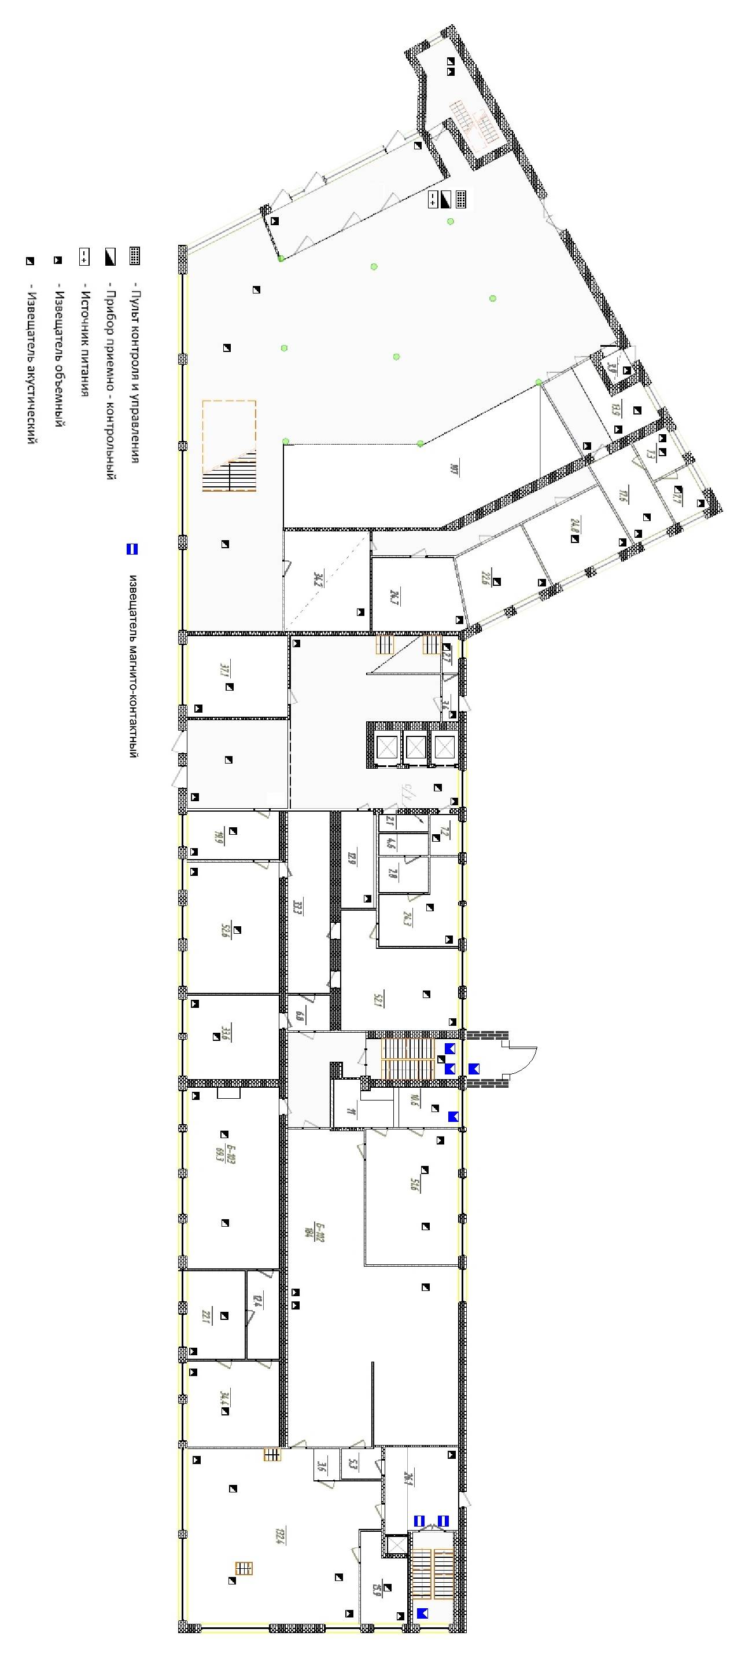

1 этаж, строение 4, ко

рпус «В»

1 этаж, с
1 этаж, строение 4, корпус «В»
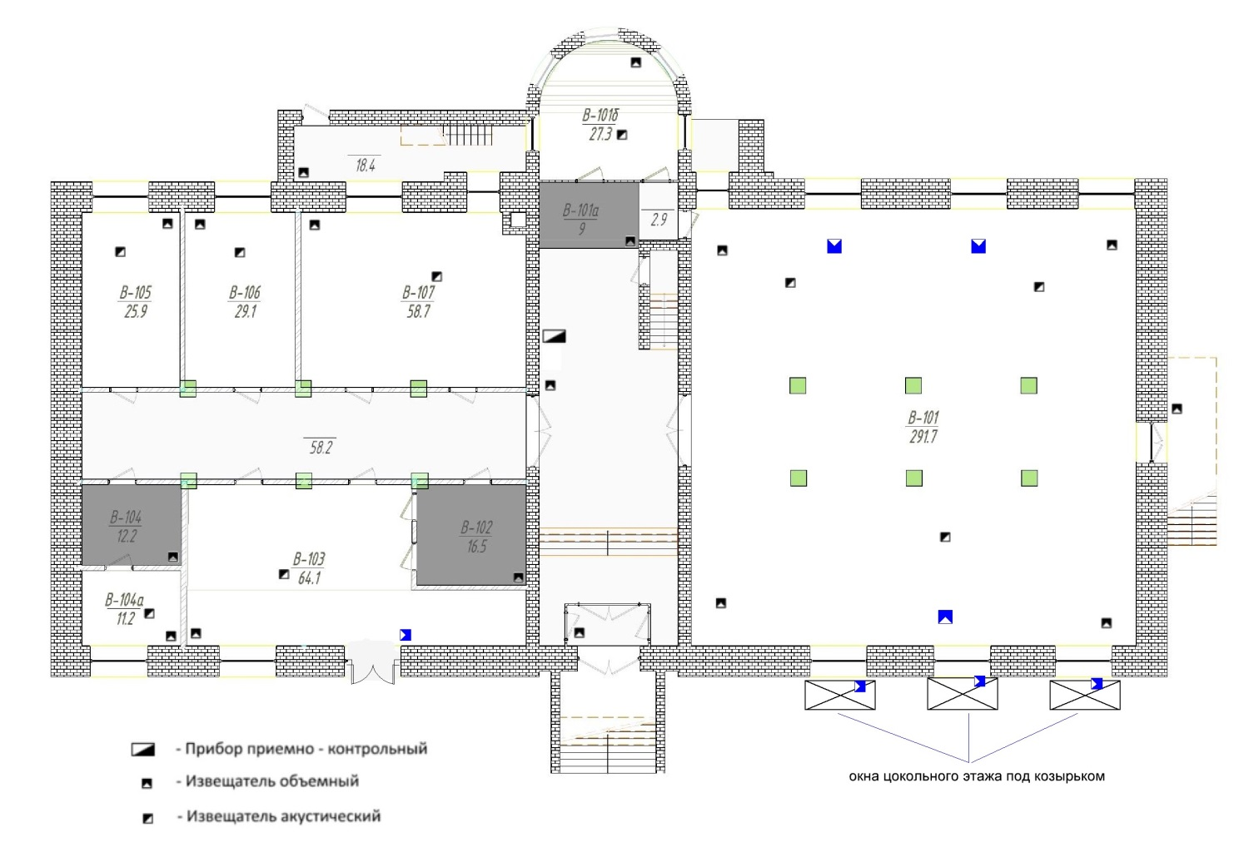
Подвал, строение 3 , корпус «Л»

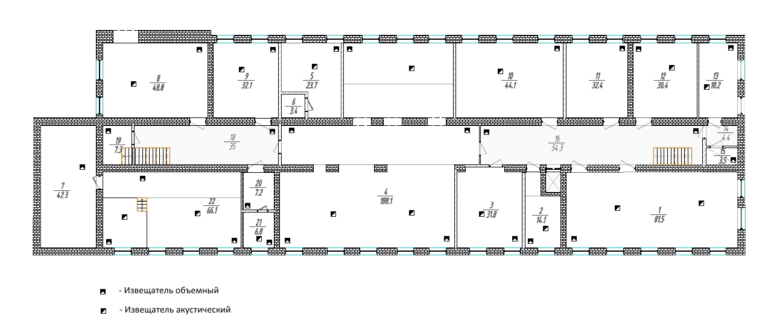

1 этаж, строение 3, корпус «Л»
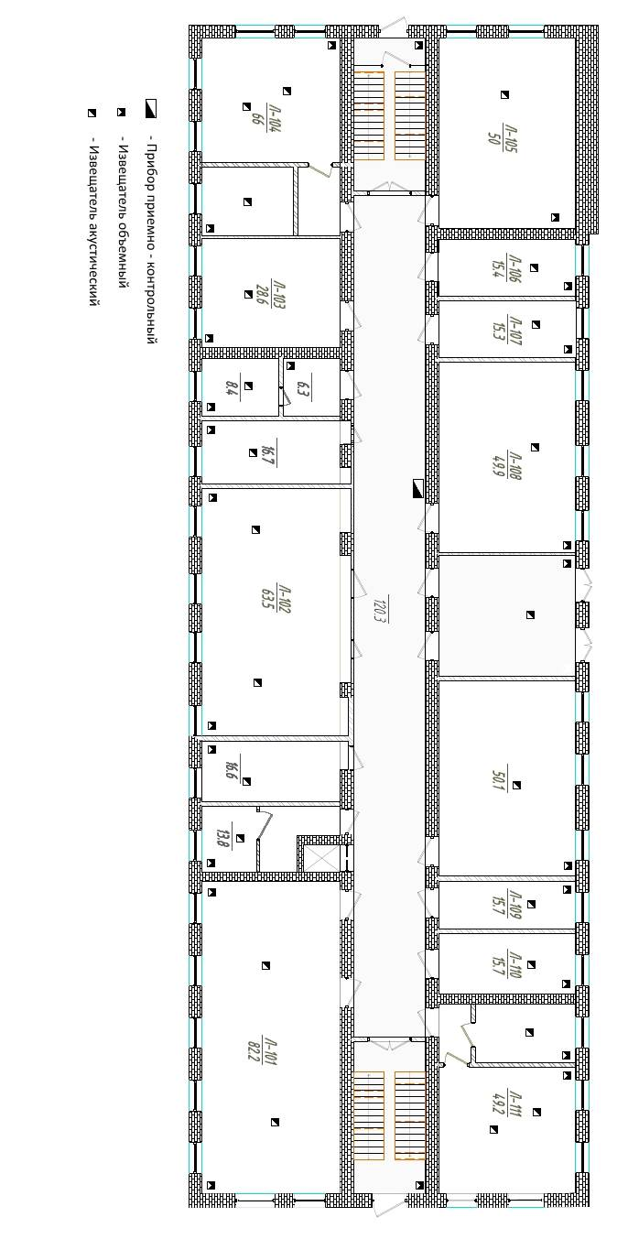
Корпус «Л»

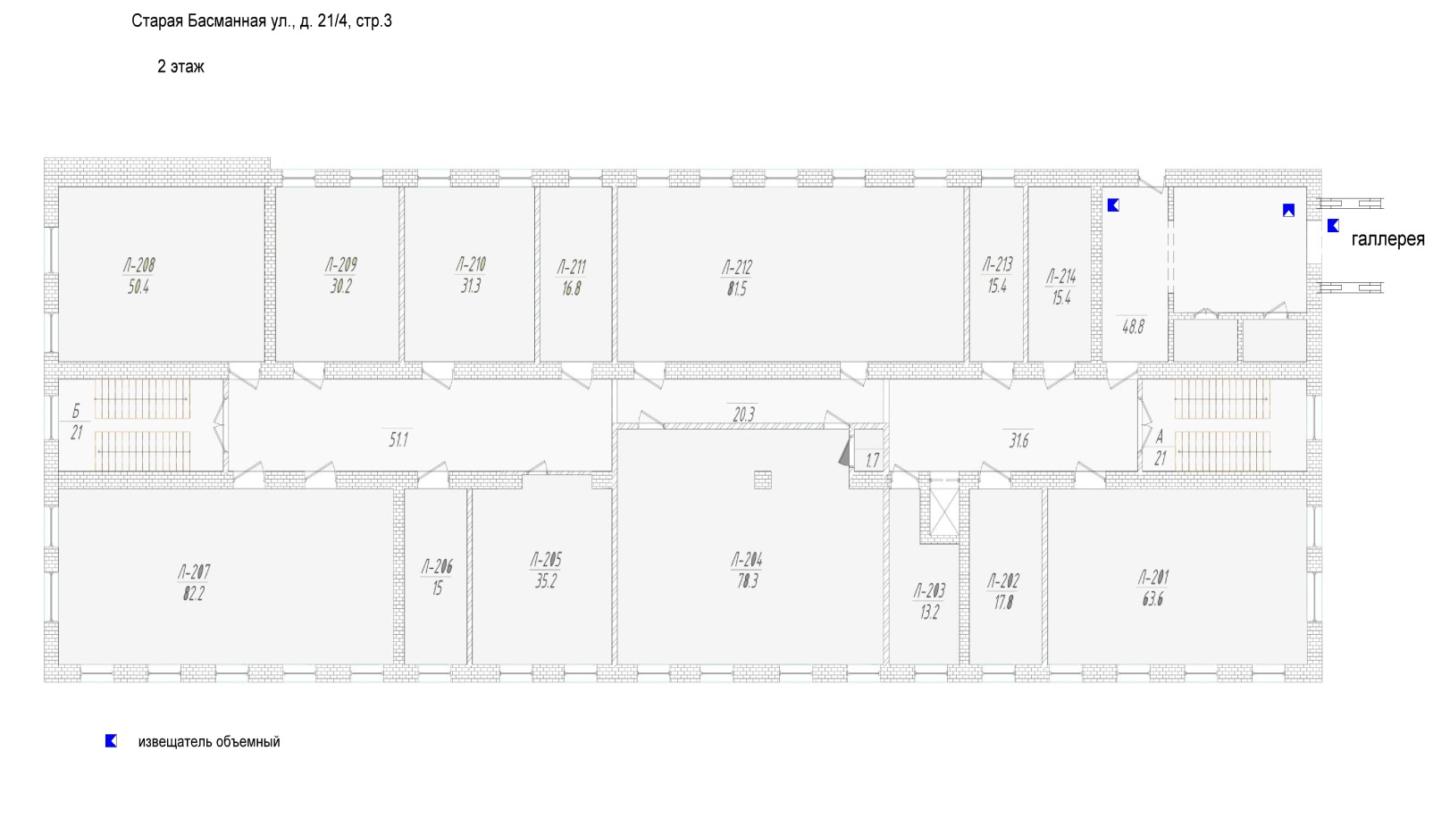

Корпус «Л»

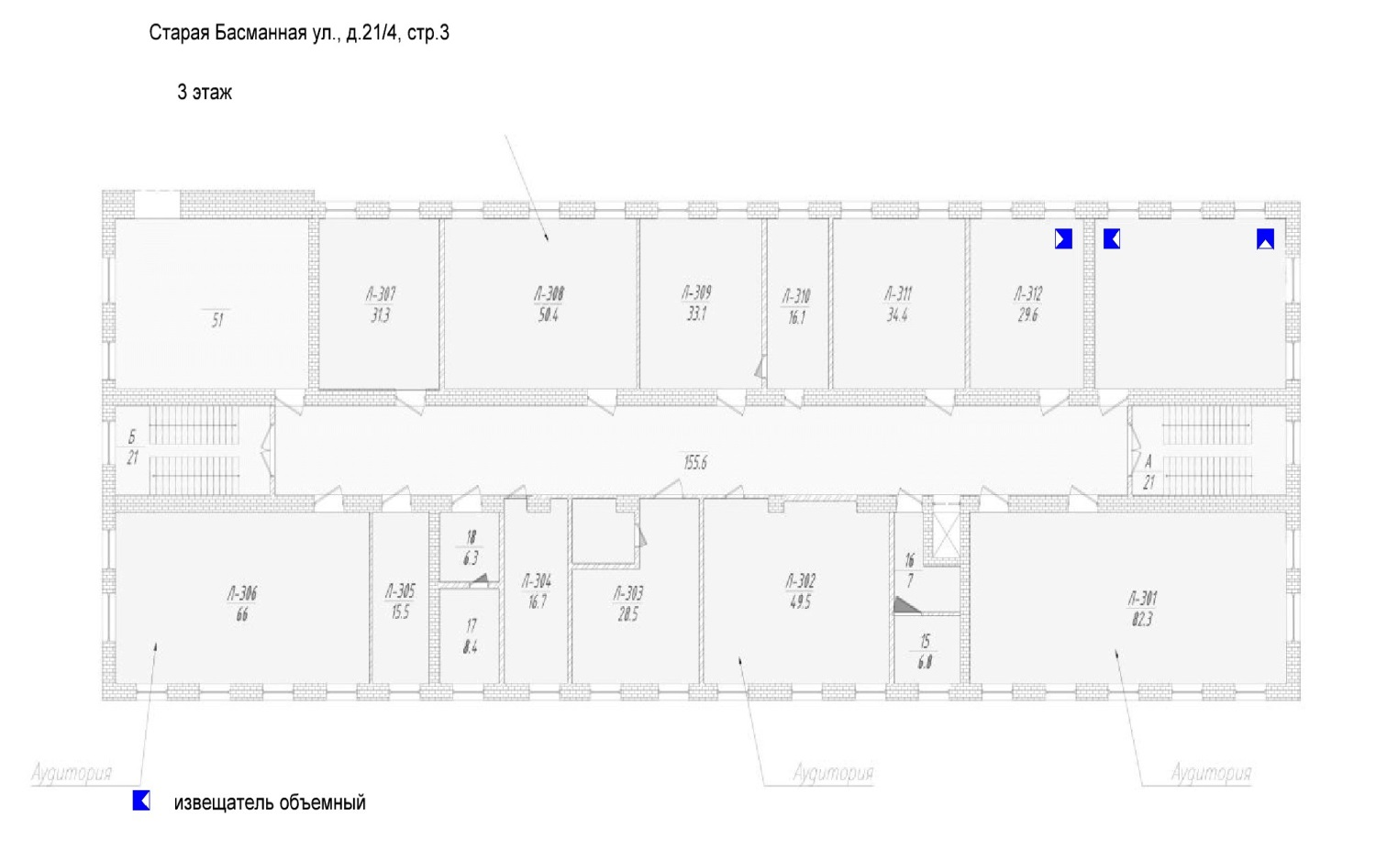

Корпус «Л»

Корпус «Л»

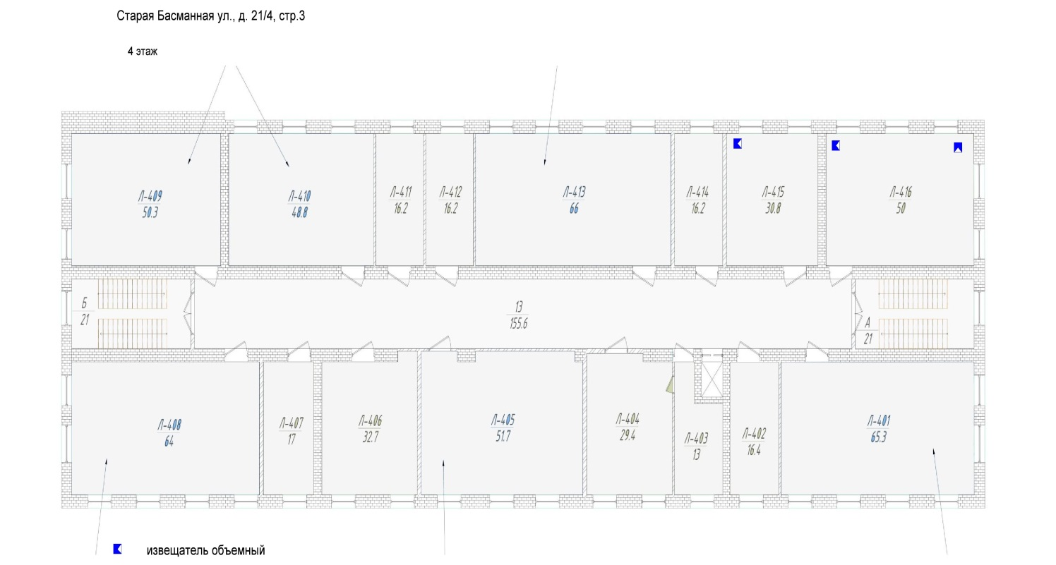

Корпус «Л»

Корпус «Л»

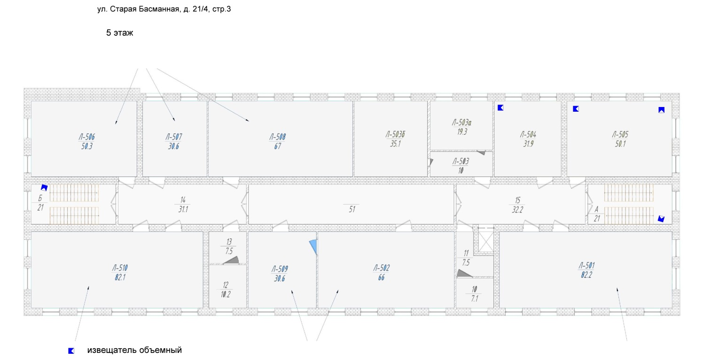

Корпус «А»
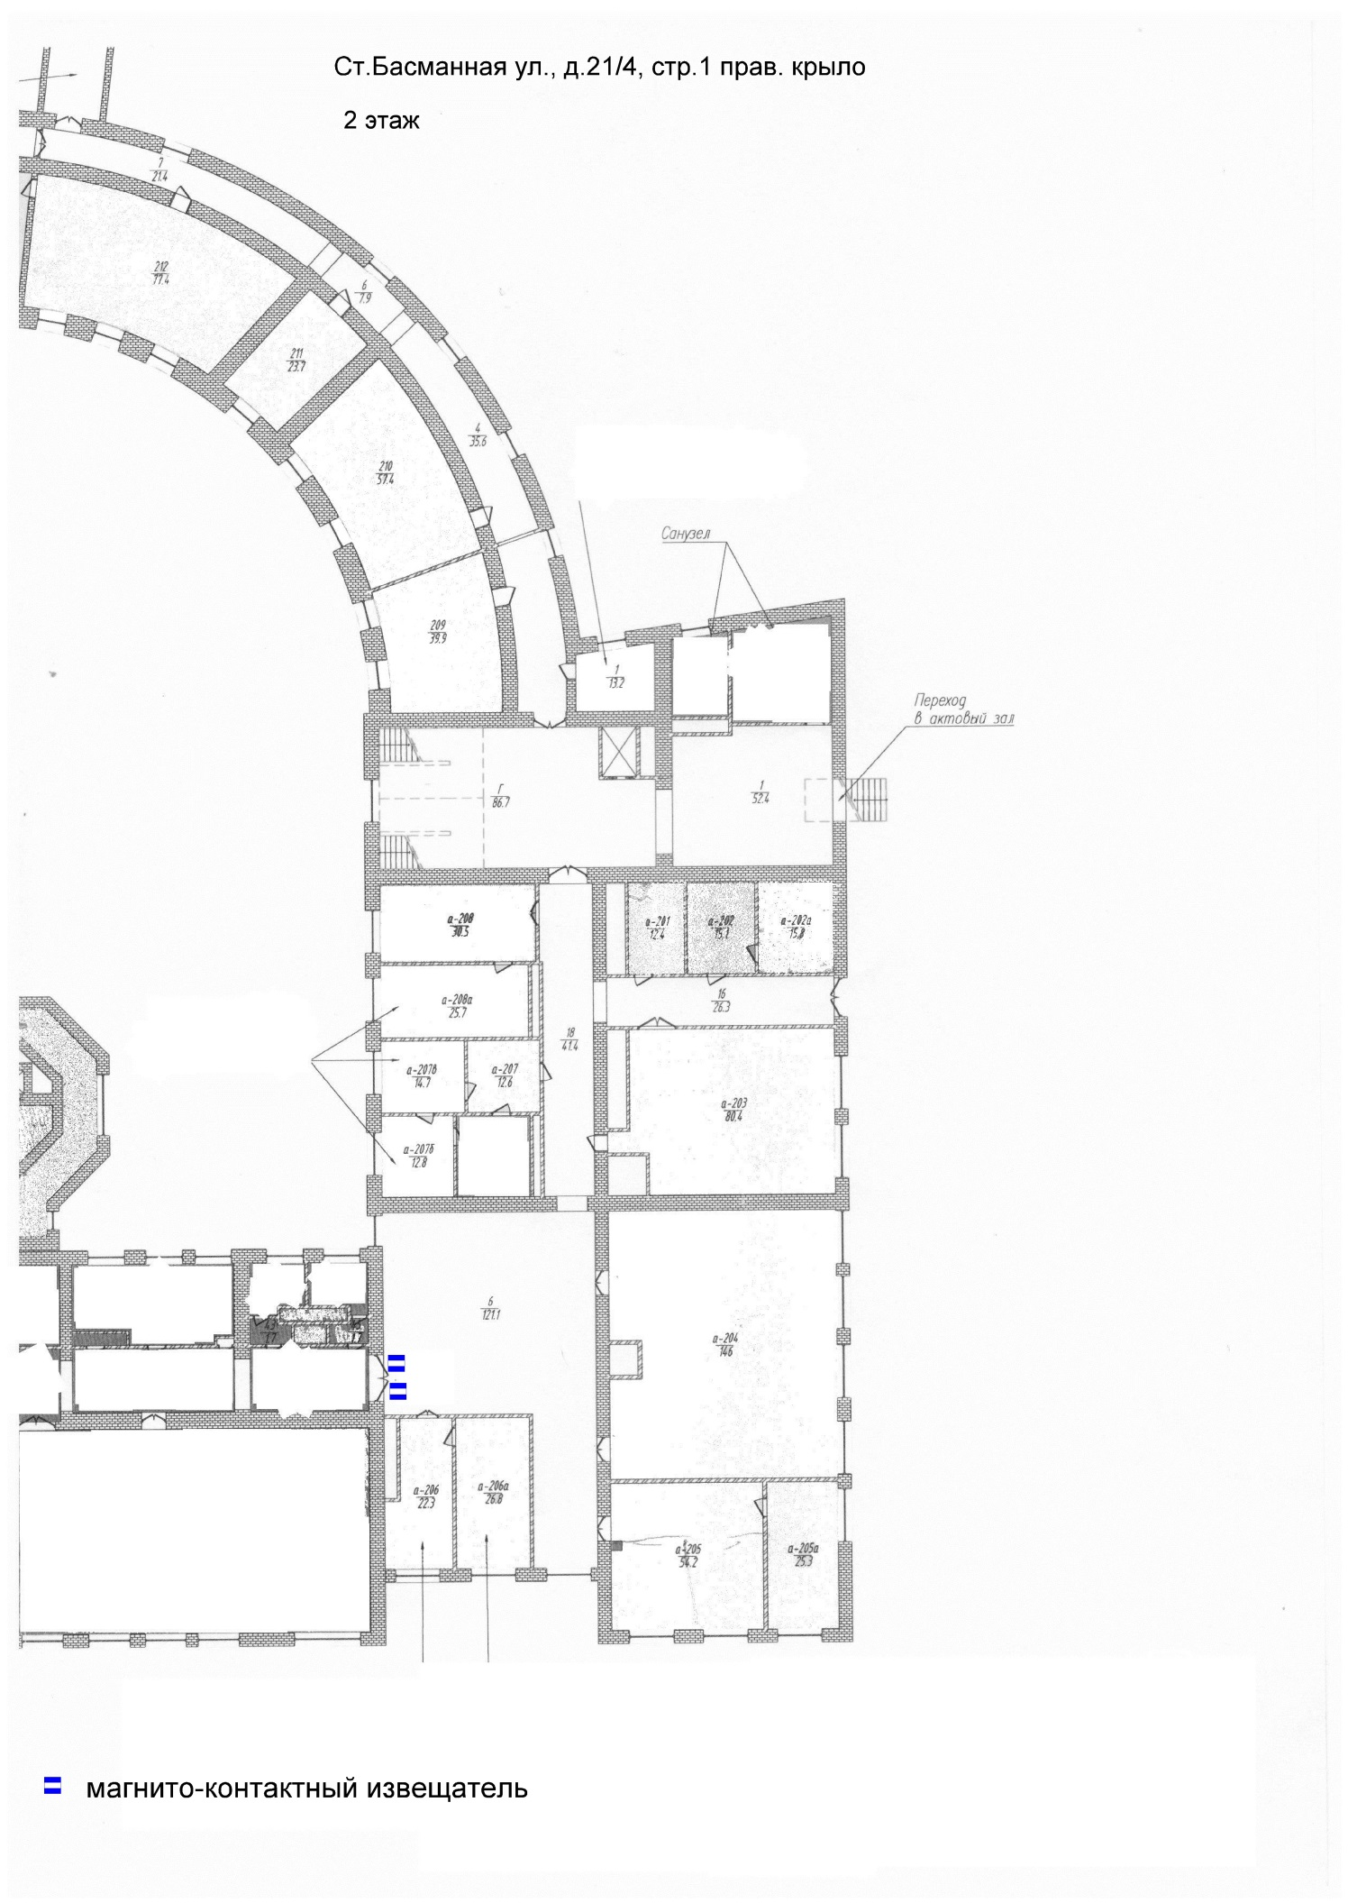

Корпус «А»
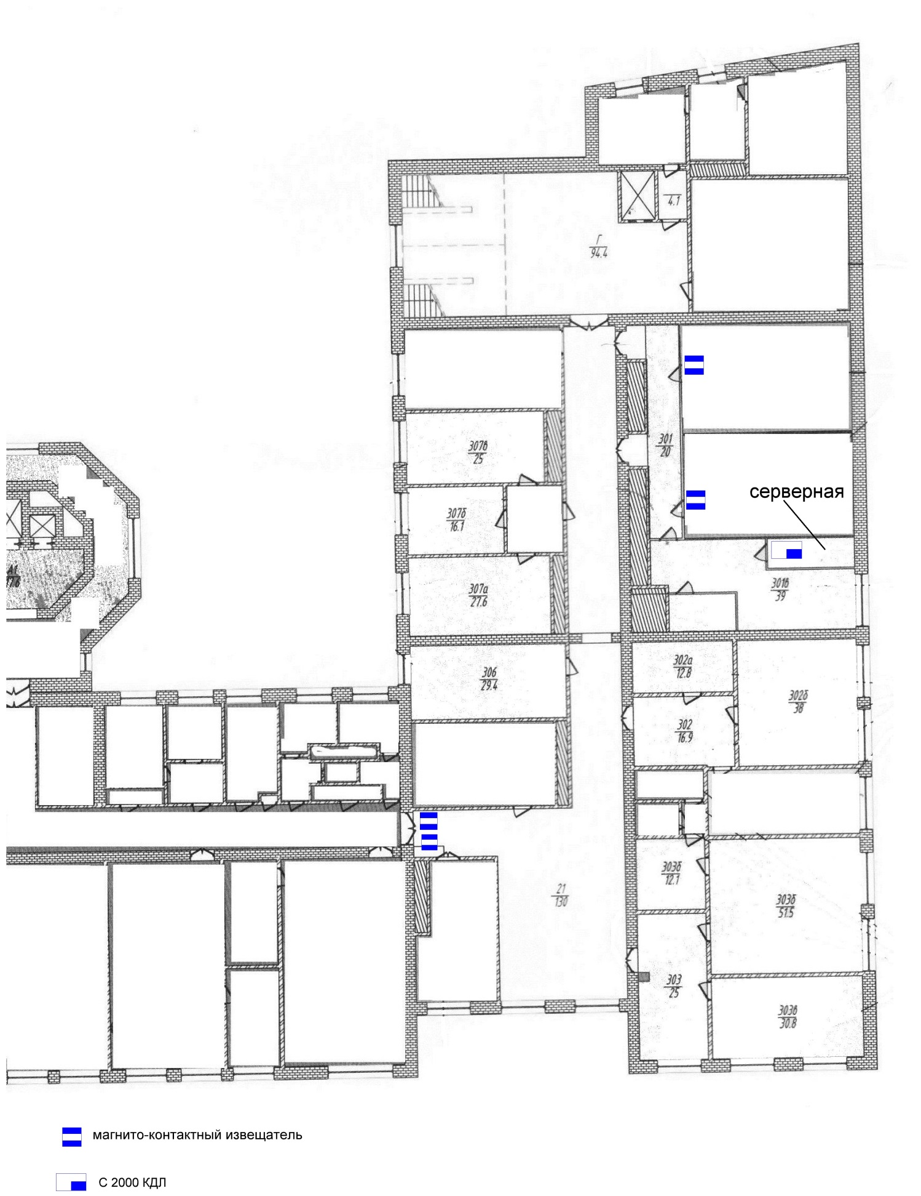

Корпус «А»
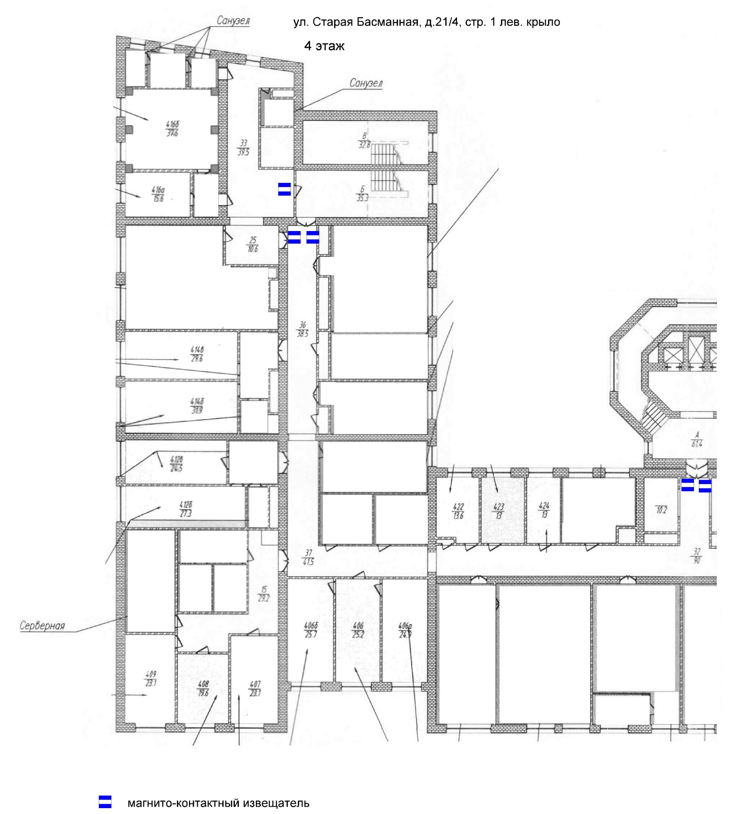

Корпус «А»
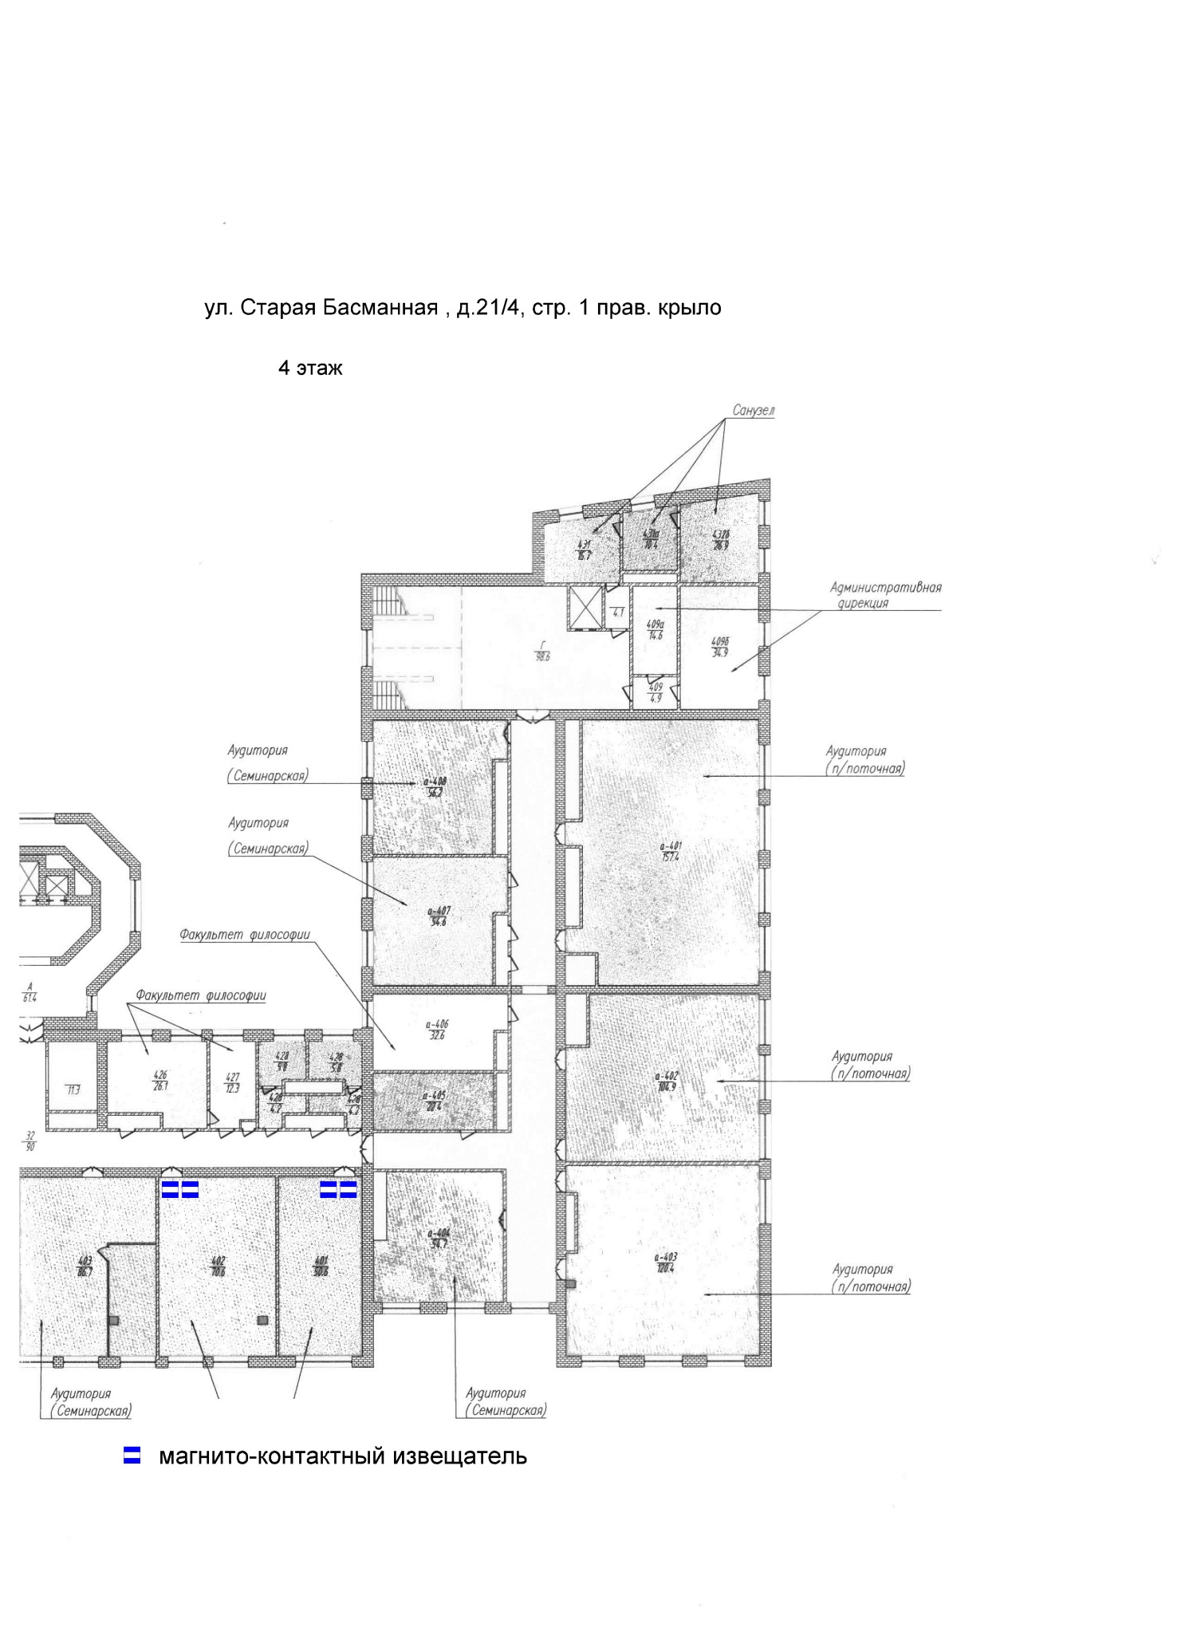

Корпус «А»
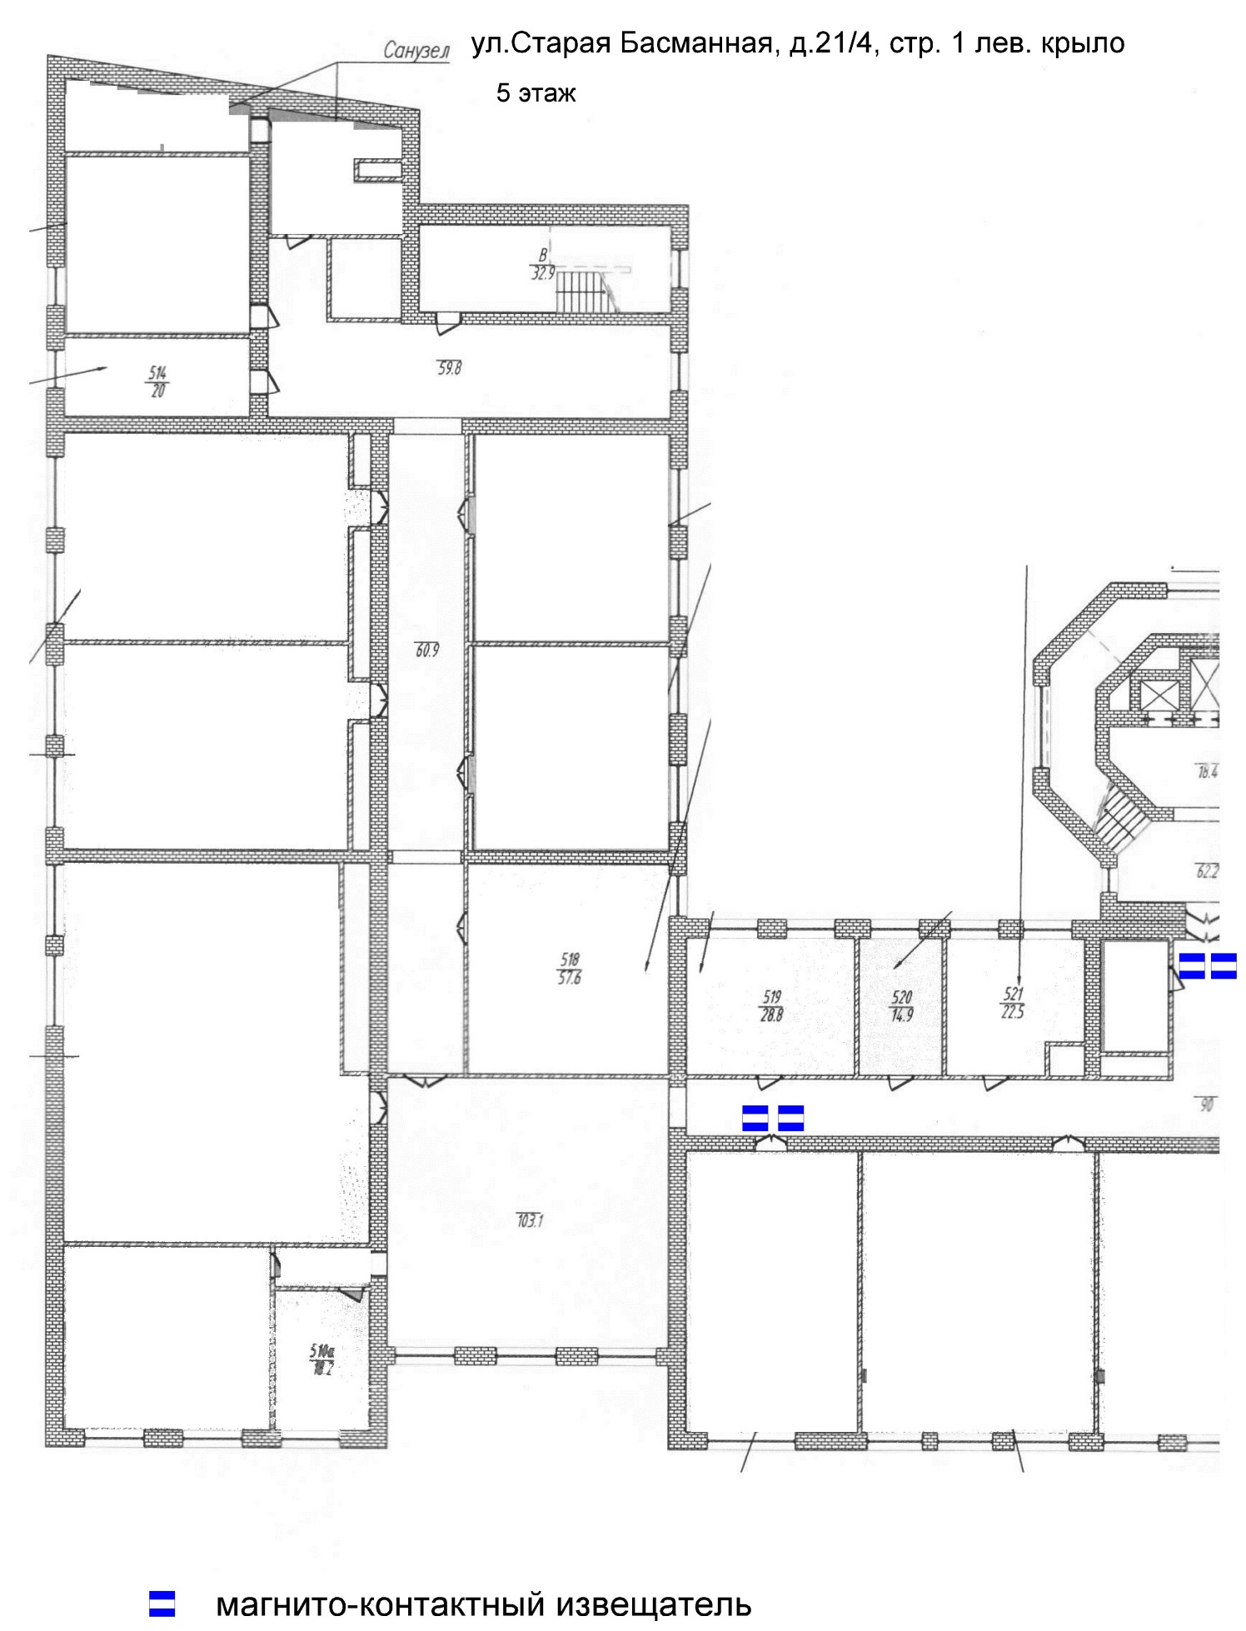

Корпус «А»
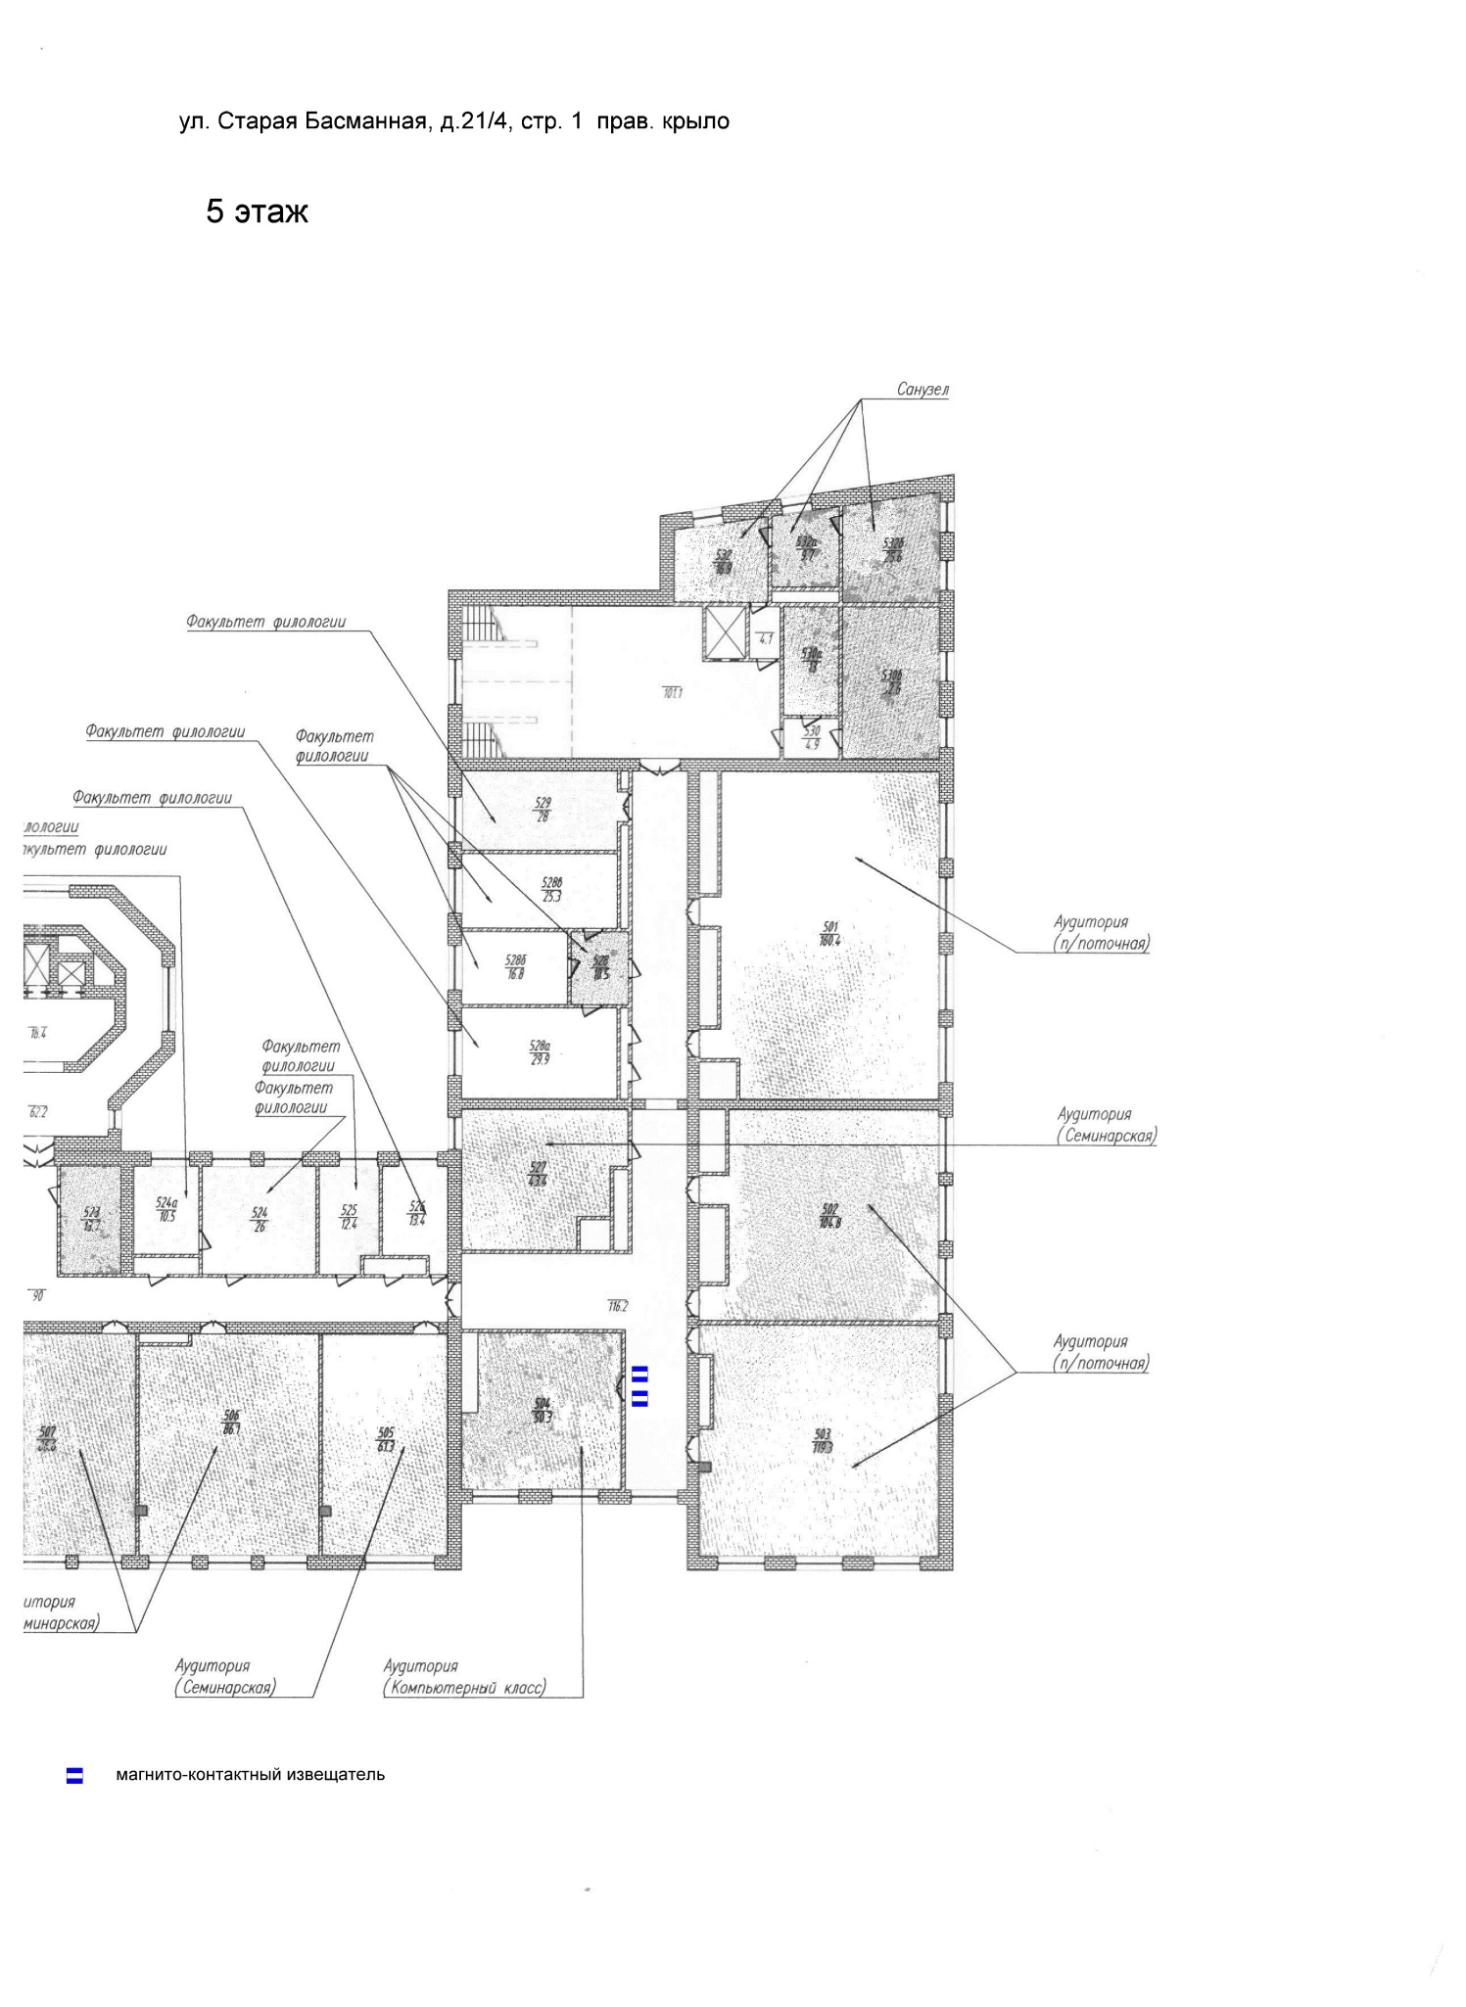

Приложение № 6
к извещению о проведении
запроса котировок в электронной форме
(ФОРМА)

РАСЧЕТ ПРЕДЛАГАЕМОЙ ЦЕНЫ ДОГОВОРА
И ОБОСНОВАНИЕ РАСЧЕТА ПРЕДЛАГАЕМОЙ ЦЕНЫ ДОГОВОРА

(расчет предлагаемой цены Договора и ее обоснование предоставляются в составе котировочной заявки при предоставлении участником закупки котировочной заявки, содержащей предложение с демпинговой ценой Договора (на 25 или более процентов ниже начальной (максимальной) цены Договора,
указанной в извещении о проведении запроса котировок в электронной форме)
(дополнительно к расчету предлагаемой цены Договора и ее обоснованию, участник закупки вправе представить гарантийное письмо от производителя или иной документ, подтверждающий возможность поставить Товар по цене, указанной в котировочной заявке))

РАСЧЕТ ПРЕДЛАГАЕМОЙ ЦЕНЫ ДОГОВОРА
_____________________________________________________________________________________________________________________________________________________________________________________________________________________________________________

ОБОСНОВАНИЕ РАСЧЕТА ПРЕДЛАГАЕМОЙ ЦЕНЫ ДОГОВОРА
_______________________________________________________________________________
______________________________________________________________________________________________________________________________________________________________

Приложение № 7
к извещению о проведении
запроса котировок в электронной форме

ПРОЕКТ ДОГОВОРА
г. Москва «_____» __________ 2017 г.

Настоящий Договор заключен в целях обеспечения нужд автономного учреждения в порядке, предусмотренном Гражданским кодексом Российской Федерации и иными федеральными законами, между федеральным государственным автономным образовательным учреждением высшего образования «Национальный исследовательский университет «Высшая школа экономики» (далее также – НИУ ВШЭ), именуемым в дальнейшем «Заказчик», в лице ____________, действующего на основании доверенности от _________ № _____________, с одной стороны, и ____________, именуемым в дальнейшем «Поставщик», в лице _______________, действующего на основании _______________, с другой стороны, совместно именуемыми «Стороны», на основании Протокола рассмотрения и оценки котировочных заявок в электронной форме от «____» ______ 2017 года, о нижеследующем:

1. ПРЕДМЕТ ДОГОВОРА
1.1. Поставщик обязуется осуществить поставку технических средств системы охранной сигнализации, смонтировать их и подключить (далее – Товар) на условиях, в порядке и сроки, которые определены Сторонами в настоящем Договоре, а Заказчик обязуется принять и оплатить исполненные обязательства Поставщика на условиях настоящего Договора.
1.2. Наименование, количество и характеристики Товара, а также требования к монтажу и подключению смонтированного Товара указаны в Техническом задании (Приложение А), являющемся неотъемлемой частью настоящего Договора.
1.3. На момент передачи Заказчику Товара, последний должен принадлежать Поставщику на праве собственности и не должен находиться в залоге, под арестом, являться предметом исков третьих лиц.
1.4. Поставка Товара, монтаж и подключение смонтированного Товара осуществляются Поставщиком по адресу: г. Москва, ул. Старая Басманная, д. 21/4, стр. 1, стр. 3, стр. 4, стр. 5, (корпусы «А», «Б», «В», «Л»).
1.5. Поставка Товара осуществляются Поставщиком в течение 10 (десяти) календарных дней с момента заключения Договора.
Монтаж и подключение смонтированного Товара осуществляются Поставщиком в течение 20 (двадцати) календарных дней с момента поставки Товара.

2. ЦЕНА ПО ДОГОВОРУ И ПОРЯДОК РАСЧЕТОВ
2.1. Общая цена Договора, указанная в Таблице цен (Приложение Б), являющейся неотъемлемой частью настоящего Договора, составляет ____________ рублей (___________), в том числе НДС __ % в размере _____________ рублей (______________).
Оплата производится за счет средств субсидии из федерального бюджета на выполнение государственного задания.
2.2. Общая цена Договора, указанная в п. 2.1 настоящего Договора, включает все расходы Поставщика, связанные с исполнением Договора, в том числе транспортные расходы, расходы на погрузку, доставку, разгрузку, подъем и занос Товара в помещения Заказчика (независимо от этажа и наличия лифтов), монтаж Товара и подключение смонтированного Товара,, стоимость материалов, инструментов и оборудования, необходимых для монтажа и подключения Товара, стоимость вывоза Поставщиком упаковочного материала поставленного Товара с территории Заказчика, оплату НДС и других обязательных платежей в соответствии с законодательством Российской Федерации.
2.3. Поставщик не вправе в одностороннем порядке увеличивать общую цену Договора в течение срока действия настоящего Договора. Общая цена Договора может быть снижена по соглашению Сторон без изменения предусмотренных Договором количества Товара, монтируемого Товара, иных условий исполнения настоящего Договора.
2.4. Заказчик по согласованию с Поставщиком в ходе исполнения Договора вправе изменить не более чем на 20 % (двадцать процентов) количество предусмотренного Договором Товара в случае:
- выявления потребности в дополнительном Товаре, на поставку, монтаж и подключение которого заключен Договор;
- выявления потребности в дополнительном товаре, не предусмотренном Договором, но связанном с Товаром, на поставку, монтаж и подключение которого заключен Договор;
- прекращения потребности в Товаре, на поставку, монтаж и подключение которого заключен Договор.
2.4.1. При поставке, монтаже и подключении дополнительного количества Товара, на поставку, монтаж и подключение которого заключен Договор, Заказчик по согласованию с Поставщиком вправе изменить общую цену Договора пропорционально количеству такого Товара, но не более чем на 20 % (двадцать процентов) такой цены Договора.
2.4.2. При внесении соответствующих изменений в Договор, в связи с сокращением потребности в Товаре, его монтаже и подключении, предусмотренных Договором, Заказчик обязан изменить общую цену Договора в порядке, указанном в п. 2.4.1 Договора.
2.4.3. Цена единицы дополнительно поставляемого, монтируемого и налаживаемого Товара и цена единицы поставляемого, монтируемого и налаживаемого Товара при сокращении потребности в части такого Товара должны определяться как частное от деления цены соответствующего наименования Товара на предусмотренное в Договоре количество такого Товара.
2.5. В случае необходимости изменения более чем на 20 % (двадцать процентов) количества Товара и общей цены Договора, такие изменения допускаются исключительно в порядке, предусмотренном локальными актами Заказчика.
2.6. Оплата по Договору производится безналичным расчетом в рублях по факту поставки Товара, монтажа и подключения смонтированного Товара в течение 15 (пятнадцати) банковских дней после подписания Поставщиком и Заказчиком товарной накладной, акта сдачи-приемки работ, подтверждающего монтаж и подключение смонтированного Товара, на основании представленного Поставщиком счета. По факту поставки Товара, монтажа и подключения смонтированного Товара Поставщик представляет Заказчику счета-фактуры.
2.7. Счета-фактуры, составляемые во исполнение обязательств Сторон по настоящему Договору, должны быть оформлены и представлены Поставщиком Заказчику в сроки и в порядке, установленные налоговым законодательством Российской Федерации.
2.8. Обязательство Заказчика по оплате исполненных Поставщиком обязательств по настоящему Договору считается исполненным после списания денежных средств со счета Заказчика.
2.9. Поставщик вправе потребовать у Заказчика в подтверждение оплаты по Договору копию платежного поручения с отметкой банка об исполнении.
2.10. Положения Договора о НДС и счете(ах)-фактуре(ах) неприменяются в случае, если Поставщик применяет упрощенную систему налогообложения согласно гл. 26.2 Налогового кодекса Российской Федерации.

3. КАЧЕСТВО ТОВАРА, МОНТАЖА И подключения ТОВАРА
3.1. Качество Товара должно соответствовать ГОСТам, ОСТам, ТУ документации изготовителя, действующей на момент поставки, и подтверждено паспортом или сертификатом соответствия, в случае, если требование об их наличии предусмотрено действующим законодательством Российской Федерации и/или Договором.
3.2. Гарантийный срок на поставляемый Товар устанавливается в соответствии со стандартами и техническими условиями изготовителя, а если он не установлен, то составляет __________ с момента подписания Сторонами акта сдачи-приемки работ, подтверждающего монтаж и подключение смонтированного Товара. Гарантийный срок на результаты монтажа и подключения смонтированного Товара составляет __________ с момента подписания Сторонами акта сдачи-приемки работ, подтверждающего монтаж и подключение смонтированного Товара.
3.3. Объем гарантийных обязательств, включенных в общую цену Договора, должен исполняться Поставщиком Заказчику по месту эксплуатации Товара и включать в себя следующее:
- поставку и установку по гарантии запасных частей, вышедших из строя не по вине Заказчика;
- прибытие сервисного инженера для диагностики и устранения проблемы в рамках гарантийных обязательств не менее чем через 4 (четыре) часа с момента обращения Заказчика;
- поддержку программного обеспечения Товара, включая предоставление обновлений для программного обеспечения, если такие обновления будут выпущены в течение действия гарантийного срока на Товар.
3.4. В случае выявления в течение гарантийного срока, указанного в п. 3.2 настоящего Договора, брака Товара и/или недостатков монтажа и/или подключения смонтированного Товара, возникших по вине Поставщика или изготовителя Товара, Поставщик обязан в срок, указанный в акте устранения недостатков, произвести замену Товара на Товар надлежащего качества и/или произвести необходимые доработки, касающиеся монтажа Товара и/или подключения Товара. Все расходы, связанные с заменой Товара и/или устранением недостатков в монтаже и подключении смонтированного Товара, несет Поставщик.
3.5. В случае существенного нарушения требований к качеству Товара, и/или к монтажу и подключению смонтированного Товара Заказчик вправе потребовать уплату штрафов, установленных в п.п. 6.3, 6.4 настоящего Договора, а также вправе по своему выбору:
- инициировать расторжение настоящего Договора и потребовать возврата уплаченной суммы, в случае ее оплаты;
- потребовать замены Товара ненадлежащего качества Товаром, соответствующим условиям Договора;
- потребовать устранения недостатков монтажа и подключения Товара в указанный Заказчиком срок.
3.6. Поставщик отвечает за недостатки поставленного Товара, монтажа Товара и подключения смонтированного Товара, если не докажет, что недостатки такого Товара возникли после передачи Товара и/или после монтажа и подключения Товара, вследствие нарушения Заказчиком и/или третьими лицами инструкции по эксплуатации и хранению Товара, либо в результате действия непреодолимой силы.
3.7. В случае если Поставщик не устранил допущенные им при монтаже и подключении Товара недостатки в сроки, установленные Заказчиком, Заказчик вправе устранить такие недостатки своими силами или с привлечением третьих лиц, за счет Поставщика либо за свой счет с последующим возложением на Поставщика всех понесенных Заказчиком расходов, а также потребовать от Поставщика возмещения других понесенных убытков.

4. УСЛОВИЯ ПОСТАВКИ ТОВАРА, МОНТАЖА И подключения ТОВАРА. ПРИЕМКА ТОВАРА, РАБОТ ПО МОНТАЖУ И подключению ТОВАРА
4.1. Поставка Товара, монтаж и подключение смонтированного Товара осуществляются в сроки и по адресу, указанным в п.п. 1.4, 1.5 Договора, в соответствии с Техническим заданием (Приложение А).
4.2. Поставка Товара, монтаж и подключение смонтированного Товара осуществляются силами и средствами Поставщика.
4.3. Поставка, монтаж и подключение смонтированного Товара оформляются Сторонами подписанием товарной накладной и акта сдачи-приемки работ, подтверждающего монтаж и подключение смонтированного Товара.
Датой поставки Товара считается дата подписания Сторонами товарной накладной. Датой монтажа и подключения смонтированного Товара считается дата подписания Сторонами акта сдачи-приемки работ, подтверждающего монтаж и подключение Товара.
4.4. Приемка поставленного Товара по количеству, ассортименту и товарному виду осуществляется во время передачи Товара Заказчику.
4.5. Порядок приемки Товара Заказчиком по количеству и качеству регулируется действующими Инструкцией о порядке приемки продукции производственно-технического назначения и товаров народного потребления по количеству, утвержденной Постановлением Госарбитража при Совете Министров СССР от 15.06.1965 № П-6, Инструкцией о порядке приемки продукции производственно-технического назначения и товаров народного потребления по качеству, утвержденной Постановлением Госарбитража при Совете Министров СССР от 25.04.1966 № П-7, в части, не противоречащей нормам гражданского законодательства Российской Федерации.
4.6. При приемке Товара Заказчик:
- проверяет соответствие количества, качества, ассортимента и комплектности Товара условиям Договора и сведениям, указанным в транспортных и сопроводительных документах;
- проверяет полноту и правильность оформления документации Поставщика на предмет соответствия условиям настоящего Договора;
- проверяет наличие/отсутствие внешних повреждений оригинальной упаковки Товара;
- проводит анализ отчетных документов и материалов, представленных Поставщиком на предмет соответствия их оформления требованиям законодательства Российской Федерации и условиям Договора, проверяет комплектность и количество экземпляров представленной документации, а также рассматривает экспертные заключения специализированных организаций, если проведение экспертизы предусмотрено условиями Договора, законом или иными правовыми актами;
- при необходимости запрашивает от Поставщика недостающие документы и материалы, а также получает разъяснения по представленным документам и материалам.
4.7. В случае поставки Товара ненадлежащего качества или отсутствия части Товара, Поставщик в течение 3 (трех) рабочих дней должен заменить его на Товар надлежащего качества или допоставить Товар.
4.8. Некачественный (некомплектный) Товар считается непоставленным.
4.9. При приемке работ по монтажу и подключению Товара Заказчик детально производит осмотр предъявленного к сдаче смонтированного Товара на предмет соответствия произведенного монтажа Товара и подключения смонтированного Товара условиям, содержащимся в Техническом задании (Приложение А), соответствия условиям качества, а также на предмет сохранения внешнего вида и целостности смонтированного Товара, после чего подписывает акт сдачи-приемки работ, подтверждающий монтаж и подключение смонтированного Товара.
4.10. При выявлении несоответствий или недостатков поставленного и смонтированного Товара, препятствующих их приемке в целом, Сторонами незамедлительно оформляется акт, перечисляющий недостатки и устанавливающий сроки их устранения. При устранении недостатков Сторонами оформляется акт устранения недостатков.
Товарная накладная и акт сдачи-приемки работ, подтверждающий монтаж Товара и подключение смонтированного Товара, в этом случае подписываются после устранения несоответствий/недостатков.
4.11. При обнаружении недостатков поставленного, смонтированного и подключенного Товара после приемки, Заказчик обеспечивает сохранность (ответственное хранение) такого Товара, незамедлительно уведомляет об этом Поставщика и приглашает для подписания двухстороннего акта о выявленных недостатках Товара и/или недостатках монтажа и подключения Товара и сроках устранения выявленных недостатков. Срок устранения обнаруженных недостатков Товара Поставщиком не может превышать 3 (трех) рабочих дней с момента подписания Сторонами акта о выявленных недостатках.
4.12. Если Поставщик не явится для подписания акта о выявленных недостатках в течение 2 (двух) рабочих дней со дня получения уведомления Заказчика, Заказчик имеет право составить односторонний акт о выявленных недостатках и направить его Поставщику, с требованием устранить недостатки.
4.13. Право собственности на Товар, а также риск случайной гибели или повреждения Товара переходит к Заказчику с момента поставки, монтажа и подключения смонтированного Товара и подписания обеими Сторонами товарной накладной и акта сдачи-приемки работ, подтверждающего монтаж и подключение смонтированного Товара.

5. ОБЯЗАТЕЛЬСТВА СТОРОН
5.1. Поставщик обязан:
5.1.1. Произвести поставку Товара, монтаж поставленного Товара и подключение смонтированного Товара по адресу, в количестве, объеме и сроки, указанные в настоящем Договоре.
5.1.2. За 1 (один) рабочий день перед поставкой Товара передать Заказчику по электронной почте ______________ или курьером спецификацию поставки, с указанием: количества и наименования Товара, массы и объема Товара с упаковкой, государственных регистрационных знаков, моделей и марок автомобилей, доставляющих Товар, количества представителей Поставщика, сопровождающих Товар (ответственных за отгрузку Товара). Данная спецификация должна быть заверена подписью лица, разрешившего отгрузку Товара со склада Поставщика, а также печатью Поставщика (при наличии печати).
5.1.3. Уведомить по электронной почте ______________ или курьером представителя Заказчика о дате и времени прибытия в НИУ ВШЭ представителей Поставщика.
Все лица со стороны Поставщика, присутствующие на территории НИУ ВШЭ, должны иметь при себе паспорт или иной документ, удостоверяющий личность, а при отсутствии гражданства Российской Федерации должны иметь документ, разрешающий трудовую деятельность на территории Российской Федерации на период исполнения Договора.
5.1.4. По факту поставки, монтажа и подключения Товара провести проверку работоспособности всех составляющих Товара, осуществить пробный запуск подключенного Товара, проконсультировать работников Заказчика по вопросам эксплуатации Товара.
5.2. Заказчик обязан:
5.2.1. Своевременно принять поставленный, смонтированный и подключенный Поставщиком Товар.
5.2.2. Оплатить поставленный Товар, монтаж Товара и подключение смонтированного Товара на условиях, предусмотренных настоящим Договором.

6. ОТВЕТСТВЕННОСТЬ СТОРОН
6.1. За неисполнение и/или ненадлежащее исполнение обязательств по настоящему Договору Стороны несут ответственность в соответствии с законодательством Российской Федерации и/или настоящим Договором.
6.2. За нарушение сроков поставки/монтажа/подключения Товара, предусмотренных настоящим Договором и/или сроков, предусмотренных п.п. 4.7, 4.11 Договора, Заказчик имеет право начислить Поставщику неустойку в размере 0,1 % (ноль целых одна десятая процента) от общей цены Договора за каждый день просрочки.
6.3. В случае существенного нарушения Поставщиком требований к качеству Товара Заказчик вправе потребовать уплату штрафа Поставщиком в размере 10 % (десяти процентов) от общей цены Договора, а также возмещения убытков, причиненных Поставщиком вследствие ненадлежащего исполнения Договора.
6.4. В случае существенного нарушения Поставщиком требований к качеству монтажа Товара, а также подключение смонтированного Товара, Заказчик вправе потребовать уплаты штрафа Поставщиком в размере 10% (десять процентов) от общей цены Договора, а также возмещения убытков, причиненных Поставщиком вследствие ненадлежащего исполнения Договора.
6.5. Вред, причиненный Поставщиком имуществу Заказчика вследствие его утраты, недостачи или повреждения, подлежит возмещению Поставщиком в полном объеме.
6.6. В случае нарушения Заказчиком сроков оплаты Поставщик имеет право начислить Заказчику неустойку в размере одной трехсотой ставки рефинансирования, установленной Центральным банком Российской Федерации на день оплаты неустойки за каждый день просрочки от суммы неисполненного обязательства.
6.7. Уплата неустойки (штрафа, пени) и возмещение убытков, причиненных ненадлежащим исполнением обязательств, не освобождает Стороны Договора от исполнения обязательств по Договору в полном объеме.
6.8. В случае существенного нарушения Поставщиком условий настоящего Договора Заказчик вправе инициировать расторжение настоящего Договора.
6.9. Заказчик не несет ответственность за несвоевременную оплату по настоящему Договору в соответствии с п. 6.6 Договора в случае отсутствия финансирования, приостановки финансирования или неполного финансирования из средств, указанных в п. 2.1 Договора.

7. ПОРЯДОК РАССМОТРЕНИЯ СПОРОВ
7.1. Споры и/или разногласия, возникшие между Сторонами при исполнении условий настоящего Договора, решаются путем переговоров. В случае невозможности разрешения разногласий путем переговоров они подлежат рассмотрению в Арбитражном суде города Москвы в установленном порядке.
7.2. По всем вопросам, не урегулированным настоящим Договором, но прямо или косвенно вытекающим из отношений Сторон по нему, затрагивающим имущественные интересы и деловую репутацию Сторон настоящего Договора, Стороны будут руководствоваться законодательством Российской Федерации.

8. ОБСТОЯТЕЛЬСТВА НЕПРЕОДОЛИМОЙ СИЛЫ
8.1. Стороны освобождаются от ответственности за частичное или полное неисполнение обязательств по настоящему Договору, если ненадлежащее исполнение Сторонами обязанностей вызвано непреодолимой силой, т.е. чрезвычайными и непредотвратимыми обстоятельствами, возникшими помимо воли и желания Сторон и которые нельзя предвидеть или избежать. К таким обстоятельствам не относятся, в частности, нарушение обязанностей со стороны третьих лиц, отсутствие на рынке нужных для исполнения Договора Товаров.
8.2. Сторона, которая не в состоянии исполнить свои обязательства, незамедлительно письменно информирует другую Сторону о начале и прекращении указанных выше обстоятельств, но в любом случае не позднее 3 (трех) календарных дней после начала их действия и прекращении соответственно.
8.3. Несвоевременное уведомление либо не уведомление об обстоятельствах непреодолимой силы лишает соответствующую Сторону права на освобождение от ответственности за неисполнение обязательств по причине указанных обстоятельств.
8.4. Если обстоятельство непреодолимой силы непосредственно повлияло на исполнение обязательств в срок, установленный в настоящем Договоре, срок исполнения обязательств отодвигается соразмерно времени действия соответствующего обстоятельства, но не более чем на 3 (три) месяца.
8.5. Если обстоятельства непреодолимой силы будут действовать свыше 3 (трех) месяцев, то каждая из Сторон вправе расторгнуть настоящий Договор и в этом случае ни одна из Сторон не вправе требовать возмещения убытков.
8.6. Доказательством наличия обстоятельств непреодолимой силы и их продолжительности является соответствующее письменное свидетельство органов государственной власти Российской Федерации.

9. СРОКИ ДЕЙСТВИЯ ДОГОВОРА
9.1. Договор вступает в силу с момента его подписания Сторонами и действует до исполнения Сторонами обязательств по настоящему Договору в полном объеме.
9.2. Прекращение действия Договора не освобождает Стороны от обязанности возмещения убытков и уплаты штрафных санкций и иной ответственности, установленной настоящим Договором и законодательством Российской Федерации.

10. ЗАКЛЮЧИТЕЛЬНЫЕ ПОЛОЖЕНИЯ
10.1. Настоящий Договор составлен в 2 (двух) экземплярах, имеющих одинаковую юридическую силу, по одному экземпляру для каждой из Сторон.
10.2. Ни одна из Сторон не вправе передавать свои обязательства по настоящему Договору третьим лицам без письменного согласия на то другой Стороны.
10.3. При исполнении Договора не допускается перемена Поставщика, за исключением случая, если новый поставщик является правопреемником Поставщика по такому Договору вследствие реорганизации юридического лица в форме преобразования, слияния или присоединения.
10.4. При исполнении Договора изменение его условий допускается по соглашению Сторон:
а) в случае существенного изменения обстоятельств, из которых Стороны исходили при заключении Договора, в порядке, предусмотренном законодательством Российской Федерации;
б) в случае необходимости изменения источника финансирования, реквизитов Сторон, порядка и сроков оплаты;
в) в случае поставки товара, качество, технические и функциональные характеристики (потребительские свойства) которого являются улучшенными по сравнению с качеством и соответствующими техническими и функциональными характеристиками (потребительскими свойствами), указанными в Договоре, без изменения общей цены Договора;
г) в случае поставки товара с аналогичными качеством, техническими и функциональными характеристиками (потребительскими свойствами) по сравнению с качеством и соответствующими техническими и функциональными характеристиками (потребительскими свойствами), указанными в Договоре, без изменения общей цены Договора, при условии, что поставка Товара, указанного в Договоре, невозможна вследствие непреодолимой силы, то есть чрезвычайных и непредотвратимых при данных условиях обстоятельств, подтвержденных документально.
д) в иных случаях и в порядке, предусмотренных Договором, локальными нормативными актами Заказчика.
10.4.1. В случаях, указанных в подпунктах «в» и «г» пункта 11.4 Договора, при исполнении Договора, заключенного с участником закупки, которому предоставлен приоритет в соответствии с постановлением Правительства Российской Федерации от 16.09.2016 № 925, не допускается замена страны происхождения товаров, за исключением случая, когда в результате такой замены вместо иностранных товаров поставляются российские товары, при этом качество, технические и функциональные характеристики (потребительские свойства) таких товаров не должны уступать качеству и соответствующим техническим и функциональным характеристикам Товаров, указанных в Договоре.
10.4.2. При не достижении Сторонами соглашения об изменении условий Договора, Договор может быть изменен судом в порядке и по основаниям, предусмотренным Гражданским кодексом Российской Федерации.
10.5. Расторжение Договора допускается по соглашению Сторон, по решению суда или вследствие одностороннего отказа Заказчика от исполнения Договора по основаниям, предусмотренным Гражданским кодексом Российской Федерации.
10.6. Все сообщения, предупреждения, уведомления и заявления Сторон в ходе исполнения настоящего Договора направляются в письменной форме посредством факсимильной или электронной почты с последующим направлением оригинала, либо почтой заказным письмом с уведомлением. При этом Сторона-отправитель должна удостовериться в получении Стороной-адресатом направленного сообщения, предупреждения или заявления.
10.7. К Договору прилагаются:
Приложение А – Техническое задание;
Приложение Б – Таблица цен.

11. БАНКОВСКИЕ РЕКВИЗИТЫ И АДРЕСА СТОРОН
11.1. В случае изменения адреса или обслуживающего банка Стороны обязаны в двухдневный срок уведомить об этом друг друга.

Поставщик:  __________________________________  __________________________________  Место нахождения: _____________  ___________________.  Почтовый адрес: _____________  _________________.  ИНН _____________  КПП ____________  ОГРН ________________  Дата постановки на учет _________  ОКПО ___________ ОКТМО __________  ОКОПФ ___________  Р/счет _______________________ в ________  ___________________.  К/счет _____________________.  БИК _______________.  Тел.: +7 (____) ______________.  Адрес электронной почты:__________ | Заказчик:  федеральное государственное автономное образовательное учреждение высшего образования «Национальный исследовательский университет «Высшая школа экономики»  Место нахождения: 101000, г. Москва, ул. Мясницкая, д. 20.  ИНН 7714030726  КПП 770101001  Национальный исследовательский университет «Высшая школа экономики».  Банк: ПАО Сбербанк г. Москва  БИК 044525225  Р/счет 40503810938184000003  К/счет 30101810400000000225
_________________________  __________________ / ________________  м.п. | ________________________  __________________ / _______________  м.п.

Приложение А
к Договору №______________
от «____» ___________ 2017 г.

ТЕХНИЧЕСКОЕ ЗАДАНИЕ

1. Требования, установленные Заказчиком, к качеству, техническим характеристикам Товара, к их безопасности, функциональным характеристикам (потребительским свойствам), количеству, размерам и упаковке Товара, а также монтажу и подключению смонтированного Товара:
Поставщик осуществляет поставку технических средств системы охранной сигнализации (далее – Товар), их монтаж и подключение (смонтированный и подключенный Товар является Системой).

1.1. Общие функциональные требования, требования к документации на поставляемый Товар, требования к упаковке Товара.
1.1.1. Весь поставляемый Товар должен быть новым, то есть не бывшим в эксплуатации, не восстановленным и не собранным из восстановленных компонентов, выпуска не ранее 2016 года.
1.1.2. Товар должен быть готовым к эксплуатации, работоспособным и обеспечивать предусмотренную производителем функциональность. В комплект поставки должны быть включены все необходимые интерфейсные шнуры и кабели (если это предусмотрено изготовителем).
1.1.3. Каждая единица Товара (если это предусмотрено изготовителем) должна сопровождаться технической документацией на русском языке, с приложением гарантийного талона с указанием на русском языке адреса сервисного центра, датой производства Товара, датой передачи Товара Заказчику. Гарантийный талон должен быть заверен печатью Поставщика (при наличии печати).
1.1.4. Поставщик предоставляет сертификаты соответствия на поставляемый Товар (если их наличие предусмотрено законодательством Российской Федерации).
1.1.5. Упаковка Товара должна гарантировать сохранность Товара при транспортировке его до места поставки, указанного Заказчиком. Товар должен быть поставлен в упаковке изготовителя. Товар должен быть упакован и маркирован в соответствии с требованиями ГОСТ 14192-96. «Межгосударственный стандарт. Маркировка грузов» и Технического регламента Таможенного союза «О безопасности упаковки» (ТР ТС 005/2011).

1.2. Наименование и количество поставляемого Товара указаны в Таблице № 1:
Таблица № 1
№ п/п | Наименование  Товара | Ед. изм. | Кол-во ед. изм.
1 | Блок контроля и индикации С2000-БКИ  Страна происхождения Товара: _____________ | шт. | 1
2 | Контроллер двухпроводной линии связи С2000-КДЛ  Страна происхождения Товара: _____________ | шт. | 4
3 | Пульт контроля и управления С2000М  Страна происхождения Товара: _____________ | шт. | 1
4 | Извещатель акустический С2000-СТ  Страна происхождения Товара: _____________ | шт. | 85
5 | Извещатель охранный объемный С2000-ИК  Страна происхождения Товара: _____________ | шт. | 125
6 | Источник вторичного электропитания резервированный _____________  Страна происхождения Товара: _____________ | шт. | 4
7 | Аккумуляторная батарея _____________  Страна происхождения Товара: _____________ | шт. | 4
8 | Кабель ВВГнг _____________  Страна происхождения Товара: _____________ | метр | 400
9 | Кабель КСВВ _____________  Страна происхождения Товара: _____________ | метр | 4000
10 | Труба легкая гофрированная с протяжкой (зондом) D=16мм_____________  Страна происхождения Товара: _____________ | метр | 2000
11 | Труба гофрированная с протяжкой (зондом)  D=20 мм _____________  Страна происхождения Товара: _____________ | метр | 400
12 | Кабель-канал 16x16 ____________  Страна происхождения Товара: _____________ | метр | 2000
13 | Кабель-канал 40x25 ____________  Страна происхождения Товара: _____________ | метр | 200
14 | Автоматический выключатель ____________  Страна происхождения Товара: _____________ | шт. | 4
15 | Мини компьютер ____________  Страна происхождения Товара: _____________ | шт. | 1
16 | Монитор ____________  Страна происхождения Товара: _____________ | шт. | 1
17 | Мышь ___________  Страна происхождения Товара: _____________ | шт. | 1
18 | KVM удлинитель ___________  Страна происхождения Товара: _____________ | шт. | 1
19 | Клавиатура ___________  Страна происхождения Товара: _____________ | шт. | 1
20 | Жесткий диск ___________  Страна происхождения Товара: _____________ | шт. | 1
21 | Модуль памяти ___________  Страна происхождения Товара: _____________ | шт. | 1
22 | Программное обеспечение «Сервер Орион Про», разработчик ЗАО НВП «Болид»  Страна происхождения Товара: _____________ | шт. | 1
23 | Программное обеспечение Оперативная задача «Орион Про» 20 , разработчик ЗАО НВП «Болид»  Страна происхождения Товара: _____________ | шт. | 1
24 | Программное обеспечение Администратор базы данных «Орион Про», разработчик ЗАО НВП «Болид»  Страна происхождения Товара: _____________ | шт. | 1
25 | Преобразователь интерфейсов C2000-USB  Страна происхождения Товара: _____________ | шт. | 1
26 | Источник бесперебойного питания ___________  Страна происхождения Товара: _____________ | шт. | 1
27 | Сетевой фильтр ___________  Страна происхождения Товара: _____________ | шт. | 1
28 | Концентратор USB ___________  Страна происхождения Товара: _____________ | шт. | 1
29 | Кабель витая пара ___________:  Страна происхождения Товара: _____________ | бухта | 1
30 | Извещатель магнитоконтактный адресный С2000-СМК  Страна происхождения Товара: _____________ | шт. | 25
31 | Предустановленная (OEM) лицензионная операционная система Microsoft Windows 7 Профессиональная SP1 64-bit, языковая версия – русская  Страна происхождения Товара: _____________ | шт. | 1

1.3. Технические характеристики поставляемого Товара.
* Указывается точная характеристика Товара, предложенного участником закупки в заявке на участие в запросе котировок.

1.3.1. Блок контроля и индикации С2000-БКИ с характеристиками, указанными ниже:
Световая индикация:
- 60 двухцветных индикаторов для отображения состояния разделов ИСО «Орион»;
- 7 одноцветных индикаторов для отображения наличия тревог и неисправностей в ИСО «Орион»;
- 7 одноцветных индикаторов для отображения наличия тревог и неисправностей в ИСО «Орион».
- Внешний считыватель электронных идентификаторов: 1 вход;
- Интерфейс подключаемых считывателей: Dallas Touch Memory;
- Управление светодиодами считывателя: одним светодиодом;
- Встроенный звуковой сигнализатор: есть;
- Датчик вскрытия корпуса: микропереключатель;
- Коммуникационный порт (для работы в ИСО «Орион»): RS-485, протокол Орион;
- Питание прибора: от внешнего источника постоянного тока;
- Напряжение питания: от 10,2 до 28,0 В постоянного тока;
- Количество вводов питания: 2;
- Потребляемая мощность, Вт –3;
- Потребляемый ток:
- в тревожном режиме –200 мА;
- при напряжении 12 В –100 мА при напряжении 24 В;
- в дежурном режиме (все индикаторы выключены) –50 мА;
- при напряжении 12 В –50 мА при напряжении 24 В;
- Готовность к работе после включения питания –2 сек.;
- Рабочий диапазон температур: от -30°C до +50°C;
- Относительная влажность: до 98% при +25 °C;
- Степень защиты корпуса: IP20;
- Программирование прибора: программа UProg.exe;
- Подключение к ПК: через интерфейс RS-485 с помощью преобразователя интерфейсов;
- Тип монтажа: настенный навесной.
1.3.2. Контроллер двухпроводной линии связи С2000-КДЛ с характеристиками, указанными ниже:
- Количество подключаемых адресных устройств: 127;
- Длина двухпроводной линии:
- 600 метров при сечении 0,75 мм²;
- 700 метров при сечении 0,9 мм²;
- Напряжение питания: от 10,2 В до 28,4 В постоянного тока;
- Ток потребления (без учёта потребления адресных устройств):
- при напряжении питания 12 В –80 мА;
- при напряжении питания 24 В –40 мА;
- Ток потребления в дежурном режиме (подключены 127 АУ с током потребления 0,5мА каждое):
- при напряжении питания 12 В –160 мА;
- при напряжении питания 24 В –80 мА;
- Внешний считыватель электронных идентификаторов (ЭИ): 1 вход;
- Интерфейс подключаемых считывателей: Dallas Touch Memory(1-Wire, µ-LAN), Wiegand и ABA-Track II;
- Управление светодиодами считывателя: управление двумя светодиодами считывателя (красным и зелёным) в соответствии с логическими уровнями "+5В КМОП", с ограничением тока при прямом подключении светодиодов на уровне 10 мА;
- Объем памяти ключей Touch Memory (iButton), карт или кодов: 512;
- Энергонезависимый буфер событий: 255;
- Световая индикация на лицевой панели: 3 светодиодных индикатора (работа, RS-485 и ДПЛС);
- Встроенный звуковой сигнализатор: 50 дБА на расстоянии 1 м;
- Датчик вскрытия корпуса: микропереключатель;
- Коммуникационный порт (для работы в ИСО «Орион»): RS-485, протокол Орион;
- Питание прибора: от внешнего источника постоянного тока;
- Готовность к работе после включения питания, сек.: не более 15;
- Рабочий диапазон температур: от - 30°C до +55°C;
- Относительная влажность: до 98% при +25°C;
- Степень защиты корпуса: IР30;
- Программирование контроллера: программа UProg.exe;
- Подключение к ПК: через интерфейс RS-485 с помощью преобразователя интерфейсов;
- Тип монтажа: настенный навесной.
1.3.3. Пульт контроля и управления С2000М с характеристиками, указанными ниже:
- Количество приборов и устройств, подключаемых к линии RS-485,: 127;
- Интерфейс RS-485: 1;
- Длина линии связи RS-485, м,: 3000;
- Интерфейс RS-232: 1;
- Количество устройств, подключаемых к выходу RS-232: 1;
- Длина линии связи RS-232, м,: 20;
- Количество шлейфов сигнализации и адресных извещателей, группируемых в разделы,: 2048;
- Количество управляемых в автоматическом режиме релейных выходов,: 256;
- Количество разделов: 511;
- Количество групп разделов,: 128;
- Количество пользовательских паролей: 2047;
- Объем журнала событий: 8000;
- Жидкокристаллический индикатор: 2 строки х 16 символов, с подсветкой;
- Напряжение питания В: от 10,2 до 28,4;
- Средний ток потребления в дежурном режиме, мА:
- при напряжении питания 12 В – 60;
- при напряжении питания 24 В – 35;
- Максимальный ток потребления в тревожном режиме, мА:
- при напряжении питания 12 В – 120;
- при напряжении питания 24 В – 65;
- Рабочий диапазон температур °C: от -10 до +55.
- Степень защиты оболочки: IР30.
1.3.4. Извещатель акустический С2000-СТ с характеристиками, указанными ниже:
- Максимальная рабочая дальность действия: 6 м;
- Время фиксации нарушения зоны, мс,: 300;
- Время технической готовности: 10 с;
- Рабочий диапазон температур: от - 10°C до +45°C;
- Относительная влажность: до 90% при +25°C;
- Степень защиты корпуса: IР41;
- Программирование прибора: программа UProg.exe.
1.3.5. Извещатель охранный объемный С2000-ИК с характеристиками, указанными ниже:
- Рабочая дальность действия извещателя: 10 м;
- Диапазон скоростей обнаружения: от 0,3 до 3 м/с;
- Угол обзора зоны обнаружения в горизонтальной плоскости: 90°;
- Время технической готовности извещателя, сек.: не более 60;
- Рабочий диапазон температур: от - 30°C до +50°C;
- Относительная влажность: до 95% при +25°C;
- Степень защиты корпуса: IР41;
- Программирование извещателя: программа UProg.exe.
1.3.6. Источник вторичного электропитания резервированный _____________ с характеристиками, указанными ниже:
- Напряжение в сети, В: 150-250;
- Выходное напряжение, В, при питании от сети: 13,6±0,6;
- Выходное напряжение, В, при питании от АКБ: 10…13,6;
- Номинальный выходной ток, А: ________*;
- Максимальный выходной ток, А (в течении 2 мин): ________*;
- Наличие звукового сигнализатора;
- Количество индикаторов: 3;
- Наличие выхода «Авария сети» (открытый коллектор «ОК»);
- Контроль напряжения батареи, индикация заряда;
- Защита от превышения выходного напряжения: 2 ступени;
- Диапазон рабочих температур: от - 10°C до + 40°C;
- Относительная влажность: до 90% при +25°C;
- Корпус: металл;
- Степень защиты: IP30.
1.3.7. Аккумуляторная батарея _____________ с характеристиками, указанными ниже:
- Тип: свинцово-кислотная герметичная;
- Номинальное напряжение: 12 В;
- Емкость,: _______*;
- Диапазон рабочих температур:
- Разряд: от - 20°C до +50°C;
- Заряд: от 0°C до +40°C;
- Максимальный ток заряда: _______*;
- Циклический режим заряда, В: 14,4 – 15,0;
- Буферный режим заряда, В: 13,5 – 13,8;
- Количество циклов заряда,: 150 (при 100% разряде);
- Срок службы, год,: 3 (при +25°C).
1.3.8. Кабель ВВГнг _____________ с характеристиками, указанными ниже:
- Число жил и сечение, мм²: 3х1,5;
- Номинальное напряжение, кВ: _______*;
- Тип проводника: однопроволочный;
- Диапазон рабочих температур, °С: - 50…+ 50;
- Диаметр, мм: 7,2..
1.3.9. Кабель КСВВ _____________ с характеристиками, указанными ниже:
- Число жил и диаметр, мм: 4х0,5;
- Электрическое сопротивление жилы на длине 1 км, Ом: _______*;
- Электрическое сопротивление изоляции проводов на длине 1 км, МОм,: _______*;
- Диапазон рабочих температур, °С: от - 40 до + 60;
- Минимальный радиус изгиба: 10 номинальных наружных диаметров кабеля;
- Не распространяет горение при одиночной прокладке;
- Диаметр, мм: 3,4.

1.3.10. Труба легкая гофрированная с протяжкой (зондом) D=16мм_____________ с характеристиками, указанными ниже:
- Наружный Диаметр, мм: 16
- Материал: самозатухающий ПВХ;
- Протяжка (зонд): Стальная проволока;
- Степень защиты: IP 55;
- Диапазон рабочей температуры: от - 25 °С до + 60 °С;
- Цвет: серый;
- Диэлектрическая прочность,В: _______* (50 Гц, в течение 15 минут);
- Сопротивление изоляции, МОм: _______* (500 В, в течение 1 мин);
- Огнестойкость: не поддерживает горение.

1.3.11. Труба гофрированная ПВХ с протяжкой (зондом) D20 мм _____________ с характеристиками, указанными ниже:
- Наружный Диаметр, мм: 20
- Материал: самозатухающий ПВХ;
- Протяжка (зонд): Стальная проволока;
- Степень защиты – IP 55
- Диапазон рабочей температуры – от –40°С до +45°С;
- Цвет - Серый;
- Минимальный радиус изгиба – 3 диаметра;
- Диэлектрическая прочность,В: – _______* в течение 15 мин. (50 Гц);
- Сопротивление изоляции, мОм: – _______* в течение 1 мин. (500 В);
- Огнестойкость – не поддерживает горение.
1.3.12. Кабель-канал 16x16 ____________ с характеристиками, указанными ниже:
- Материал: ПВХ;
- Размер (ШхВ), мм,: 16х16;
- Степень защиты: IP40;
- Диапазон рабочей температуры °C: - 40 – + 70;
- Цвет: белый.
1.3.13. Кабель-канал 40x25 ____________ с характеристиками, указанными ниже:
- Материал: ПВХ;
- Размер (ШхВ), мм,: 40х25;
- Степень защиты: IP40;
- Рабочая температура, °C: - 40 – + 70;
- Цвет: белый.
1.3.14. Автоматический выключатель ____________ с характеристиками, указанными ниже:
- Характеристика срабатывания: C;
- Количество полюсов: 1P;
- Номинальный ток,А: _______*;
- Номинальная отключающая способность,кА: _______*;
- Максимальное рабочее напряжение: 254В~/60В;
- Номинальная частота: 50..60Гц;
- Тип зажима: одинарная клемма;
- Сечение кабеля,мм2: _______*.
1.3.15. Мини компьютер ____________ с характеристиками, указанными ниже:
- Процессор: _______*;
- Тип поддерживаемой памяти: SO-DIMM;
- Поддержка частот оперативной памяти: _______*;
- Количество слотов памяти DDR3L: 1;
- Максимальный поддерживаемый объем оперативной памяти: _______*;
- Тип графического контроллера: Intel HD Graphics;
- Встроенная память: 4Гб-еММС;
- Количество слотов mini PCI-E: _______*;
- Количество портов SATA-II: 1;
- Количество портов USB 2.0: 2;
- Количество портов USB 3.0: 1;
- Количество портов D-Sub: 1;
- Количество портов HDMI: _______*;
- Разъем для наушников/микрофона: 1;
- Сетевой интерфейс, GigabitEthernet;
- Количество отсеков 2,5" внутренних: 1;
- Мощность блока питания: _______*.
1.3.16. Монитор ____________ с характеристиками, указанными ниже:
- Тип: ЖК монитор;
- Цвет: черный;
- Диагональ экрана: 21,5";
- Максимальное разрешение, пикс: 1920x1080;
- LED подсветка: есть;
- Технология изготовления матрицы: TN;
- Соотношение сторон: 16:9;
- Покрытие экрана: матовое;
- Яркость: 200 кд/м2;
- Контрастность: 600:1;
- Время отклика пикселя: 5 мс;
- Видеоинтерфейсы: HDMI, VGA (D-Sub);
- Регулировка наклона: есть;
1.3.17. Мышь ___________ с характеристиками, указанными ниже:
- Тип: оптическая светодиодная;
- Дизайн: для правой и левой руки;
- Колесо прокрутки;
- Количество клавиш: 3;
- Разрешение оптического сенсора, dpi: ________*;
- Длина провода,м: ________*;
- Интерфейс подключения: USB.
1.3.18. KVM удлинитель ___________ с характеристиками, указанными ниже:
- Параметры видео сигнала: 1080p, 1920x1200, 32бит, 60Гц;
- Среда передачи данных: кабель Ethernet;
- Расстояние передачи: 150 м (Cat5e), 180 м (Cat6);
- Передаваемые сигналы: видео, аудио, USB, RS232, ИК управление;
- Встроенный USB-хаб, количество портов: ________*;
- Возможность подключения до 6 передатчиков и до 200 приемников через гигабитный коммутатор;
- Возможность выбора номера канала передачи;
- Возможность подключения локального монитора;
- Передатчик:
- входы – HDMI(A), TRS3,5мм (аудио), 2,1х5мм (питание);
- выходы – HDMI(A), TRS3,5мм (аудио), USB(B), TRS3,5мм (ИК), розетка DB9 (RS232), RJ45;
- Приемник:
- входы - USB(А)х4, TRS3, 5мм (аудио), 2,1х5мм (питание), штекер DB9 (RS232), RJ45;
- выходы - HDMI(A), TRS3, 5мм (аудио), TRS3,5мм (ИК), 3 порта USB 2.0, 1 порт USB 1.1;
- В комплекте:
- блок питания DC5V(2A) – 2 шт.,
- ИК-излучатель IR-CT01 – 1 шт.,
- соединительный шнур USB(A) -USB(B);
- Диапазон рабочей температуры °C: от -40°С до +55°С;
- Материал: металл;
- Цвет: черный.
1.3.19. Клавиатура ___________ с характеристиками, указанными ниже:
- Конструкция: классическая;
- Цифровой блок;
- Тип: мембранная;
- Количество клавиш: 104;
- Интерфейс подключения: USB.
1.3.20. Жесткий диск ___________ с характеристиками, указанными ниже:
- Форм-фактор: 2,5";
- Емкость накопителя,Мбайт: _______*;
- Скорость вращения шпинделя, об/мин: _______*;
- Буферная память,: 32 Мб;
- Интерфейс: SATA III 6 Gb/s.
1.3.21. Модуль памяти ___________ с характеристиками, указанными ниже:
- Форм-фактор SO-DIMM;
- Тип памяти DDR3L;
- Объем,Мбайт: _______*;
- Тактовая частота (МГц): _______*.
1.3.22. Программное обеспечение «Сервер Орион Про», разработчик ЗАО НВП «Болид» с характеристиками, указанными ниже:
- Взаимодействие с базой данных (MS SQL Server 2005/ 2008/2012);
Для рабочего места требования к ПК:
- Операционная система – Microsoft Windows XP/Windows 2003 Server/Vista/Windows 7/Windows 2008 Server/Windows 8/Windows 8.1/Windows 2012 Server/Windows 8.1/Windows 10.
1.3.23. Программное обеспечение Оперативная задача «Орион Про» 20 , разработчик ЗАО НВП «Болид» с характеристиками, указанными ниже:
- Количество поддерживаемых приборов: 20
- Отображение на интерактивных графических планах состояния охраняемого объекта, управление логическими объектами ОПС, системы пожаротушения, видеонаблюдения и СКУД;
- Регистрация и обработка возникающих в системе тревог - указание причины, служебных отметок, архивирование;
- Строгая привязка отображаемых и управляемых объектов системы безопасности к правам пароля, под которым дежурный офицер заступил на дежурство;
- Отображение протокола событий;
- Установка различных фильтров для отображения протокола событий;
- Возможность выборки событий в протоколе по заданным пользователем критериям;
- Предоставление дежурному офицеру информации (в виде карточки объекта) об объектах системы безопасности, таких как зона, прибор, раздел, группа разделов, дверь, зона доступа, видеокамера;
- Отображение информации СКУД - место нахождения сотрудника (с точностью до зоны доступа), нарушение трудовой дисциплины при проходе через точку доступа;
- Осуществление запуска сценариев управления, как по «горячей» клавише, так и с помощью специальных элементов интерфейса (элементы дерева управления);
- Гибкая настройка интерфейса «Монитора системы» за счет реализации «плавающих» окон;
- Возможность предоставления «принудительного» доступа для сотрудников оператором системы.
- Опрос и управление приборами, подключенными по RS-485 к данному компьютеру, контроль видеокамер, подключенных к видеосистеме;
- Определение состояний контролируемых объектов системы (таких как зона, раздел, группа разделов, точка доступа и т.д.);
- Централизованное управление контролем доступа, взятием/снятием охраняемых зон, а также взятием/снятием разделов и групп разделов системы, запуск тактик управления реле;
- Отработка сценариев управления при возникновении соответствующего события;
- Взаимодействия с объектами всех сетевых рабочих мест системы (запуск сценариев управления, трансляция команд и т.д.);
- Прописывания полномочий СКУД в контроллеры доступа.
Для рабочего места требования к ПК:
- Операционная система – Microsoft Windows XP/Windows 2003 Server/Vista/Windows 7/Windows 2008 Server/Windows 8/Windows 8.1/Windows 2012 Server/Windows 8.1/Windows 10.
1.3.24. Программное обеспечение Администратор базы данных «Орион Про», разработчик ЗАО НВП «Болид» с характеристиками, указанными ниже:
- Создание базы данных охраняемого объекта для ОПС, СКУД, пожаротушения и системы видеонаблюдения;
- Занесение планов охраняемых объектов в базу и размещение на них объектов охраны;
- Конфигурирование логических объектов охраны, таких как: зона, раздел, группа разделов, точка доступа, зона доступа;
- Формирование базы данных «Бюро пропусков»: создание списка сотрудников с указанием для каждого человека всех необходимых атрибутов: личные данные, информации о принадлежности к подразделению и фирме. Возможность изменения названий полей в форме отображения данных сотрудника;
- Создание полномочий СКУД и ОПС, ограничение управления с помощью задаваемых администратором полномочий для выданных ключей и паролей;
- Прописывание полномочий доступа в контроллеры в режиме реального времени, а также обновление данных о СКУД на рабочих местах без общей перегрузки базы данных;
- Формирование базы данных «Учета рабочего времени»: график работы, правила расчета графика работы для сотрудника и подразделений;
- Программирование сценариев управления c помощью шаблонов и специального встроенного языка программирования «Орион – Скрипт»;
- Настройка автоматической реакции системы на любые события;
- Возможность работы нескольких модулей «Администратор базы данных» в одной системе, механизм оповещения об обновлении данных при одновременном их редактировании.
Для рабочего места требования к ПК:
- Операционная система – Microsoft Windows XP/Windows 2003 Server/Vista/Windows 7/Windows 2008 Server/Windows 8/Windows 8.1/Windows 2012 Server/Windows 8.1/Windows 10.
1.3.25. Преобразователь интерфейсов C2000-USB с характеристиками, указанными ниже:
- Работа в среде ОС Windows 2000, 2003, ХР, Vista, Server 2008, 7, 8, 8.1, 10;
- Тип подключения RS-485: клеммная колодка под винт;
- Максимальное расстояние от C2000-USB до приборов ИСО «Орион»: 1200 м;
- Питание прибора: от USB-порта компьютера по кабелю из комплекта поставки;
- Потребляемый ток: 200 мА;
- Тип обмена данными: полудуплексный;
- Скорость передачи данных: 110, 300, 600, 1200, 2400, 4800, 9600, 19200, 38400, 57600, 115200 бит/с;
- Электрическая прочность изоляции: 2500 В в течение 1 минуты;
- Степень защиты оболочки: IP41;
- Рабочий диапазон температур: от -30 до +50 °С;
1.3.26. Источник бесперебойного питания ___________ с характеристиками, указанными ниже:
- Тип: интерактивный;
- Исполнение, форм-фактор: напольный
- Мощность, ВА: _______*;
- Мощность, Вт: _______*;
- Тип выходных разъемов питания: 4 (четыре) х IEC 320 C13 (компьютерный);
- Время работы при полной нагрузке, мин: _______*;
- Входное напряжение: от 208 до 240 В;
- Выходное напряжение: от 208 до 240 В;
- Входная частота: 50 или 60 Гц (автоопределение);
- Выходная частота: 50 или 60 Гц;
- Звуковая сигнализация в режиме работы от аккумулятора, при низком заряде аккумулятора, перегрузке и неисправности зарядного устройства;
- Холодный старт;
- Отображение информации: ЖК дисплей;
- Тип аккумуляторных батарей: герметичные, свинцово-кислотные необслуживаемые;
- Напряжение и емкость батарей: _______*;
- Интерфейсы: RS-232, USB;
- Защита от перегрузки;
- Защита от высоковольтных импульсов;
- Фильтрация помех;
- Защита от короткого замыкания.
1.3.27. Сетевой фильтр ___________ с характеристиками, указанными ниже:
- Напряжение сети, В: 220;
- Количество розеток с заземлением, шт: 5;
- Суммарная номинальная мощность нагрузки (кВт): _______*;
- Номинальная сила тока, А: 10;
- Длина кабеля: _______*;
- Ток помехи, выдерживаемый ограничителем, кА: _______*;
- Заземление: есть;
- Выключатель на корпусе: есть;
- Световая индикация: есть.
1.3.28. Концентратор USB ___________ с характеристиками, указанными ниже:
- Количество портов: 4-порта USB – 3.0;
- Питание: через USB;
- Интерфейс: USB 3.0 (обратно совместим с USB 2.0);
- Длина кабеля,м: _______*.
1.3.29. Кабель витая пара ___________ с характеристиками, указанными ниже:
- Тип кабеля: неэкранированная витая пара;
- Категория кабеля: 5е;
- Количество пар: 4 (четыре);
- Длина кабеля в бухте, м,: 305;
- Материал проводника: медь;
- Внешняя оболочка: поливинилхлорид, не распространяющий горение (PVC);
- Внешний диаметр кабеля: 5,1 ± 0,2 мм;
- Рабочая температура: от -20°C до +75°C.
1.3.30. Извещатель магнитоконтактный адресный С2000-СМК с характеристиками, указанными ниже:
- Расстояние срабатывания (до ответной части): 10 мм;
- Время фиксации нарушения зоны, мс: 300;
- Потребляемый ток, мА,: 0,5;
- Время технической готовности, сек: 15;
- Рабочий диапазон температур: от - 30°C до +50°C;
- Относительная влажность: до 93% при +40°C;
- Степень защиты корпуса: IР41;
- Программирование прибора: программа UProg.exe.
1.3.31. Предустановленная (OEM) лицензионная операционная система Microsoft Windows 7 Профессиональная SP1 64-bit, языковая версия – русская.

1.4. Поставляемый Товар должен соответствовать требованиям:
- Федерального закона от 22.07.2008 № 123-ФЗ «Технический регламент о требованиях пожарной безопасности»;
- ГОСТ 14254-2015 (IEC 60529:2013). «Межгосударственный стандарт. Степени защиты, обеспечиваемые оболочками (Код IP)» (должен соответствовать Товар, указанный в п.п. 1, 2, 4, 5, 6, 10-13, 25, 27 Таблицы 1 настоящего Технического задания);
- ГОСТ 31565-2012. «Межгосударственный стандарт. Кабельные изделия. Требования пожарной безопасности» (должен соответствовать Товар, указанный в п.п. 8, 9, 29 Таблицы 1 настоящего Технического задания);
- ГОСТ 32126.1-2013 (IEC 60670-1:2002). «Межгосударственный стандарт. Коробки и корпусы для электрических аппаратов, устанавливаемые в стационарные электрические установки бытового и аналогичного назначения. Часть 1. Общие требования» (должен соответствовать Товар, указанный в п.п. 10, 11, 12, 13 Таблицы 1 настоящего Технического задания);
- ГОСТ Р 50345-2010 (МЭК 60898-1:2003). «Национальный стандарт Российской Федерации. Аппаратура малогабаритная электрическая. Автоматические выключатели для защиты от сверхтоков бытового и аналогичного назначения. Часть 1. Автоматические выключатели для переменного тока» (должен соответствовать Товар, указанный в п.п. 14 Таблицы 1 настоящего Технического задания);
- ГОСТ 30804.4.13-2013 (IEC 61000-4-13:2002) «Межгосударственный стандарт. Совместимость технических средств электромагнитная. Устойчивость к искажениям синусоидальная напряжения электропитания, включая передачу сигналов по электрическим сетям. Требовани я и методы испытаний» (должен соответствовать Товар, указанный в п.п. 27 Таблицы 1 настоящего Технического задания);
- ГОСТ IEC 60950-1-2014. «Межгосударственный стандарт. Оборудование информационных технологий. Требования безопасности. Часть 1. Общие требования»;
- ГОСТ Р 50776-95 (МЭК 60839-1-4:1989). «Государственный стандарт Российской Федерации. Системы тревожной сигнализации. Часть 1. Общие требования. Раздел 4. Руководство по проектированию, монтажу и техническому обслуживанию»;
- ГОСТ Р 53313-2009. «Изделия погонажные электромонтажные. Требования пожарной безопасности. Методы испытаний»;
- ГОСТ 31996-2012. «Межгосударственный стандарт. Кабели силовые с пластмассовой изоляцией на номинальное напряжение 0,66; 1 и 3 кВ. Общие технические условия»;
- ГОСТ Р 50030.2-2010 (МЭК 60947-2:2006). «Национальный стандарт Российской Федерации. Аппаратура распределения и управления низковольтная. Часть 2. Автоматические выключатели»;
- ГОСТ 31817.1.1-2012 (IEC 60839-1-1:1988). «Межгосударственный стандарт. Системы
тревожной сигнализации. Часть 1. Общие требования. Раздел 1. Общие положения»;
- ГОСТ Р 50658-94 (МЭК 60839-2-4:1990). «Государственный стандарт Российской Федерации. Системы тревожной сигнализации. Часть 2. Требования к системам охранной сигнализации. Раздел 4. Ультразвуковые доплеровские извещатели для закрытых помещений»;
- ГОСТ 52436-2005 «Приборы приемно-контрольные охранной и охранно-пожарной сигнализации. Классификация. Общие технические требования и методы испытаний».
- Технического регламента Таможенного союза «О безопасности низковольтного оборудования» (ТР ТС 004/2011) (должен соответствовать Товар, указанный в п.п. 1-7, 16-21, 25, 26, 28, 30 Таблицы 1 настоящего Технического задания);
- Технического регламента Таможенного союза «Электромагнитная совместимость технических средств» (ТР ТС 020/2011).Поставщик гарантирует соответствие качества и безопасности поставляемого Товара, стандартам и требованиям, установленным действующим законодательством и предъявляемым к товару такого рода. Необходимые документы, удостоверяющие соответствие Товара требованиям нормативных документов, документация изготовителя, а также иные, необходимые для данного рода товаров, документы (технические паспорта, схемы сборки на русском языке, санитарно-эпидемиологические заключения), оформленные в соответствии с требованиями действующего законодательства, Поставщик передает при поставке Товара.

1.5. Требования к безопасности Товара.
Товар должен отвечать требованиям ГОСТ Р 50776-95 (МЭК 60839-1-4:1989). «Государственный стандарт Российской Федерации. Системы тревожной сигнализации. Часть 1. Общие требования. Раздел 4. Руководство по проектированию, монтажу и техническому обслуживанию».
Товар должен отвечать требованиям по электробезопасности, установленным в Правилах устройства электроустановок, утвержденных приказом Минэнерго России от 08.07.2002 № 204, а также в Правилах технической эксплуатации электроустановок потребителей, утвержденных приказом Минэнерго России от 13.01.2003 № 6, и СП-31-110-2003. «Свод правил. Электроустановки жилых и общественных зданий. Правила проектирования и монтажа».

1.6. Общие требования к Системе.
Система предназначена для обнаружения несанкционированного проникновения (или попытки проникновения) в охраняемую зону и должна выполнять следующие функции:
- формировать тревожные сообщения и передавать их в подразделение охраны;
- выдавать извещение о неисправности при отказе технических средств охранной сигнализации;
- сохранять исправное состояние при воздействии факторов окружающей среды;
- восстанавливать работоспособное состояние после воздействия факторов окружающей среды;
сохранять работоспособное состояние при отключении сетевого источника электропитания в течение не менее 3 (трех) часов в режиме тревоги и 24 (двадцати четырех) часов в дежурном режиме;
- предусматривать возможность подключения охранного сервера к локальной вычислительной сети для включения в единую систему мониторинга и управления системами охранной сигнализации зданий и помещений НИУ ВШЭ;
- система должна быть защищена от несанкционированного доступа к её управлению.
Система должна состоять из следующих основных компонентов:
Пульт централизованного наблюдения (монитор, мини компьютер с предустановленным программным обеспечением);
Извещатели охранные (датчики);
Блок контроля и индикации, пульт контроля и управления.

1.7. Требования к монтажу Товара и подключению смонтированного Товара.
Оснащению системой охранной сигнализации подлежат помещения в здании по адресу: г. Москва, ул. Старая Басманная, д. 21/4, строения №№ 1,3,4,5, корпусы «А», «Б», «В», «Л».
Поставщик должен смонтировать и подключить пульт централизованного наблюдения: смонтировать и подключить мини-компьютер; подключить монитор; смонтировать и подключить блок контроля и индикации, пульт контроля и управления; подключить USB ключи защиты специализированного программного обеспечения.
На смонтированный пульт централизованного наблюдения должно быть предустановлено и сконфигурировано специализированное программное обеспечение: Сервер «Орион Про»; Администратор базы данных «Орион Про»; Оперативная задача «Орион Про» 20. Специализированное программное обеспечение должно быть установлено и сконфигурировано на лицензионной и поддерживаемой техническими требованиями операционной системе.
Пульт централизованного наблюдения должен представлять собой единую систему из эргономично расположенных элементов. Единая Система должна быть скоммутирована и сконфигурирована с охранной системой НИУ ВШЭ в целом.

На посту охраны (на первом этаже строения 5 корпуса «Б») устанавливаются пульт контроля и управления С2000М, блок контроля и индикации С2000-БКИ. Также на посту охраны должен быть размещен монитор, клавиатура, манипулятор «мышь».
Мини-компьютер и источник бесперебойного питания устанавливается в помещении серверной на третьем этаже левого крыла строения 1 корпуса «А».
Контроллеры двухпроводной линии связи С2000-КДЛ устанавливаются возле поста охраны (на первом этаже строения 5 корпуса «Б»), в коридорах строения 3 корпуса «Л», строения 4 корпуса «В»). Блоки электропитания контроллеров устанавливаются вблизи. Обнаружение открытия дверей производится магнито-контактными извещателями С2000-СМК. Для обнаружения разрушения остекленных конструкций используются акустические извещатели С2000-СТ. Для обнаружения перемещений людей в охраняемом пространстве помещений используются оптико-электронные извещатели С2000-ИК с объемной зоной обнаружения.
Схема размещения охранных извещателей приведена в Приложении 1 к настоящему Техническому заданию. Расположение охранных извещателей в охраняемых помещениях должно соответствовать рекомендациям производителя охранных извещателей.
Электрическое питание монитора, KVM-удлинителя проложить отдельным кабелем от источника бесперебойного питания, установленного возле поста охраны (на первом этаже строения 5 корпуса «Б»).

1.8. Требования к кабельной системе.
Установку оборудования и прокладку кабельных трасс производить в соответствии с инструкциями по монтажу фирм производителей.
Сигнальные кабельные линии и линии электропитания 220В проложить раздельно на расстоянии минимум 0,5 м, при непосредственном подводе к оборудованию допустить сближение сигнальных и силовых кабельных линий.
Двухпроводную линию связи в защищаемых помещениях выполнить кабелем КСВВ 4x0,5. Линии питания проложить кабелем ВВГнг 3x1,5.
Для обмена информацией между приборами интегрированной системы «Орион» проложить интерфейсную линию кабелем КСВВ 4x0,5.
Монтаж кабельных линий выполнить в гофрированных трубах и кабель-каналах. Все проложенные кабельные линии необходимо промаркировать с обоих концов в местах, удобных для обозрения.
1.9. Требования к документации на смонтированный и подключенный Товар.
Вместе с актом сдачи-приемки работ, подтверждающим монтаж и подключение смонтированного Товара, Поставщик передает Заказчику по акту приема-передачи эксплуатационную документацию на смонтированный и подключенный Товар, в том числе:
− план расположения оборудования и кабельных проводок;
− структурная схема;
− таблица соединений и подключений (кабельный журнал);
− пуско-наладочная информация по Системе;
− инструкция по эксплуатации Системы.
Эксплуатационная документация передается на бумажном носителе – в количестве 2 (двух) экземпляров и на электронном носителе (DVD –диск, или на USB-флэш-накопителе) – в количестве 1 (одного) экземпляра.
Поставщик предоставляет сертификаты соответствия на весь поставляемый Товар (если их наличие предусмотрено требованиями законодательства Российской Федерации).

2. Место, условия и сроки поставки, монтажа и подключения смонтированного Товара:
2.1. Поставка Товара, монтаж и подключение смонтированного Товара осуществляется Поставщиком по адресу Заказчика: г. Москва, Старая Басманная ул., д. 21/4, стр. 1, стр. 3, стр. 4, стр. 5, (корпусы «А», «Б», «В», «Л»).
2.2. Весь Товар должен быть укомплектован необходимыми монтажными и расходными материалами, требуемыми для монтажа и подключения Товара.
2.3.
Поставка Товара осуществляется в течение 10 (десяти) календарных дней с момента заключения Договора.
Монтаж и подключение поставленного Товара осуществляются в течение 20 (двадцати) календарных дней с момента поставки Товара.
2.4. За 1 (один) рабочий день перед поставкой Товара Поставщик направляет Заказчику по электронной почте aglebov@hse.ru или курьером спецификацию поставки с указанием: количества и наименования Товара; массы и объема Товара с упаковкой, государственных регистрационных знаков, моделей и марок автомобилей, доставляющих Товар; количества представителей Поставщика, сопровождающих Товар (ответственных за отгрузку Товара). Данная спецификация должна быть заверена подписью лица, разрешившего отгрузку Товара со склада Поставщика, а также печатью Поставщика (при наличии печати).
2.5. Разгрузку Товара из автомобилей в помещение, указанное представителем Заказчика (независимо от этажа и наличия лифтов), производит Поставщик.
2.6. Поставщик обязан уведомить по электронной почте ____________@hse.ru представителя Заказчика о дате и времени прибытия в НИУ ВШЭ представителей Поставщика.
2.7. Все лица со стороны Поставщика, присутствующие на территории НИУ ВШЭ, должны иметь при себе паспорт или иной документ, удостоверяющий личность, а при отсутствии гражданства Российской Федерации должны иметь документ, разрешающий трудовую деятельность на территории Российской Федерации на период исполнения Договора.
2.8. В случае поставки Товара ненадлежащего качества или отсутствия части Товара, Поставщик в течение 3 (трех) рабочих дней должен заменить его на Товар надлежащего качества или допоставить Товар.

3. Требования к сроку и объему предоставления гарантий качества Товара, монтажа и подключения Товара: Гарантийный срок на поставляемый Товар устанавливается в соответствии со стандартами и техническими условиями изготовителя, а если он не установлен, то составляет __________ с момента подписания Сторонами акта сдачи-приемки работ, подтверждающего монтаж и подключение смонтированного Товара. Гарантийный срок на результаты монтажа и подключения смонтированного Товара составляет __________ с момента подписания Сторонами акта сдачи-приемки работ, подтверждающего монтаж и подключение смонтированного Товара.

4. Руководство (контроль исполнения Договора со стороны Заказчика) осуществляет _______________.

Поставщик:  _______________ | Заказчик:  федеральное государственное автономное образовательное учреждение высшего образования «Национальный исследовательский университет «Высшая школа экономики»
_______________  __________________ / _______________  м.п. | _______________  __________________ / _______________  м.п.

Приложение 1
к Техническому заданию

Схема размещения охранных извещателей
1 этаж, строение 5, корпус «Б»

1 этаж, строение 4, ко

рпус «В»

1 этаж, с
1 этаж, строение 4, корпус «В»
Подвал, строение 3 , корпус «Л»

1 этаж, строение 3, корпус «Л»
Корпус «Л»

Корпус «Л»

Корпус «Л»

Корпус «Л»

Корпус «Л»

Корпус «Л»

Корпус «А»

Корпус «А»

Корпус «А»

Корпус «А»

Корпус «А»

Корпус «А»
Приложение Б
к Договору № _______________
от «____» _____________ 2017 г.

Таблица цен
№ п/п | Наименование Товара, входящего в Систему | Ед. изм. | Кол-во | Цена за единицу с НДС 18% (руб.) | Общая стоимость с НДС 18% (руб.)
1 | Блок контроля и индикации с клавиатурой С2000-БКИ | шт. | 1
2 | Контроллер двухпроводной линии связи С2000-КДЛ | шт. | 4
3 | Пульт контроля и управления С2000М | шт. | 1
4 | Извещатель акустический С2000-СТ | шт. | 85
5 | Извещатель охранный объемный С2000-ИК | шт. | 125
6 | Источник вторичного электропитания резервированный _____________ | шт. | 4
7 | Аккумуляторная батарея _____________ | шт. | 4
8 | Кабель ВВГнг 3х1,5 _____________ | м | 400
9 | Кабель 4x0,5 КСВВ 4x0,5 _____________ | м | 4000
10 | Труба легкая гофрированная с протяжкой (зондом) D=16 мм _____________ | м | 2000
11 | Труба гофрированная с протяжкой (зондом) D=20 мм _____________ | м | 400
12 | Кабель-канал 16x16 _____________ | м | 2000
13 | Кабель-канал 40x25 _____________ | м | 200
14 | Автоматический выключатель _____________ | шт. | 4
15 | Мини компьютер _____________ | шт. | 1
16 | Монитор _____________ | шт. | 1
17 | Мышь _____________ | шт. | 1
18 | KVM удлинитель _____________ | шт | 1
19 | Клавиатура _____________ | шт. | 1
20 | Жесткий диск _____________ | шт. | 1
21 | Модуль памяти _____________ | шт. | 1
22 | Программное обеспечение «Сервер Орион Про», разработчик ЗАО НВП «Болид». | шт. | 1
23 | Программное обеспечение Оперативная задача «Орион Про» 20, разработчик ЗАО НВП «Болид». | шт. | 1
24 | Программное обеспечение Администратор базы данных «Орион Про», разработчик ЗАО НВП «Болид». | шт. | 1
25 | Преобразователь интерфейсов C2000-USB | шт. | 1
26 | Источник бесперебойного питания _____________ | шт. | 1
27 | Сетевой фильтр _____________ | шт. | 1
28 | Концентратор USB _____________ | шт. | 1
29 | Кабель витая пара _____________ | бухта | 1
30 | Извещатель магнитоконтактный адресный С2000-СМК | шт. | 25
31 | Предустановленная (OEM) лицензионная операционная система Microsoft Windows 7 Профессиональная SP1 64-bit, языковая версия -русская | шт. | 1
Монтаж Товара, подключение смонтированного Товара
ИТОГО (руб.):
В т.ч. НДС 18% (в руб.):

ВСЕГО: _____________ рублей (_______________), в том числе НДС 18 % в размере ____________ рублей (________________).

Поставщик:  _____________ | Заказчик:  федеральное государственное автономное образовательное учреждение высшего образования «Национальный исследовательский университет «Высшая школа экономики»
_____________  __________________ / _____________  м.п. | _____________  __________________ / _____________  м.п.

В случае если единоличный исполнительный орган (руководитель) юридического лица в соответствии с законодательством Российской Федерации и (или) его учредительными документами избирается, необходимо представить документ, подтверждающий избрание единоличного исполнительного органа (например: для общества с ограниченной ответственностью документом, подтверждающим избрание единоличного исполнительного органа, является решение общего собрания участников общества об избрании...; для акционерного общества - решение совета директоров об избрании...). В случае если единоличный исполнительный орган (руководитель) юридического лица в соответствии с законодательством Российской Федерации и (или) его учредительными документами назначается, необходимо представить распорядительный документ, свидетельствующий о назначении единоличного исполнительного органа (например: для унитарного предприятия документом, свидетельствующим о назначении на должность руководителя, является распорядительный документ собственника имущества унитарного предприятия – приказ о назначении...; для акционерного общества - решение совета директоров о назначении ... (в случае, если в соответствии с уставом единоличный исполнительный орган назначается).
Категория субъекта малого или среднего предпринимательства изменяется только в случае, если предельные значения выше или ниже предельных значений, указанных в пунктах 7 и 8 настоящего документа, в течение 3 календарных лет, следующих один за другим.
Пункты 1 - 11 настоящего документа являются обязательными для заполнения.
Ограничение в отношении суммарной доли участия иностранных юридических лиц и (или) юридических лиц, не являющихся субъектами малого и среднего предпринимательства, в уставном капитале общества с ограниченной ответственностью не распространяется на общества с ограниченной ответственностью, соответствующие требованиям, указанным в подпунктах "в" - "д" пункта 1 части 11 статьи 4 Федерального закона "О развитии малого и среднего предпринимательства в Российской Федерации".
Указывается конкретное наименование страны происхождения Товара, предлагаемого участником закупки
Указывается конкретное наименование страны происхождения Товара, предлагаемого участником закупки
Указывается конкретное наименование страны происхождения Товара, предлагаемого участником закупки
Указывается конкретное наименование страны происхождения Товара, предлагаемого участником закупки
Указывается конкретное наименование страны происхождения Товара, предлагаемого участником закупки
Указываются марка, модель и производитель Товара, предлагаемого участником закупки.
Указывается конкретное наименование страны происхождения Товара, предлагаемого участником закупки
Указываются марка, модель и производитель Товара, предлагаемого участником закупки.
Указывается конкретное наименование страны происхождения Товара, предлагаемого участником закупки
Указываются марка, модель и производитель Товара, предлагаемого участником закупки.
Указывается конкретное наименование страны происхождения Товара, предлагаемого участником закупки
Указываются марка, модель и производитель Товара, предлагаемого участником закупки.
Указывается конкретное наименование страны происхождения Товара, предлагаемого участником закупки
Указываются марка, модель и производитель Товара, предлагаемого участником закупки.
Указывается конкретное наименование страны происхождения Товара, предлагаемого участником закупки
Указываются марка, модель и производитель Товара, предлагаемого участником закупки.
Указывается конкретное наименование страны происхождения Товара, предлагаемого участником закупки
Указываются марка, модель и производитель Товара, предлагаемого участником закупки.
Указывается конкретное наименование страны происхождения Товара, предлагаемого участником закупки
Указываются марка, модель и производитель Товара, предлагаемого участником закупки.
Указывается конкретное наименование страны происхождения Товара, предлагаемого участником закупки
Указываются марка, модель и производитель Товара, предлагаемого участником закупки.
Указывается конкретное наименование страны происхождения Товара, предлагаемого участником закупки
Указываются марка, модель и производитель Товара, предлагаемого участником закупки.
Указывается конкретное наименование страны происхождения Товара, предлагаемого участником закупки
Указываются марка, модель и производитель Товара, предлагаемого участником закупки.
Указывается конкретное наименование страны происхождения Товара, предлагаемого участником закупки
Указываются марка, модель и производитель Товара, предлагаемого участником закупки.
Указывается конкретное наименование страны происхождения Товара, предлагаемого участником закупки
Указываются марка, модель и производитель Товара, предлагаемого участником закупки.
Указывается конкретное наименование страны происхождения Товара, предлагаемого участником закупки
Указываются марка, модель и производитель Товара, предлагаемого участником закупки.
Указывается конкретное наименование страны происхождения Товара, предлагаемого участником закупки
Указываются марка, модель и производитель Товара, предлагаемого участником закупки.
Указывается конкретное наименование страны происхождения Товара, предлагаемого участником закупки
Указываются марка, модель и производитель Товара, предлагаемого участником закупки.
Указывается конкретное наименование страны происхождения Товара, предлагаемого участником закупки
Указывается конкретное наименование страны происхождения Товара, предлагаемого участником закупки
Указывается конкретное наименование страны происхождения Товара, предлагаемого участником закупки
Указывается конкретное наименование страны происхождения Товара, предлагаемого участником закупки
Указывается конкретное наименование страны происхождения Товара, предлагаемого участником закупки
Указываются марка, модель и производитель Товара, предлагаемого участником закупки.
Указывается конкретное наименование страны происхождения Товара, предлагаемого участником закупки
Указываются марка, модель и производитель Товара, предлагаемого участником закупки.
Указывается конкретное наименование страны происхождения Товара, предлагаемого участником закупки
Указываются марка, модель и производитель Товара, предлагаемого участником закупки.
Указывается конкретное наименование страны происхождения Товара, предлагаемого участником закупки
Указываются марка, модель и производитель Товара, предлагаемого участником закупки.
Указывается конкретное наименование страны происхождения Товара, предлагаемого участником закупки
Указывается конкретное наименование страны происхождения Товара, предлагаемого участником закупки
Указывается конкретное наименование страны происхождения Товара, предлагаемого участником закупки
Указываются марка, модель и производитель Товара, предлагаемого участником закупки.
Указываются марка, модель и производитель Товара, предлагаемого участником закупки.
Указываются марка, модель и производитель Товара, предлагаемого участником закупки.
Указываются марка, модель и производитель Товара, предлагаемого участником закупки.
Указываются марка, модель и производитель Товара, предлагаемого участником закупки.
Указываются марка, модель и производитель Товара, предлагаемого участником закупки.
Указываются марка, модель и производитель Товара, предлагаемого участником закупки.
Указываются марка, модель и производитель Товара, предлагаемого участником закупки.
Указываются марка, модель и производитель Товара, предлагаемого участником закупки.
Указываются марка, модель и производитель Товара, предлагаемого участником закупки.
Указываются марка, модель и производитель Товара, предлагаемого участником закупки.
Указываются марка, модель и производитель Товара, предлагаемого участником закупки.
Указываются марка, модель и производитель Товара, предлагаемого участником закупки.
Указываются марка, модель и производитель Товара, предлагаемого участником закупки.
Указываются марка, модель и производитель Товара, предлагаемого участником закупки.
Указываются марка, модель и производитель Товара, предлагаемого участником закупки.
Указываются марка, модель и производитель Товара, предлагаемого участником закупки.
Указываются марка, модель и производитель Товара, предлагаемого участником закупки.
Указываются марка, модель и производитель Товара, предлагаемого участником закупки.
Указываются марка, модель и производитель Товара, предлагаемого участником закупки.
Указывается гарантийный срок, предлагаемый участником закупки в заявке.
Указывается гарантийный срок, предлагаемый участником закупки в заявке.
Указывается гарантийный срок, предлагаемый участником закупки в заявке.
Указывается гарантийный срок, предлагаемый участником закупки в заявке.
Заполняется Заказчиком на стадии заключения Договора.
Заполняется Заказчиком на стадии заключения Договора.
Указывается конкретное наименование страны происхождения Товара, предлагаемого участником закупки
Указывается конкретное наименование страны происхождения Товара, предлагаемого участником закупки
Указывается конкретное наименование страны происхождения Товара, предлагаемого участником закупки
Указывается конкретное наименование страны происхождения Товара, предлагаемого участником закупки
Указывается конкретное наименование страны происхождения Товара, предлагаемого участником закупки
Указываются марка, модель и производитель Товара, предлагаемого участником закупки.
Указывается конкретное наименование страны происхождения Товара, предлагаемого участником закупки
Указываются марка, модель и производитель Товара, предлагаемого участником закупки.
Указывается конкретное наименование страны происхождения Товара, предлагаемого участником закупки
Указываются марка, модель и производитель Товара, предлагаемого участником закупки.
Указывается конкретное наименование страны происхождения Товара, предлагаемого участником закупки
Указываются марка, модель и производитель Товара, предлагаемого участником закупки.
Указывается конкретное наименование страны происхождения Товара, предлагаемого участником закупки
Указываются марка, модель и производитель Товара, предлагаемого участником закупки.
Указывается конкретное наименование страны происхождения Товара, предлагаемого участником закупки
Указываются марка, модель и производитель Товара, предлагаемого участником закупки.
Указывается конкретное наименование страны происхождения Товара, предлагаемого участником закупки
Указываются марка, модель и производитель Товара, предлагаемого участником закупки.
Указывается конкретное наименование страны происхождения Товара, предлагаемого участником закупки
Указываются марка, модель и производитель Товара, предлагаемого участником закупки.
Указывается конкретное наименование страны происхождения Товара, предлагаемого участником закупки
Указываются марка, модель и производитель Товара, предлагаемого участником закупки.
Указывается конкретное наименование страны происхождения Товара, предлагаемого участником закупки
Указываются марка, модель и производитель Товара, предлагаемого участником закупки.
Указывается конкретное наименование страны происхождения Товара, предлагаемого участником закупки
Указываются марка, модель и производитель Товара, предлагаемого участником закупки.
Указывается конкретное наименование страны происхождения Товара, предлагаемого участником закупки
Указываются марка, модель и производитель Товара, предлагаемого участником закупки.
Указывается конкретное наименование страны происхождения Товара, предлагаемого участником закупки
Указываются марка, модель и производитель Товара, предлагаемого участником закупки.
Указывается конкретное наименование страны происхождения Товара, предлагаемого участником закупки
Указываются марка, модель и производитель Товара, предлагаемого участником закупки.
Указывается конкретное наименование страны происхождения Товара, предлагаемого участником закупки
Указываются марка, модель и производитель Товара, предлагаемого участником закупки.
Указывается конкретное наименование страны происхождения Товара, предлагаемого участником закупки
Указываются марка, модель и производитель Товара, предлагаемого участником закупки.
Указывается конкретное наименование страны происхождения Товара, предлагаемого участником закупки
Указывается конкретное наименование страны происхождения Товара, предлагаемого участником закупки
Указывается конкретное наименование страны происхождения Товара, предлагаемого участником закупки
Указывается конкретное наименование страны происхождения Товара, предлагаемого участником закупки
Указывается конкретное наименование страны происхождения Товара, предлагаемого участником закупки
Указываются марка, модель и производитель Товара, предлагаемого участником закупки.
Указывается конкретное наименование страны происхождения Товара, предлагаемого участником закупки
Указываются марка, модель и производитель Товара, предлагаемого участником закупки.
Указывается конкретное наименование страны происхождения Товара, предлагаемого участником закупки
Указываются марка, модель и производитель Товара, предлагаемого участником закупки.
Указывается конкретное наименование страны происхождения Товара, предлагаемого участником закупки
Указываются марка, модель и производитель Товара, предлагаемого участником закупки.
Указывается конкретное наименование страны происхождения Товара, предлагаемого участником закупки
Указывается конкретное наименование страны происхождения Товара, предлагаемого участником закупки
Указывается конкретное наименование страны происхождения Товара, предлагаемого участником закупки
Указываются марка, модель и производитель Товара, предлагаемого участником закупки.
Указываются марка, модель и производитель Товара, предлагаемого участником закупки.
Указываются марка, модель и производитель Товара, предлагаемого участником закупки.
Указываются марка, модель и производитель Товара, предлагаемого участником закупки.
Указываются марка, модель и производитель Товара, предлагаемого участником закупки.
Указываются марка, модель и производитель Товара, предлагаемого участником закупки.
Указываются марка, модель и производитель Товара, предлагаемого участником закупки.
Указываются марка, модель и производитель Товара, предлагаемого участником закупки.
Указываются марка, модель и производитель Товара, предлагаемого участником закупки.
Указываются марка, модель и производитель Товара, предлагаемого участником закупки.
Указываются марка, модель и производитель Товара, предлагаемого участником закупки.
Указываются марка, модель и производитель Товара, предлагаемого участником закупки.
Указываются марка, модель и производитель Товара, предлагаемого участником закупки.
Указываются марка, модель и производитель Товара, предлагаемого участником закупки.
Указываются марка, модель и производитель Товара, предлагаемого участником закупки.
Указываются марка, модель и производитель Товара, предлагаемого участником закупки.
Указываются марка, модель и производитель Товара, предлагаемого участником закупки.
Указываются марка, модель и производитель Товара, предлагаемого участником закупки.
Указываются марка, модель и производитель Товара, предлагаемого участником закупки.
Указываются марка, модель и производитель Товара, предлагаемого участником закупки.
Указывается гарантийный срок, предлагаемый участником закупки в заявке.
Указывается гарантийный срок, предлагаемый участником закупки в заявке.
Заполняется Заказчиком на стадии заключения Договора.
Указываются марка, модель и производитель Товара, предлагаемого участником закупки.
Указываются марка, модель и производитель Товара, предлагаемого участником закупки.
Указываются марка, модель и производитель Товара, предлагаемого участником закупки.
Указываются марка, модель и производитель Товара, предлагаемого участником закупки.
Указываются марка, модель и производитель Товара, предлагаемого участником закупки.
Указываются марка, модель и производитель Товара, предлагаемого участником закупки.
Указываются марка, модель и производитель Товара, предлагаемого участником закупки.
Указываются марка, модель и производитель Товара, предлагаемого участником закупки.
Указываются марка, модель и производитель Товара, предлагаемого участником закупки.
Указываются марка, модель и производитель Товара, предлагаемого участником закупки.
Указываются марка, модель и производитель Товара, предлагаемого участником закупки.
Указываются марка, модель и производитель Товара, предлагаемого участником закупки.
Указываются марка, модель и производитель Товара, предлагаемого участником закупки.
Указываются марка, модель и производитель Товара, предлагаемого участником закупки.
Указываются марка, модель и производитель Товара, предлагаемого участником закупки.
Указываются марка, модель и производитель Товара, предлагаемого участником закупки.
Указываются марка, модель и производитель Товара, предлагаемого участником закупки.
Указываются марка, модель и производитель Товара, предлагаемого участником закупки.
Указываются марка, модель и производитель Товара, предлагаемого участником закупки.
Указываются марка, модель и производитель Товара, предлагаемого участником закупки.

